|  |  |  |  |  |  |  |  |  |
| --- | --- | --- | --- | --- | --- | --- | --- | --- |
| 分类号 |  | |  | | | 密 级 | |  |
| U D C |  | |  | | | 编 号 | | 10486 |
|  | | | | | | | | |
| 武汉大学logo  **硕 士 学 位 论 文** | | | | | | | | |
|  | | | | | | | | |
| GNSS实时滤波轨道确定的  关键技术研究和实现 | | | | | | | | |
|  | | 研究生姓名 | | ： | 郑鸿杰 | |  | |
| 学号 | | ： | 2019202140039 | |
| 指导教师姓名、职称 | | ： | 李星星 教授 | |
| 专业名称 | | ： | 大地测量学与测量工程 | |
| 研究方向 | | ： | GNSS精密轨道确定 | |
|  | |  |  | |
|  | | | | | | | | |
| 二〇二二年五月 | | | | | | | | |

|  |
| --- |
|  |
| Master Dissertation of Wuhan University |

Research and Implementation of Key Technologies for GNSS Real-time Filtered Orbit Determination

By

Zheng Hongjie

*Supervised by*

Prof. Li Xingxing

School of Geodesy and Geomatics

Wuhan University

May, 2022

论文原创性声明

本人郑重声明：所呈交的学位论文，是本人在导师指导下，独立进行研究工作所取得的研究成果。除文中已经标明引用的内容外，本论文不包含任何其他个人或集体已经发表或撰写过的研究成果。对本文的研究做出贡献的个人和集体，均已在文中以明确方式标明。本声明的法律结果由本人承担。

学位论文作者（签名）：

年 月 日

**摘 要**

随着近年来自动驾驶、智慧城市和无人机配送等高新兴技术产业的不断涌现，人类对实时高精度位置服务的需求相比以往更是呈现了“爆发式”增长，也对GNSS导航定位技术的实时性和精准性提出了更高要求。一些代表性的定位技术如PPP（Precise Point Positioning）和PPP-RTK的实时定位性能也不断快速发展和提升中，但它们在实时应用的根本前提式拥有高精度实时轨道/钟差服务相关的基础设施。因此在当前情形下，提供持续稳定可靠的高精度实时轨道服务显得尤为关键和重要。目前常用的实时轨道服务仍采用传统的基于事后预报模式的超快速轨道产品，在实时性和精确性上存在着难以兼容的技术瓶颈，也因此在实时轨道精度、产品连续性等方面难以有进一步提升。而基于滤波解算方法的实时轨道服务因采用实时观测数据逐历元解算的方式，在实时轨道连续性和灵活性等方面更具优势，从而展现了巨大的应用潜力。

因此，针对GNSS实时高精度轨道服务对当前实时定位的重要作用，本文围绕基于滤波的导航卫星实时精密轨道确定的关键技术展开了深入研究，重点分析实时滤波定轨中参数估计方法、实时数据质量检测、实时模糊度固定等关键问题，突破多频多星座多测站的海量观测数据场景下实时处理效率低下的难点问题，从而构建一套基于滤波的GNSS实时高效定轨的处理平台，以提升BDS/GNSS高精度实时轨道服务的性能。本文的主要工作和研究成果如下：

（1）系统阐述了导航卫星精密轨道确定的基本原理和方法，从时空参考坐标系、GNSS基本观测方程、导航卫星运动模型几个方面进行了梳理分析。推导介绍了整体最小二乘以及卡尔曼滤波两种GNSS数据处理常用的参数估计方法。

（2）针对实时滤波轨道确定中的关键技术，从参数估计、实时数据质量检测、实时模糊度固定方面展开了深入研究。梳理分析了SRIF参数估计方法的优势和算法原理，阐述了SRIF算法在实时滤波轨道处理中的应用方法。针对实时数据质量精化的问题，构建了实时数据质量预处理和基于SRIF的实时质量控制算法模型，通过与事后质量控制方法对比验证了该模型的有效性，其中生成的GPS实时滤波轨道在三维方向上的轨道精度为9.1cm。基于双差模糊度固定原理，实现了滤波轨道的实时模糊度固定算法，针对实时滤波轨道处理中模糊度固定效果较差的问题，提出了采用对所有双差模糊度进行松约束固定的处理策略，相较于浮点解，该方法显著改善了轨道精度。对于GPS、Galileo、BDS IGSO和MEO卫星，三维方向上的轨道精度分别提升了36.3%，33.7%，17.4%和17.5%。同时基于GREAT软件平台和上述关键算法，自主研发了基于SRIF的实时滤波轨道确定处理系统。

（3）深入研究了实时滤波轨道处理的效率优化方法，提出了采用OpenMP并行框架对观测方程构建和卫星轨道积分的优化方法。实验结果表明，相较于原有的串行算法，基于并行算法的处理效率有了显著提升，在六线程的情况下，轨道积分计算效率提升了360%，观测方程构建计算效率提升了300%。提出采用高性能矩阵库优化SRIF参数估计算法的优化策略。相比原有的C-Lapack实现方法，基于Eigen实现了SRIF参数估计算法模块，在测站数为100的情况下，SRIF时间更新和量测更新的计算效率分别提升了94.1%和93.6%。综上，基于SRIF的实时滤波定轨的整体性能大幅提升，满足了海量数据场景下实时轨道服务的实时性需求。

（4）对自主研发的基于SRIF的导航卫星实时精密轨道确定软件平台整体性能进行了评估。多系统联合仿实时滤波定轨实验结果表明：与COD事后轨道产品相比，在三维方向上，GPS卫星实时轨道精度为6.1cm，Galileo卫星实时轨道精度为7.1cm，BDS MEO和IGSO卫星的实时轨道精度分别为11.2cm和21.2cm，与目前主流研究成果精度水平相当。统计分析了各系统的实时轨道收敛情况，结果表明，三个系统的实时滤波轨道均能在24h后完全收敛。与事后轨道产品互差时序结果在天边界处的跳变侧面反映了实时滤波轨道具有更好的轨道连续性。对各个系统实时轨道收敛时间的统计结果表明，在实时轨道中，径向方向因几何构型因素相比其他方向收敛速度更慢。同时相较于其他系统而言，GPS系统具有最短的收敛时间，平均在7-10h之间。

关键词：导航卫星精密轨道确定；平方根信息滤波；实时质量控制；双差模糊度固定；并行计算

**ABSTRACT**

With the rapid development of high emerging technology industries such as autonomous driving, smart cities and unmanned aircraft delivery in recent years, the demand for real-time high-precision location service information has shown an "explosive" growth compared to the past, which also puts forward higher requirements on the real-time and accuracy of GNSS navigation and positioning technology. The real-time positioning performance of some representative positioning technologies such as PPP (Precise Point Positioning) and PPP-RTK is also rapidly developing and improving, but the fundamental prerequisite for their real-time applications is the availability of infrastructure for high-precision real-time orbit/clock service. Therefore, in the current situation, it is especially critical and important to provide continuous, stable and reliable real-time precise orbit services. At present, the commonly used real-time orbit service still adopts the traditional ultra-rapid orbit products based on the prediction model, and there are technical bottlenecks that are difficult to be compatible in terms of real-time and accuracy, so it is difficult to have further improvement in real-time orbit accuracy and product continuity. With solving the real-time observation data in each epoch, the real-time orbit service based on the filtering solution method has more advantages in real-time orbit continuity and flexibility, and thus shows great application potential.

Therefore, in view of the important role of GNSS real-time high-precision orbit service for current real-time positioning, this paper conducts an in-depth study on the key technologies of real-time precise orbit determination of navigation satellites based on filtering method, focusing on the key issues of parameter estimation method, real-time data quality detection and real-time ambiguity fixing in real-time filtered orbit determination, and breaks through the difficult problem of real-time processing under the massive multi-frequency and mulit-constellation observation data and abundant tracking stations. In order to improve the performance of BDS/GNSS high-precision real-time orbit service, a set of processing platform for GNSS real-time efficient filtered orbit determination is constructed. The main work and research results of this paper are as follows.

(1) The basic principles and methods of precise orbit determination for navigation satellites are systematically described, and the analysis from several aspects of space-time reference coordinate system, basic GNSS observation equations, and navigation satellite motion model are given. Two parameter estimation methods commonly used in GNSS data processing, namely, Overall least squares and Kalman filter, are introduced in the derivation.

(2) The key technologies in real-time filtered orbit determination are studied in depth in terms of parameter estimation, real-time data quality detection, and real-time ambiguity fixing. The advantages and algorithm principles of SRIF (Square Root Information Filter) parameter estimation method are analyzed, and its application method in real-time filtered orbit determination is elaborated. Aiming at the problem of real-time data quality refinement, a real-time data quality preprocessing model and a real-time quality control algorithm model based on SRIF are constructed. The model is verified by comparing with the post-processing quality control method. The generated GPS real-time filtered orbit accuracy is 9.1 cm in the three-dimension (3D) direction. Based on the principle of double-differenced ambiguity fixing, the real-time ambiguity fixing algorithm of the filtered orbit is implemented. In order to solve the problem of poor ambiguity fixing effect, the processing stragety of lossely fixing constraining of all double-differenced ambiguities is proposed, which significantly improves the orbit accuracy compared with the floating-point solution. For GPS, Galileo, BDS IGSO and MEO satellites, the orbit accuracy in 3D direction is improved by 36.3%, 33.7%, 17.4% and 17.5%, respectively. Meanwhile, based on the GREAT software platform and the above key algorithms, a real-time filtered orbit determination processing system based on SRIF algorithm was developed independently.

(3) The efficiency optimization method for real-time filtered orbit determination is studied in depth, and the optimization method of observation equation construction and satellite orbit integration based on OpenMP parallel framework is proposed. The results of the exepriment show that the processing efficiency based on the parallel algorithm is significantly improved compared with the original serial algorithm. In the case of using six threads, for the orbit integration and observation equation construction, the computation efficiency is improved by 360% and 300%, respectively. An optimization strategy is proposed to optimize the SRIF parameter estimation algorithm by using a high-performance matrix library. Compared with the original C-Lapack implementation method, the SRIF parameter estimation algorithm module is implemented based on Eigen. The results of the experiment with using 100 stations show that, the computational efficiency of SRIF time update and measurement update is improved by 94.1% and 93.6%, respectively. In summary, the overall performance of the SRIF-based real-time orbit determination is significantly improved, which can meet the real-time demand of real-time orbiting service under the massive data.

(4) The overall performance of the self-developed SRIF-based real-time precise orbit determination software platform for navigation satellites is evaluated. The results of multi-GNSS real-time filtered orbit determination experiments show that, compared with COD final orbit products, the real-time orbit accuracy of GPS satellite is 6.1cm, that of Galileo satellite is 7.1cm, and that of BDS MEO and IGSO satellite is 11.2cm and 21.2cm respectively in 3D direction, which are comparable to the accuracy level of current mainstream research results. The real-time orbit convergence of each system is statistically analyzed, and the results show that the real-time filtered orbits of all three systems can fully converge after 24h. The jump in the time series of orbit difference with the final orbit products at the day boundary side reflects the better orbit continuity of the real-time filtered orbit. The statistical results of the convergence time of the real-time orbits for each system show that the radial direction converges more slowly in the real-time orbits due to the worse geomatry of observation than the other directions. The GPS system also has the shortest convergence time compared to other systems, averaging between 7-10 h.

**Key words: GNSS precise orbit determination; Square root information filter; Real-time quality control; Double-differenced ambiguity fixing; Parallel computing**

目 录

摘 要 I

ABSTRACT III

第一章 绪论 1

1.1 研究背景和意义 1

1.2 GNSS实时轨道服务的国内外服务现状 3

1.2.1 超快速轨道实时服务研究现状 4

1.2.2 实时滤波轨道服务研究现状 5

1.3 本文研究目标和研究内容 7

1.3.1 研究目标 7

1.3.2 研究内容 7

1.4 本章小结 8

第二章 导航卫星精密轨道确定的基本原理 9

2.1 时空参考系统 9

2.1.1 时间系统 9

2.1.2 坐标系统 10

2.2 GNSS观测模型 12

2.3 导航卫星运动模型 13

2.3.1 动力学方程和状态转移 13

2.3.2 摄动力模型 14

2.4 参数估计方法 16

2.4.1 最小二乘 17

2.4.2 卡尔曼滤波 17

2.5 本章小结 18

第三章 GNSS实时滤波精密轨道确定的研究与实现 19

3.1 基于平方根信息滤波的参数估计原理 19

3.1.1 量测更新算法 19

3.1.2 时间更新算法 20

3.1.3 基于SRIF的实时滤波轨道处理流程 22

3.2 GNSS实时数据精化 24

3.2.1 实时数据质量检测算法 25

3.2.2 实时质量控制算法 27

3.2.3 实验结果和分析 29

3.3 实时双差模糊度固定算法 31

3.3.1 实时双差模糊度固定算法 31

3.3.2 实验结果和分析 35

3.4 实时滤波精密轨道处理软件平台 45

3.5 本章小结 47

第四章 GNSS实时滤波精密轨道确定中的效率优化 48

4.1 实时滤波轨道的优化方法 48

4.1.1 程序设计优化的一般方法 48

4.1.2 基于SRIF的实时定轨中的效率优化分析 51

4.2 基于OpenMP的多线程并行 52

4.2.1 OpenMP简介 53

4.2.2 测站间并行构建观测方程 54

4.2.3 卫星间并行轨道积分 57

4.2.4 实验结果和分析 58

4.3 SRIF参数估计的效率优化 60

4.3.1 QR分解的实现与优化 60

4.3.2 实验结果和分析 62

4.4 本章小结 63

第五章 Multi-GNSS实时精密轨道确定实验与结果分析 65

5.1 实时精密定轨实验方案 65

5.2 实时精密轨道结果分析 68

5.2.1 轨道比较结果分析 68

5.2.2 轨道时序特性分析 70

5.3 本章小结 74

第六章 结论与展望 76

6.1 工作总结 76

6.2 未来展望 77

参考文献 79

# 绪论

## 研究背景和意义

全球导航卫星系统（Global Navigation Satellite System，GNSS）已经成为当今社会生产生活中一种不可或缺的空间基础设施资源，其持续不断地为全球用户提供了定位（Positioning）、导航（Navigation）和授时（Timing）服务（以下简称“PNT服务”）。由于GNSS服务本身具有全天候不间断、全球覆盖和高精度的特点，因此被广泛应用于各种生产生活（如农林牧渔、城市交通运输管理、水文监测等）、科学研究探测（如电离层监测、气象观测与反演、大地测量、地球形变监测、时空参考框架确定等）以及应急救援等领域中（陈俊勇，2009；杨元喜，2010）。 因此GNSS所提供的高精准的时空信息服务对人类社会有极高的实际应用价值，具有重大战略意义，是科学进步和社会发展的一个重要前提和保障。目前，世界上多个国家和地区都研发和组建了各自的导航卫星定位系统，包括中国BDS、俄罗斯GLONASS、欧盟Galileo和美国GPS（Global Positoning System）四大全球性GNSS系统以及印度IRNSS（Indian Regional Navigation Satellite System）、日本QZSS（Quasi Zenith Satellite System）两个区域性GNSS系统。接下来，本文将简要介绍四大全球性GNSS系统发展状况。

中国BDS系统建设是我国为了提高空间信息领域的安全性和自主性所做出的重大国家战略安全决定。早在上世纪80年代，我国就开始了对全球导航卫星系统的研究和建设，形成了BDS系统的雏形，同时提出了BDS系统建设“三步走”战略。第一步：建设三颗地球同步轨道静止（Geostaionary Orbit，GEO）卫星（也称为北斗一代卫星，BDS-1），以实现对亚太区域性的覆盖并提供有源性的定位服务，其中一颗卫星为备用卫星。该目标已于2000年底顺利完成。第二步：提供具有亚太区域的无源导航定位服务的区域性导航卫星系统（也称为北斗二代卫星，BDS-2），即建设包括5颗GEO卫星、3颗中圆地球轨道（Medium Earth Orbit, MEO）卫星以及6颗地球倾斜同步轨道（Inclined Geosynchronous Orbit，IGSO）卫星在内的共计14颗BDS-2卫星。该阶段目标已于2012年底顺利完成并向公众用户开放了PNT服务（杨元喜，2010），BDS-2卫星系统也成为当时全球首个全星座都播发了三频载波信号（B1I/B2I/B3I，频率分别为1561.09MHz/1207.140MHz/1268.52MHz）的卫星系统，并提供了短报文和差分信息传送的服务。第三步：完成全球覆盖的导航卫星系统（北斗三代卫星，BDS-3）的建设。在BDS-3系统正式开始建设前，我国在2015年至2017年间发射了五颗试验卫星，包括两颗IGSO卫星以及三颗MEO卫星，验证了星间链路等技术。2017年底正式开始组建BDS-3系统后，共发射了3颗IGSO卫星、3颗GEO卫星以及24颗MEO卫星共计30颗导航卫星，最后一颗卫星于2020年6月成功发射，标志着该阶段建设任务的顺利完成。BDS-3卫星系统相对原有的B1I/B3I信号分别新增了B1C（1575.42MHz）、B2a（1176.45MHz）、B2a+B2b（1191.79MHz）等多种信号。

俄罗斯GLONASS在上世纪70年代就开始建设，在1995年完成了整个星座构建。GLONASS的星座初始设计包含了24颗MEO卫星，涵盖了GLONASS、GLONASS-M等卫星类型，分别分布在三个近圆的轨道面上。为了增强抗干扰能力，GLONASS在最初设计信号体制时，采用了频分多址（FDMA）的设计思路，这也对后续GLONASS的数据处理产生了不利影响。因部分卫星使用寿命耗尽，GLONASS曾在中途进行一系列调整，目前提供服务的卫星数目为27颗，包含了24颗GLONASS-M(Dilssner，2011)和3颗GNLOASS-K卫星。其中，GLONASS-K作为GLONASS的最新一代卫星，提供了第三频段（L3，1202.025MHz）上的信号支持，并采用了码分多址（CDMA）的方式。

欧盟的Galileo则于2002年开始了系统的设计和建设。在正式组建前，欧盟通过发射4颗在轨试验卫星（In-Orbit Validation，IOV）进行了实时地面定位的实验验证。2014年开始陆续发射了完全运行能力卫星（Full Operational Capability，FOC），并于2020年完成了所有22颗卫星的发射。因此，目前共有26颗Galileo卫星在轨提供服务，均为MEO卫星，同样分别分布在3个近圆的轨道面上，且具备了全球范围内的PNT服务。值得一提的是，Galileo卫星系统采用了五个频段（E1/E5A/E5B/E5A+B/E6）进行了观测信号的播发。

美国GPS开展于上世纪70年代早期，于1995年完成全面组建。目前GPS在轨提供服务的卫星共计32颗，均为MEO卫星，包含了Block IIR、Block IIR-M、Block IIF以及GPS III在内多种卫星类型，分布在了6个近圆轨道面上。其中，Block IIF和GPS III卫星提供了L1、L2和L5三频的观测信号。GPS系统后续还将继续发射GPS III类型卫星，并计划于2024年让全星座卫星都具备三频（即增加L5频信号）信号播发能力（Langley R B，1992；Whitney，2017）。

基于GNSS的广播星历和伪距测距信号进行实时单点定位（Standard Point Postioning，SPP）的方式是GNSS实现实时导航定位服务的基础方式。由于其精度水平仅能达到米级，无法满足社会生产生活以及科学研究中的分米级及以上的高精度应用需求，因此实时动态差分定位（Real-Time Kinematic，RTK）的方法应运而生，其通过对GNSS观测值二次差的方式消除测站端和卫星端相关的误差，从而实现了实时厘米级定位服务（Blewitt，1989；Tenuissen，1997；魏子卿等，1998；Rizos，2007；刘经南等，2002）。考虑到RTK技术中需要有基准站的布设以及对基线距离也有一定的要求，这大大限制了RTK的使用场景，仅适合在一定区域范围内使用。为了摆脱这种限制，网络RTK技术通过对测站跟踪参考网（CORS）生成虚拟站或是区域改正数信息，大大改善了原有RTK的服务范围（Vollath et al.，2000；Fotopoulos and Cannon，2001）。然而RTK技术中的双向通讯的模式限制了其进一步向更多用户提供实时定位服务。与此相反，另一种GNSS定位技术，精密单点定位（Precise Point Positioning，PPP）方法，通过采用高精度服务端产品（精密轨道/钟差等），便可以仅依赖单台接收机和单向数据通讯的方式实现全球性范围内的实时厘米级定位服务（Zumbeger et al，1997；刘经南等，2002），在对全球范围内海量用户提供实时定位服务方面具有极大的优势。PPP方法也因此被广泛应用在了科学研究（地震监测、低轨卫星精密定轨以及大地形变监测等）和工程应用（滑坡预警、精准农业以及智能交通等）中（Kouba等，2001；刘焱雄，2005；程世来等，2007；Zhang et al.，2007；韩保民等，2007；Bock et al.，2011）。

随着近年来自动驾驶、智慧城市、无人机配送等高新兴技术产业的不断涌现，人类对实时高精度位置服务信息的需求呈现了“爆发式”增长，尤其对GNSS提供的导航定位技术中的实时性和精准性提出了更高要求。PPP技术和乃至后来发展的PPP-RTK等技术也在定位收敛时间、定位收敛后精度等问题上有了更多的研究和进展（Guo et al.，2016；Deo-El-Mowafy，2018；Li et al.，2018；Li et al.，2019a；Liu et al.，2019；Li et al.，2020；Li et al.，2021），但这些技术的实时性和精确性在根本上都依赖于高精度的实时轨道/钟差服务。因此在当前情形下，提供持续稳定可靠的高精度实时轨道服务显得尤为重要。目前常用的实时轨道服务仍采用传统的基于事后处理和实时预报方式的超快速轨道产品（Montenbruck et al.，2000；赵齐乐，2004；Schutz et al.，2004），在实时性和精确性上存在着难以兼容的技术瓶颈，因此难以进一步提升轨道精度和产品连续性。而基于滤波方法的实时轨道服务则逐渐展示了更大应用潜力，其逐历元处理实时观测数据并解算的模式在保障实时轨道产品连续性和精度可靠性上具有独特的优势。除此之外，刚建设完成不久的BDS在提供高精度实时轨道服务也存在较多的问题。由于BDS采用了混合异构的星座模式，不论是GEO卫星因维持静地轨道特性而进行的频繁轨道机动，还是IGSO和MEO卫星的偏航姿态机动和姿态模式切换（宋小勇，2009；郭靖，2014；戴小蕾，2016），都导致了传统超快轨道产品实时预报部分的轨道精度严重降低甚至无法正常使用，也给实时轨道服务的可用性和可靠性带来了挑战。另一方面，在多频多星座以及地面测站跟踪网不断完善的形势下，GNSS观测数据在随时间成倍增加，进一步加剧GNSS数据处理的计算耗时，也对轨道服务的实时处理性能提出了新的要求。

综上所述，建立GNSS系统的实时高精度定位服务的重要前提是提供实时高精度导航卫星轨道服务，因此深入开展基于滤波的导航卫星实时定轨的方法研究，重点梳理分析其中关键环节的原理和方法，构建一套基于滤波的实时GNSS轨道的高效处理平台，提升BDS/GNSS的实时轨道服务性能，既符合当前社会发展的需求，也具有重要的科学研究意义。

## GNSS实时轨道服务的国内外研究现状

导航卫星精密轨道的相关研究从上个世纪五十年代开始，经过半个多世纪的发展，其相关的轨道参数估计理论、轨道动力学参数模型额轨道预报模型等都得到了不断的完善，导航卫星的轨道精度也随之提高。导航卫星实时轨道服务也随着高精度GNSS实时定位需求的增长而变得日趋重要，就目前已有的实时轨道服务，根据其处理模式可以被归结为以下两类：基于超快速轨道的实时轨道服务和基于滤波方解算方法的实时轨道服务。前者主要针对事后数据进行批处理，后者则是对实时数据进行逐历元解算，有着本质的区别，接下来分别对这两种处理模式的研究现状进行相应介绍。

* + 1. 超快速轨道实时服务研究现状

国际GNSS组织（International GNSS Service，IGS）于上世纪90年代成立后，开始向全球用户提供了包含GPS和GLONASS在内的卫星轨道精密产品（Beutler et al.，1995）。轨道产品根据其更新延迟和频率可以分为超快速轨道产品（Ultra-Rapid）、快速轨道产品（Rapid）以及事后（最终）轨道产品（Final）。尽管这些轨道产品类型不同，但本质上均是基于动力学模型的导航卫星事后精密轨道确定，即利用连续弧段内全球分布的跟踪测站网的观测数据，采用整体最小二乘等最优估计方法，确定参考时刻的卫星轨道参数和动力学模型参数，最终通过轨道积分获取整个弧段内的卫星轨道信息（葛茂荣 1995；Montenbruck and Gill 2000）。因此，超快速轨道产品是在轨道积分过程中进行了轨道外推预报，从而实现了实时轨道服务。

超快速轨道的实时预报部分轨道精度主要取决于动力学模型精度以及定轨弧长、预报弧长的影响。对于这些方面，许多学者都对此进行了相关研究。对于动力学模型的研究主要集中在太阳光压模型的建模上，其作为影响量级最大的非保守力模型，是影响导航卫星轨道精度水平的一个关键因素。Filegel et al.（1992）根据GPS卫星的具体制造信息，构建了ROCK分析型光压模型，由于难以对真实物理影响因素完全描述，其精度水平也十分有限。鉴于此，经验性光压模型由于其通过事后定轨数据拟合方式确定，吸收了绝大部分光压摄动力的影响，因此具有较高的精度水平，其中的典型代表就是ECOM模型（Beutler et al.，1994），以及后来的ECOM2模型（Arnold et al.，2015）。但考虑到经验型中的模型参数不具有明确的物理意义，因此发展出了同时兼顾模型精度以及实际物理影响因素的半分析半经验型光压模型，其中的典型代表就是Adjustable Box-Wing模型（Rodriguez-Solano e al.，2012）。尽管动力学模型精度在不断提高，但在卫星非平稳状态下（如地影期间、姿态切换和轨道机动等）实时轨道精度依然将显著降低（戴小蕾，2016）。除动力学模型外，许多学者也开展了定轨弧长和预报弧长对轨道精度影响的研究。Choi et al.（2013）通过分析不同轨道拟合弧长对预报轨道精度影响，表明采用40-45h的拟合弧长的轨道精度结果最优。进一步地，Li et al.（2014）分析了GPS不同定轨弧长对预报轨道精度的影响，结果表明采用36-48h的定轨弧长具有最优的预报轨道结果。Li et al.（2019b）则通过降低定轨弧长采样和引入多线程预处理等方式，提高了多系统GNSS轨道确定的计算效率，实现了1小时更新的超快轨道实时服务，相比常见的超快速轨道产品3或6小时的更新频率，间接缩短了实时轨道需要的预报弧长，提高了轨道精度。

在超快速轨道产品服务方面，IGS最早于2000年底开始提供了IGS超快速产品（IGS Ultra-rapid，IGU），其起初更新频率为12h，产品中包含了GPS的24h的预报轨道部分（Springer et al.，2001）。后续为进一步提高实时轨道精度，IGS从2004年起将IGU产品调整为了6h。截至目前，IGU产品中的预报部分的GPS轨道精度约为5cm。类似地，IGS也提供了对GLONASS系统的超快速轨道产品IGV，其预报部分的轨道精度优于7cm（范磊，2017）。特别地，相对于轨道实时预报部分，钟差产品的预报部分精度却难以满足实时厘米级的定位需求，因此IGS实时工作组（IGS Real-time Working Group，RTWG）于2013年开始提供了基于实时数据流解算的实时钟差服务（Real-Time Servcie，RTS），并通过Ntrip协议向用户实时播发相对于广播星历的钟差改正数（Caissy and Agrotis，2011）。可以看到，受限于钟差预报模型，目前实时钟差产品基本都采用了基于逐历元解算方式来提供实时钟差服务。RTS提供的GPS钟差精度达到0.28ns，GLONASS的钟差精度达到0.82ns（Hadas and Bosy，2015）。

随着各个国家地区的导航卫星系统的不断发展完善，IGS原有的GPS和GLONASS的轨道/钟差产品已不再能满足多系统GNSS发展的趋势的需求。因此，IGS在2012年开始建立了多系统全球GNSS试验跟踪网（Multi-GNSS Experiment，MGEX）（Montenbruck O et al.，2017），用于跟踪、收集和分析所有系统可用的GNSS信号，并通过包括欧洲定轨中心（CODE）、德国地学研究中心（GFZ）、武汉大学（WHU）在内的多家分析中心，逐步开始向用户提供具有最新多系统卫星的轨道/钟差产品。Guo et al.（2017）对MGEX的事后轨道评估，通过轨道互差和激光测距实验，结果表明BDS IGSO和MEO，以及Galileo的轨道精度处在10cm左右。同时对于目前多系统超快实时轨道，尽管部分分析中心已经该提供了小时更新的轨道产品，但仍存在相邻更新轨道弧段不连续的问题。（徐黎等，2020）。同时，由于实时预报部分轨道依赖于事后估计的动力学模型参数，对于轨道状态发生异常改变的时段，相邻轨道弧段间的跳变将会更为明显且实时轨道精度显著降低（戴小蕾，2016）。

综上所述，基于超快速轨道的实时服务通过采用对事后轨道预报外推的方式实现，是当前各分析中心提供实时产品的主要方法，在具备精确动力学模型、较高地更新频率情况下的实时轨道精度较高。同时超快速轨道产品也依然存在轨道弧段不连续，BDS等新兴卫星系统动力学模型尚不成熟导致的轨道精度不足，实时预报模型难以应对卫星非平稳状态等问题。

* + 1. 实时滤波轨道服务研究现状

对于基于超快速轨道的实时服务中存在的问题，基于滤波解算方式的定轨模式展示了其特有的优势。与事后处理并实时预报的模式不同，实时滤波轨道服务是对实时数据流进行逐历元处理并解算卫星轨道参数，从而实时播发轨道产品（Zhang et al.，2007；Laruichesse et al.，2013）。在满足实时性的前提下，实时滤波轨道服务首先保障了轨道连续性，其次对数据观测处理使其在轨道精度上以及对卫星非平稳状态期间的处理具有了更多的灵活性。因此，相较于传统事后预报模式的实时轨道服务在实时性与精确性上难以兼容的瓶颈，基于实时滤波解轨道在实时轨道服务上具有着更大的应用潜力，国内外许多学者和相关商业机构也对此开展了相关研究。

上个世纪90年代左右，美国的喷气动力实验室（JPL）就开展了基于滤波解算的定轨研究。在2000年所建立的全球差分GPS系统（Global Differential GPS System,GDGPS）中，依赖了RTG/RTGx基于全球实时观测数据流和平方根信息滤波（Square Root Information Filter，SRIF）所解算的实时卫星轨道，目前GPS卫星三维方向上的轨道精度达到了6.4cm（Bertiger et al. 2012）。英国纽卡斯尔大学则在2005年时候，基于欧空局（European Space Agency，ESA）的事后导航卫星精密轨道确定软件BAHN（Dow et al. 1993），采用扩展卡尔曼滤波（Extended Kalman Filter，EKF）方法，开发了具有GPS实时滤波定轨功能的软件平台Auto-BAHN，在采用了52个全球跟踪站的实时观测数据流的情况下，收敛后的实时轨道精度在三维方向上为14cm左右（Zhang et al. 2007）。2011年，日本宇宙航空研究机构（JAXA）开发的MADOCA软件实现了GPS/GLONASS/QZSS的多系统实时定轨功能（Takasu，2013）。类似地，法国国家空间研究中心（CNES）的Laurichesse等（2013）基于SRIF算法构建了具备生成实时轨道/钟差等服务端产品的软件平台，其对收敛后的GPS卫星轨道进行模糊度固定后，在一维方向上可以达到3.7cm轨道精度。Trimble公司采用基于滤波解算方式，于2016年提供了四大全球GNSS系统实时精密轨道产品（Talbot et al. 2016）。

在国内，戴小蕾（2016）在武汉大学的导航数据处理软件PANDA平台上，采用SRIF算法构建了多系统实时轨道确定系统。与IGS事后精密轨道相比，GPS和GLONAS的三维轨道精度分别为6.7cm和9.3cm。在此基础上，Dai et al. (2019)后续评估了BDS卫星实时轨道，对于BDS IGSO和MEO卫星，与GBM最终轨道产品相比，三维轨道精度分别达到了29.1cm和22.5cm，均优于超快轨道产品预报部分的轨道精度。范磊（2017）则从实时滤波轨道收敛性角度出发，提出了利用超快轨道的实时预报部分进行约束的处理策略，加快了实时滤波定轨的收敛速度。同时也评估了基于SRIF算法生成的多系统实时轨道三维精度，其中GPS卫星达到了7.8cm，BDS GEO卫星优于4m，BDS IGSO/MEO 卫星分别达到了35cm和11cm。段兵兵等（2019）针对超快速轨道中BDS和Galileo卫星实时预报部分轨道精度因动力学模型不完善等原因随时间下降快的问题，采用基于SRIF算法生成实时轨道从而改善实时轨道精度，其实验结果表明，相较于超快速轨道产品6h的预报部分，地影期间的GPS、BDS IGSO和MEO卫星轨道精度分别提升了30% 、60%和40% 。对于实时滤波轨道确定中的模糊度固定算法问题，Li等（2019）在基于SRIF的实时轨道处理中实现了高效的双差模糊度固定算法并验证了该算法的有效性。结果表明，GPS实时轨道在切向、法向和径向上的精度分别从原来的5.9cm、3.4cm和2.3cm改善至了4.7cm、2.6cm和2.2cm，平均提升了22%。匡开发（2019）在GPSTk软件基础上，基于EKF算法开发了GNSS实时定轨功能，同时使用外部库加速了轨道确定的处理流程，使得单历元GPS单系统的参数估计耗时在2s以内。

综上所述，基于滤波解算的实时轨道服务通过对实时数据流逐历元处理并解算，在实时轨道精度、连续性、卫星非平稳状态探测等方面都相比事后预报模式具有更多的优势，也是实时轨道服务的重要发展趋势。国外对此的相关科学研究和商业应用起步较早，国内近些年也逐步跟进展开了相应的研究。总体而言，基于滤波的实时轨道服务整体尚不完全成熟，存在许多技术细节有待深入研究。

## 本文研究目标和研究内容

* + 1. 研究目标

考虑到目前GNSS实时定位服务体系对高精度实时轨道服务的迫切需求，本文将围绕基于滤波的导航卫星实时定轨的方法展开深入研究，分析实时滤波轨道确定中参数估计方法、实时数据质量检测、实时模糊度固定等关键问题，解决多频多星座多测站的海量观测数据场景下实时处理效率低的难点问题，构建一套完整的基于SRIF滤波的实时GNSS轨道的高效处理平台，实现BDS/GNSS的高精度实时轨道服务。

* + 1. 研究内容

围绕上述的研究目标，本文将对基于滤波方法的导航卫星实时精密轨道确定的基本原理方法和关键技术问题进行梳理分析和深入研究。本文的章节内容具体安排如下：

第一章，首先阐述了GNSS系统的发展，论述了当前GNSS实时高精度定位对GNSS实时轨道服务的需求。接着分析了目前国内外GNSS实时轨道服务两种模式的研究现状，总结了目前尚存在的问题。在此基础上，提出了本文的研究目标和内容。

第二章，主要阐述导航卫星精密轨道确定中的基础算法原理。首先依次介绍了常用的几种时间/坐标系统，接着对无电离层组合的GNSS观测模型和导航卫星的运动模型进行了论述，最后梳理了GNSS数据处理中常用的参数估计方法。

第三章，主要论述导航卫星实时滤波轨道确定处理中关键环节的处理算法。详细推导和分析了SRIF参数估计方法在实时滤波轨道中的应用，阐述了GNSS实时数据精化算法模型并通过对比实验验证了算法的有效性，重点讨论了实时双差模糊度固定算法的实现原理和处理策略，对比分析了不同模糊度固定策略下多系统实时轨道的精度提升效果，最终给出自主研发的GNSS实时滤波轨道处理软件平台的模块组成和整体工作流程。

第四章，主要阐述了基于SRIF的实时定轨计算效率的优化方法。首先介绍了高性能计算中常见的优化思路，接下来依次深入研究了实时定轨处理流程中的观测方程构建、卫星轨道积分、SRIF时间/量测更新等关键环节的优化方法，最后通过实验算例对上述优化算法的有效性和可行进行了验证。

第五章，对前述所构建的实时滤波轨道处理软件平台进行验证分析。基于MGEX实测观测数据，开展了多系统的仿实时滤波轨道确定实验，从轨道比较结果、收敛时间等方面综合评估了该实时轨道软件平台整体性能，并对其所解算的实时轨道的收敛特性、精度水平进行分析。

第六章，总结了本文的主要研究工作和结果，对后续的工作提出了展望。

## 本章小结

本章首先阐述了GNSS对科学研究和社会生活的重要作用以及全球GNSS系统的发展状况，论述了当前GNSS高精度实时定位对实时轨道服务的重要需求。接着针对实时轨道服务中两种常见的处理模式：超快速轨道实时服务以及实时滤波轨道服务，分别总结了国内外的研究现状及尚存在的主要问题。最后在此基础上，提出了本文的研究目标，给出了具体的研究内容。

# 导航卫星精密轨道确定的基本原理

正如前述所说，提供实时高精度的导航卫星轨道服务对当前实时高精度定位具有重要意义,而导航卫星精密轨道确定的核心任务，就是利用长时间连续弧段的高精度GNSS观测信息，确定导航卫星在该时间弧段内的空间位置信息。因此轨道确定中的其中一个常用的方法即为几何学定轨法（韩保民等，2003），其核心原理与定位过程类似，利用高精度GNSS观测值直接交汇计算出目标体的动态位置。这类方法常常用于低轨卫星的轨道确定中，而对导航卫星，受限于地面观测几何构型，使用效果不足以满足当前对轨道精度的需求。

除利用高精度GNSS观测信息外，导航卫星自身的运动规律信息同样可以应用于定轨中。考虑到导航卫星在空间环境中主要受到地球的万有引力作用，因而其具有围绕地球的类椭圆的周期性的运动轨迹。若将卫星和地球均视为质点，此时导航卫星的运动可被简化为一个二体问题。根据天体力学原理，其运动轨迹可被六个轨道参数所确定，此时轨道确定问题被转化为轨道参数的确定。然而在导航卫星实际的运动过程中，除主要的地球万有引力，还会受到到其他摄动力的影响（如地球非球形引力、地球潮汐引起的引力摄动、地球辐射等等），此时将难以构建类似二体问题中轨道参数的解析表达式描述卫星的运动轨迹。在这种情况下，假定受力模型已知，导航卫星的运动轨迹信息可以通过数值积分的方式得到。动力学定轨法（刘林，1992）正是结合了导航卫星的运动模型和GNSS几何观测信息进行轨道确定，通过动力学方程来维系导航卫星连续弧段内的位置信息,显著改善了GNSS观测信息定位所带来的误差，因此导航卫星动力学模型的构建是动力学定轨法中的一个关键部分。

接下来本章就针对对导航卫星动力学定轨法中所涉及的基础算法原理进行梳理和介绍。首先是有关导航卫星位置信息表述中常用的时空参考系统，然后就动力定轨法所涉及的GNSS观测模型以及导航卫星的运动模型进行基本阐述。最后给出了GNSS数据处理中常用的参数估计方法。

## 时空参考系统

* + 1. 时间系统

时间系统的参考基准是由起始历元和时间尺度两者所确定的。目前常用的时间系统根据其定义和用途，主要可以分为以下三种类别:

1. 以地球自转规律为基础所定义的世界时系统。常见的包括恒星时（Sidereal Time，ST），以及世界时（Universal Time,UT)。
2. 以天体运动方程为基础所定义的力学时系统。常见的包括地球时（Terrestrial Time，TT)和太阳质心动力学时（Barycentric Dynamical Time，TDB）。
3. 以原子运动规律为基础所定义的原子时系统。常见的包括国际原子时（temps atomique International，TAI），协调世界时（Barycentric Dynamical Time，UTC）。

尽管目前四大全球卫星导航系统定义了各自的时间系统作为参考基准，但它们都是属于原子时一类的时间系统。即它们的时间尺度相同，只是在定义起始历元上有所区别。图2-1给出了常见的时间系统之间的转换关系。

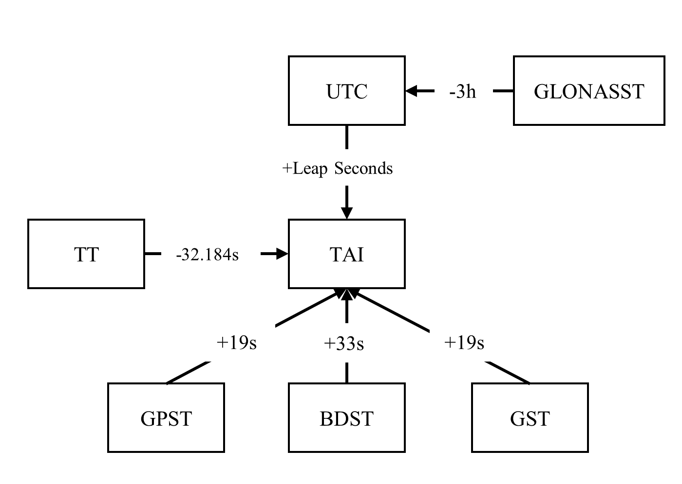

* + - * 1. 各常见时间系统转换示意图
    1. 坐标系统

坐标系统的参考基准是由坐标原点、坐标轴指向以及坐标轴尺度这三个方面所确定的。在导航卫星精密轨道确定过程中，常常涉及多个不同坐标系所描述的位置信息，通常需要归算至同一坐标参考系统中。因此明确各个坐标系统的定义以及它们之间的转化关系尤为重要。下面对定轨过程中涉及的常见坐标系统做一个介绍。

1. 地心固体坐标系统

地心固体坐标系统通常指的是一类具有跟随地球自转、与地球固连特性的坐标系统。由于该坐标系统的定义更为符合人们日常生活的直观感受，因此常常应用于许多科学应用活动中，如固定测站的坐标描述、地球重力场模型、地球潮汐模型等。由于地球本身极移等特性，很难在实际空间中找到地心固体坐标系统的参考标志，因此地心固体坐标系的定义是一种人为协议的结果。其中由国际地球自转服务（International Earth Rotation Service，IERS）所提出的国际地球参考系（International Terrestrial Reference System，ITRS）是目前国际上所公认采用的一种标准。几乎所有的地心固体坐标系的定义与ITRS保持或接近一致。而对于地心固体系统具体实现,则是通过维持一组参考点的位置和和速度完成。IERS就通过多种空间大地测量技术以及相应的全球参考站维护了一套国际地球参考框架（International Terrestrial Reference Frame，ITRF），也是目前最为完善、精度最高的地心固体坐标系的实现。除此之外，对各个导航卫星系统而言，由于其构建和使用的地心固体坐标系在定义或是实现坐标系的参考站上的不一致，也衍生出了不同的地心固体坐标系。GPS系统的广播星历即是以WGS84坐标系（World Geodetic System）为基础,类似的GLONASS系统使用的为PZ90坐标系以及Galileo使用的为GTRF坐标系。对于我国的北斗导航卫星系统而言，一开始使用的为2000中国大地坐标系（China Geodetic Coordinate System 2000，CGCS2000），而后从2017年12月开始，开始使用北斗坐标系统（BeiDou Coordinate System，BDCS）（魏子卿等，2019）。

1. 惯性坐标系统

前述的地心固体坐标系统由于会随地球自转不断发生改变，因此难以在该坐标系统下构建导航卫星的动力学方程，而惯性坐标系统则更适用于导航卫星运动描述。在天文学中，天球参考系通常用来作为描述天体运动的惯性坐标系统。类似地，以地球质心为原点的地心赤道天球坐标系统常被用于导航卫星运动的描述中。在该坐标系统中，天极（即地理极点在天球上的投影）以及赤道面上的春分点被用于标定坐标轴的指向。但由于地球岁差和章动的影响，赤道天球坐标系统同样是随时间缓慢变化的，这对后续科学活动中的使用依然十分不方便。因此国际天文联合会（International Astronomical Union，IAU）提出了J2000.0的协议天球坐标系，其即对应的着TDB为2000年1月1日12时的赤道天球坐标系统。在导航卫星轨道确定中，由于地球参考站常常使用地心固体坐标系，因此常常涉及其与天球坐标系之间的转换，从前述两者的定义可知，通过对地球岁差、章动、极移、自转进行相应的分析，即可获得两者坐标系之间的旋转矩阵（李征航等，2010）。

1. 卫星轨道坐标系统

由于对卫星轨道精度以及力学模型进行评价时候，常常需要分析其在卫星瞬时速度方向及与地球质心连线方向上的分量大小，因此引入了对应的卫星轨道坐标系。该坐标系的三个方向分别由径向（Radial）、切向（Along-track）和法向（Cross-track）所构成，其具体定义可参照如下：



式中， 表示导航卫星的位置向量，表示导航卫星的速度向量，分别表示坐标系的径向、法向和切向。

1. 星固系

为了方便描述导航卫星上的如天线相位中心偏差、卫星天线相位缠绕等相关问题，因此引入星固坐标系。由于不同导航卫星天线制造与控制上的差异，具体星固系的定义也有所区别。这里以IGS定义的协议星固系为例：该坐标系统的原点定义在卫星质心，其中以太阳帆板旋转轴为Y轴，同时理论上天线所指地心方向为Z轴，最终X轴可由Y轴和Z轴所构成的右手坐标系唯一确定（Montenbruck 等，2015）。

## GNSS观测模型

GNSS提供了高精度的几何距离观测值，因此构建精确的GNSS观测方程模型是精密轨道确定的关键部分之一。这里我们使用L1，L2，L3来统一表示不同卫星系统GNSS观测值上的三个不同的频率信号（如GPS的L1/L2/L5，Galileo的E1/E5a/E5b，BDS的B1/B2/B3）。则任意多频非差IF组合的GNSS伪距和载波相位的观测方程可以被表达为如下形式(Li et al. 2015; Montenbruck et al. 2012; Zhang et al. 2017)：



式中，上标和下标分别表示观测值所涉及的卫星和测站。和分别表示IF组合观测值所使用的频率类型；表示了卫星天线相位中心和测站天线相位中心间的几何距离，单位为米；和分别表示了卫星和测站的绝对钟偏差，单位为米；表示了GNSS观测信号传播过程中所受到的对流层湿延迟部分，单位为米；表示了IF组合观测值对应的波长，单位为米；为IF组合载波相位模糊度，单位为周；和分别表示了测站端和卫星端的IF组合的伪距相关的硬件延迟偏差，单位为米；和分别表示了测站端和卫星端的IF组合的载波相位相关的硬件延迟的偏差，单位为米；和分别表示了伪距和相位的IF组合未模型化误差（如多路径噪声等），单位为米。值得注意的是，天线相位中心偏差（PCOs）和天线相位中心变化（PCVs），相位缠绕，地球固体/海洋潮汐影响，相位对论效应影响，地球自转效应影响以及对流层干延迟部分都应该在计算测站卫星之间的几何距离时被改正(Kobu 2009)。除此之外，Shapiro延迟（Petit et al.，2010）和BDS-2的伪距星上多路径延迟误差（Wanninger and Beer，2015）也应该根据相应的模型进行改正。特别地，对于GPS Block IIF卫星的三频IF组合观测模型，需要改正其中的频间钟偏差（Inter-Frequency Clock Bias,IFCB）（Pan et al.，2017）。

## 导航卫星运动模型

* + 1. 动力学方程和状态转移

导航卫星在空间环境中的运动主要受到地球万有引力和其他摄动力的影响（刘万科，2008），在构建了完善的导航卫星的受力模型前提下，其运动方程可以表述为如下的一阶微分方程的形式：



式中，分别表示了时刻下的导航卫星的位置、速度和所构建的动力学模型参数，为导航卫星的受力函数模型。显然，上式不存在解析解，可以通过常微分方程的数值计算方法求解出一系列时间点上的卫星位置从而构成相应的轨道弧段。因此在的基础上，给定某初始时刻卫星轨道参数和相应的力学模型，即可确定后续的卫星轨道。对于精密轨道确定中，这里仅能提供前述GNSS观测模型构建中的轨道位置初值（即参考轨道）。还需要进一步构建不同时刻轨道参数之间的直接状态联系，由于在轨道确定中通常估计的为参考轨道的改正数，因此这里需要建立起任意两个时刻间相对参考轨道改正量间的状态转移方程。假定初始时刻的卫星轨道参数为，其数值积分得到的参考轨道为，t时刻下存在某个对参考轨道的改正数为，则可以得到如下的微分方程：



记初始时刻的改正数为，则求解中的微分方程可以得到任意t时刻轨道改正数与初始时刻改正数之间的状态转移矩阵，具体如下式所示：



式中，称为状态转移矩阵，通过该矩阵即可以将其他时刻的轨道参数统一归算到初始时刻下。将带入中可以得到关于状态转移矩阵的微分方程：



综上，构建导航卫星动力学方程和状态转移方程关键在于对和中微分方程的求解。考虑到通常导航卫星轨道求解弧段较长，通常需要结合数值积分算法中的单步法和多步法以提高计算效率。其基本思路如下：首先基于初始轨道参数，利用龙格-库塔（Runge-Kutta）单步积分法获取足够的起算点；在此基础上，接着采用Adams多步积分法完成后续弧段上积分点的计算（赵齐乐 2004，刘林2000）。

* + 1. 摄动力模型

前述关于构建动力学方程的中的指代了导航卫星的整体受力模型。具体而言，导航卫星所受的作用力根据类型而言可以分为保守力模型和非保守力模型。其中保守力指作用力所的功与卫星具体的运动路径无关，只与起始位置相关；非保守力的做功则与具体运行路径是相关的。具体地，根据导航卫星所受的主要作用力，可以表达为如下形式：



式中，表示了地球质心对导航卫星的万有引力部分，表示了地球非球形部分所生产的引力部分，表示了地球潮汐形变所产生的摄动力部分，表示除地球外的其他天体对卫星所产生的引力部分，表示了卫星受太阳光压所产生的摄动力部分，表示了地球返照热辐射对卫星的摄动力部分，表示了卫星天线因发射信号所受到的摄动力部分，表示了其余的未模型化的摄动力部分。接下来，依次对这些作用力模型做简要介绍。

1. 地球质心万有引力。该部分作用力对在卫星所受作用力中占据了主导作用，可以直接根据万有引力获得其对卫星所产生的加速度：



式中， 为万有引力常数，分别为地球和卫星的质量，为地球质心卫星质心的连线向量。

2. 地球非球形引力。该作用力主要是由于地球本身并非严格意义上质量均匀分布的球体，因此除去上述地球质心万有引力部分，导航卫星还将受到地球其余非均匀分布的固体质量所产生的作用引力，根据地球重力场的相关理论，地球非球形引力位模型可以采用球谐函数进行描述（文媛兰等，2009），具体形式下所示：



式中，和分别位导航卫星所在位置的经纬度；为勒让德函数；为缔合勒让德函数；和为球谐函数系数，由对应的重力场模型提供；下标则表示了重力场球谐函数模型的阶次。地球重力场模型发展至今，已经可以提供了非常完善的重力场模型了，阶次也达到一两千阶，不过对于导航卫星轨道确定中，采用12阶模型就已经可以满足轨道精度要求（袁勇强，2019）。这里引力位函数在具体使用中，需要求梯度以获得卫星对应所受的引力加速度，下同。

3. 地球潮汐形变摄动力。这里地球潮汐现象包括了地球固体潮汐，海洋潮汐和极移潮汐。这些潮汐现象本质上改变了地球内部物质的分布，进而引起地球引力位发生了相应的改变，最终导致了对卫星产生的相关摄动力。地球固体潮汐的引发原因主要是由于地月引力的不断变化导致地球固体物质的形状和分布发生改变，对重力场的影响通常采用了Wahr 1980模型进行描述（Wahr，1981）。类似地，地球海洋潮汐现象是因地月引力引发的地球表面海水的分布改变。具体其对地球重力场的影响可以通过模型进行修正，具体可以参见Eanes等人（1995）的研究。极移潮汐的现象则是由于地球自转轴发生改变引发的地球自转不均匀，进而导致地球固体质量分布发生了改变。其对重力场的修正与地球极移参数密切相关，可以通过相应模型对地球引力位球谐函数模型中的进行修正（Petit et al. 2010）。

4. N体引力。除了受到地球的万有引力外，导航卫星在运动过程中显然还会受到来自月球、太阳及其他行星的引力作用。由于这些星体与卫星距离较远，因此可以简单地将其看作质心，从而通过牛顿万有引力公式得到其他星体对卫星所产生的摄动力加速度，具体形式如下：



式中，表示其他星体的质量，位总共考虑的星体数量，分别表示了导航卫星和其他星体在惯性坐标系的坐标向量。

5. 太阳光压摄动力。当太阳光照射在卫星太阳能帆板以及卫星星体表面上的时候，会对卫星产生相应的摄动力。其摄动力大小与太阳光具体的照射方向，卫星星体表面及太阳帆板的材料特性，具体的受照面积以及受照强度等众多因素相关，因此较难以对其精确衡量。同时太阳光压摄动力又是卫星所受非保守力模型中占主要量级的摄动力，因此在导航卫星精密轨道确定中是重点的研究内容。许多国内外专家学者都对太阳光压的摄动力建模做出了许多深入研究，根据模型特点，目前已有的太阳光压模型大致可以分为以下三类：分析型，经验型和半分析半经验型。分析型模型的通常思路是利用精确的卫星建造信息（如几何尺寸，星体表面材料的光学特性参数等），从而根据实际的物理作用规律构建出相应的光压模型。具体有如下一些代表性的分析型光压模型：Cannonball模型（Marshall et al. 1994），UCL模型（Ziebart et al., 2004），Rock模型（Filegel et al., 1996）。经验性模型的思路则是通过对大量的时候定轨数据进行分析拟合，从而构建相应的光压模型。这类光压模型中的参数没有实际的物理含义，只是对卫星所受太阳光压力进行最优拟合，也因此基于该模型的轨道精度普遍较高。这里列举一些常见的经验性光压模型：Colombo模型（Colombo，1989），CODE分析中心建立的ECOM模型（Beutler et al., 1994），以及后来的ECOM2模型（Arnold et al., 2015）。半分析半经验性模型则介于上述两者模型之间，即从卫星实际信息出发，构造了含有实际物理意义的模型参数，又具备较高地模型精度，其典型代表模型即是Adjustable Box-Wing模型（Rodriguez-Solano e al., 2012）。

6. 地球返照热辐射。由于地球在受到太阳照射后，会将其一部分的太阳光辐射以及红外线辐射反射出地球，从而会对在轨运行的导航卫星产生摄动力影响。其摄动力大小量级约为太阳光压的10%（Adhya et al.，2015），因此需要在导航卫星精密轨道确定中考虑这一部分的影响。考虑到地球表面物质构成的复杂性，因此通常需要对地球表面进行分块处理，最后再统一计算得到对卫星的摄动力影响。具体的地球返照热辐射模型的构建可以参考Rodriguez-Solano等（2012）的相关研究。

7. 卫星天线推力。由于卫星天线始终朝向地球地心方向持续不断的发射GNSS信号，因此卫星天线本身根据牛顿第三定律将受到一个与信号发射方向相反的作用力。其作用力大小与信号发射功率以及发射方向相关。具体的摄动力模型如下所示：



式中，位信号发射功率，位光速，位卫星位置向量。

## 参数估计方法

高精度GNSS数据处理问题归结到最后是需要在具有观测噪声的观测量中，基于某种最优准则，求解出所构建观测/运动模型中参数的估计值。目前在GNSS相关领域中，主流处理方法主要有以下两类：最小二乘估计算法和卡尔曼滤波算法。最小二乘算法在遵循了残差平方和最小的准则下，通过统一处理所有观测量以获得最优估值。卡尔曼滤波算法则是基于最小方差准则下在一系列观测量和构建的动力学模型信息下求解待估状态参数的最优估值。在所有观测信息的噪声均为高斯正态分布的情况下，两者的估计结果理论上是可以等价转换的。接下来分别对两种算法进行简要介绍。

* + 1. 最小二乘

对于已经构建好线性化后的观测函数模型以及确定了待估参数的问题中，最小二乘算法所求解的核心问题为:在包含有多余观测量的情况下，求解出一组最优的待估参数，使得所有观测方程的残差平方和最小，即满足。



式中， 为待估计的参数向量；为观测函数模型在参数初始值上的线性化后的系数矩阵；为观测值与使用参数初值计算的观测函数初值之差得到的先验残差向量。分别为观测方程的数量与待估参数的维度。为观测方程的权矩阵，这里假定其为正定对称阵。在此基础上，除考虑观测信息外，还需要考虑到待估计参数具有先验信息。这里广义最小二乘算法的常见做法是构建基于先验的虚拟观测方程，和其他观测方程一同求解，即可以被扩展成。



式中，为单位阵,为待估参数的先验值。在上式具有二阶导的情况下，可以通过求解驻点的方式获取待估参数，表达式如下：



待求解的方程称为正规方程(normal equations)。待估参数的求解结果如下所示：



上式仅在观测函数为线性模型情况下，能够单次求解出待估参数的最优估计值。对于非线性的情况，则需要进行多次迭代直至求解结果收敛。由于GNSS精密轨道处理中一般使用广播星历作为参数初值，因此其迭代次数基本在3-6次即可完成结果收敛。

* + 1. 卡尔曼滤波

对于需要进行分时段求解同时具有较好的先验运动模型的问题，更适用采用卡尔曼滤波估计方法进行求解。考虑如下的离散线性系统：



式中，下标表示所处理的时刻；表示待估状态参数；表示前后时刻状态转移矩阵，由运动模型得到；表示状态转移模型的误差噪声，其为零均值的高斯白噪声；Z为观测量，为观测模型线性化系数，为观测误差噪声，其为零均值的高斯白噪声；为狄拉克函数。卡尔曼滤波即是需要在最小方差估计准则下，递推得到上述系统不同时刻下的待估参数的无偏估计值。这里不加推导的直接给出具体的求解方法。首先对上一时刻的状态参数和方差根据状态转移方程进行时间更新：



接着根据观测函数模型对状态参数进行量测更新：



式中，称为增益矩阵，为观测新息。观测更新过程就是利用观测信息对上述时间更新后的状态参数进行进一步的修正。综合上述过程，即可以不断递推得到各个时刻上状态参数的估计值。在实际处理过程中，滤波器正常工作的前提是在构建了符合实际物理情形的观测模型和运动模型，同时需要对状态转移模型噪声和观测模型噪声进行合理的设置。在偏离了实际建模的情况下，容易导致滤波估计结果为有偏甚至发散。

## 本章小结

本章主要对导航卫星动力学定轨方法所包含的算法原理进行了梳理和介绍。首先介绍了导航卫星精密轨道确定所涉及的几种时空参考系统，接着给出了IF组合的GNSS伪距和相位的基本观测方程。然后对导航卫星运动模型进行了梳理分析，阐述了动力学方程和状态转移方程构建的基本原理，并依次介绍了导航卫星在空间运动中所受到的保守力和非保守力模型。最后论述了GNSS数据处理中常用的参数估计方法。

# GNSS实时滤波精密轨道确定的研究与实现

不论是提供事后或是实时的导航卫星轨道的位置服务，目前主流的GNSS精密轨道处理的方式仍是基于事后批处理的解算模型，其算法模型和处理流程随着多年来研究已经逐步趋于完善。相对的，基于实时观测数据，采用实时滤波解算方式进行轨道确定的处理模式在近几年仍在不断的研究和探索中。在事后批处理过程中，由于包含了所有观测数据信息，因此可以对观测数据进行统一的预处理，同时在解算过程中进行反复迭代计算和整体质量控制，以达到最优的数据处理效果。而实时滤波处理流程中往往需要通过处理实时观测数据流，实时给出当前已有观测数据信息下的最优轨道位置信息。因此实时滤波精密轨道确定在不论是在观测数据的预处理、参数估计方法、质量控制方法以及整体算法流程都与事后解算模式大不相同。如果直接应用事后解算模式的经验与方法，将难以取得理想的解算效果。

本章从实时滤波精密轨道确定的算法流程出发，分别对处理过程中的关键环节：参数估计方法、实时质量控制方法和实时模糊度固定方法，进行了相应的推导和实现，并通过实验对比分析验证了算法的正确性和有效性。最后，本文在目前已有的数据处理软件平台上GREAT（GNSS+ Research, Application and Teaching）的基础上，开发实现了具有GNSS实时滤波精密轨道确定的功能，并给出了该功能的整体结构组成及其算法处理流程。

## 基于平方根信息滤波的参数估计原理

在第二章的参数估计部分，我们介绍了常用的最小二乘算法和卡尔曼滤波估计算法。其中卡尔曼滤波估计算法更适合实时数据的处理，相对于最小二乘批处理需要存储所有的观测值信息，滤波估计算法无需存储历史时刻的观测数据信息，而是以待估参数的协方差矩阵信息进行存储。同时滤波算法在处理具有先验运动模型的最优估计问题也更为直观。但由于计算机中计算过程截断误差的存在，导致存在滤波因数值误差而发散的情况存在，因此引入了平方根滤波算法，其核心原理通过采用原有滤波算法一半字节长度进行相关数据信息的存储，大大减少了数值计算误差，从而抑制了滤波发散的情况，具有更高的数值稳定性。这里，我们选用了实时滤波轨道处理中常用的平方根信息滤波（Square Root Information Filter,SRIF）作为参数估计的方法。由于广义最小二乘算法在测绘领域更为常用，因此本文从广义最小二乘算法角度出发，推导和梳理了SRIF算法过程。

* + 1. 量测更新算法

在2.4.1节中，给出了广义最小二乘算法的基本求解思路，在对中的正规方程进行求解过程中，当观测系统存在由病态观测的情形，也就是系数矩阵的条件数较大的时候，容易导致所求解的参数数值误差较大。为了避免这种情况，可以使用QR分解的方式进行求解。在使用QR分解算法之前，需要对上述广义最小二乘问题进行单位权规整化。对于前述的观测方程权矩阵和先验信息的权矩阵作三角化分解有， ，这里我们用下标表明权矩阵所在的时刻。因此,上述最小二乘问题可被等价转换为下面的表达：



式中, 分别表示规整化后的系数矩阵与先验残差向量。对系数矩阵进行QR分解有：



式中，为分解得到的正交矩阵。对 左右两边同乘以，则可以得到相应的等价表达：



式中，为正规化后的验后观测残差向量。此时待估参数可以直接用由直接求解得到,该方程在SRIF中也也被称为信息方程。到可以发现此表达式与k时刻的规整化的先验信息虚拟观测方程类似，此时即为求解后参数的信息权矩阵,这里我们已经完成了SIRF量测更新的推导。在SRIF中，为待估参数的信息矩阵，因为其为原有的先验信息权矩阵三角化后的结果，在数值计算上具有更好的稳定性，其量测更新的核心原理即为，其中分解得到即可直接作为量测更新后参数的信息矩阵。

* + 1. 时间更新算法

导航卫星精密轨道确定问题中包含着大量的随时间变化的动态参数，如轨道参数、钟差参数、对流层参数和模糊度参数等。如何在SRIF算法中随时间动态更新调整这些参数，也是实时滤波轨道处理中的一个关键步骤。尽管这些动态参数各自具有不同的特性，但考虑它们一般化的时间更新过程，都包含了参数增加、参数状态更新、参数消除这三个部分。接下来依次对这三个部分的具体算法流程进行相应的介绍。

考虑j时刻的信息方程为。其中，我们将参数中分为两个类别，其中表示过了时刻后需要消除的参数， 表示过了时刻还需要保留的参数。假定的信息矩阵为上三角阵（若不为上三角阵，可做一次QR分解后得到），此时信息方程可表示为如下形式：



对于下个历元新增加的参数这里我们使用进行表示。对于新增参数，考虑其具有的先验信息方程为。因此根据类似的广义最小二乘原理，此时参数增加后的信息方程可以直接表示为如下形式：



考虑到和可以构建如下的状态变化方程：



式中， 为线性化后的状态转移矩阵，为状态转移方程的信息权矩阵吗，其三角化分解后的结果为，为状态转移方程中的过程噪声，其大小一般与状态转移的时间间隔相关。这里可以发现，本质上完成参数的状态更新过程，即等价于将当作观测方程，对的信息方程完成一次量测更新。因此对参数进行状态更新依然可以基于QR分解完成。这里我们仿照构造如下的最小二乘模型，并对系数矩阵进行QR分解，可以得到如的形式：



式中，表示了j+1时刻下的信息方程的信息矩阵，为对系数矩阵进行QR分解得到的正交矩阵。这样便推导得到了参数状态过更新后的信息方程。最后，可以发现由于信息矩阵为上三角矩阵，对于后续不再需要的参数，可以很自然地将其对应的信息方程中的所在行删除，方程剩余的部分依然满足信息方程的结构。同时，由于SRIF算法中的时间更新和量测更新是随时间不断地迭代进行，因此删除过时参数可以大大避免因为这些参数导致的无意义的计算资源的消耗。

至此，已经推导得到了基于QR分解实现时间更新基本原理。对于参数增加和消除，由于信息方程的上三角化的特殊结构，可以通过简单的矩阵变换得到。对于参数状态更新的部分，其核心关键就在于构建的状态转移方程以及的信息方程的时间更新。

* + 1. 基于SRIF的实时滤波轨道处理流程

前面推导了平方根信息滤波的量测更新和时间更新的基本原理,图3-1给出了基于平方根信息滤波的实时滤波轨道的基本处理流程。

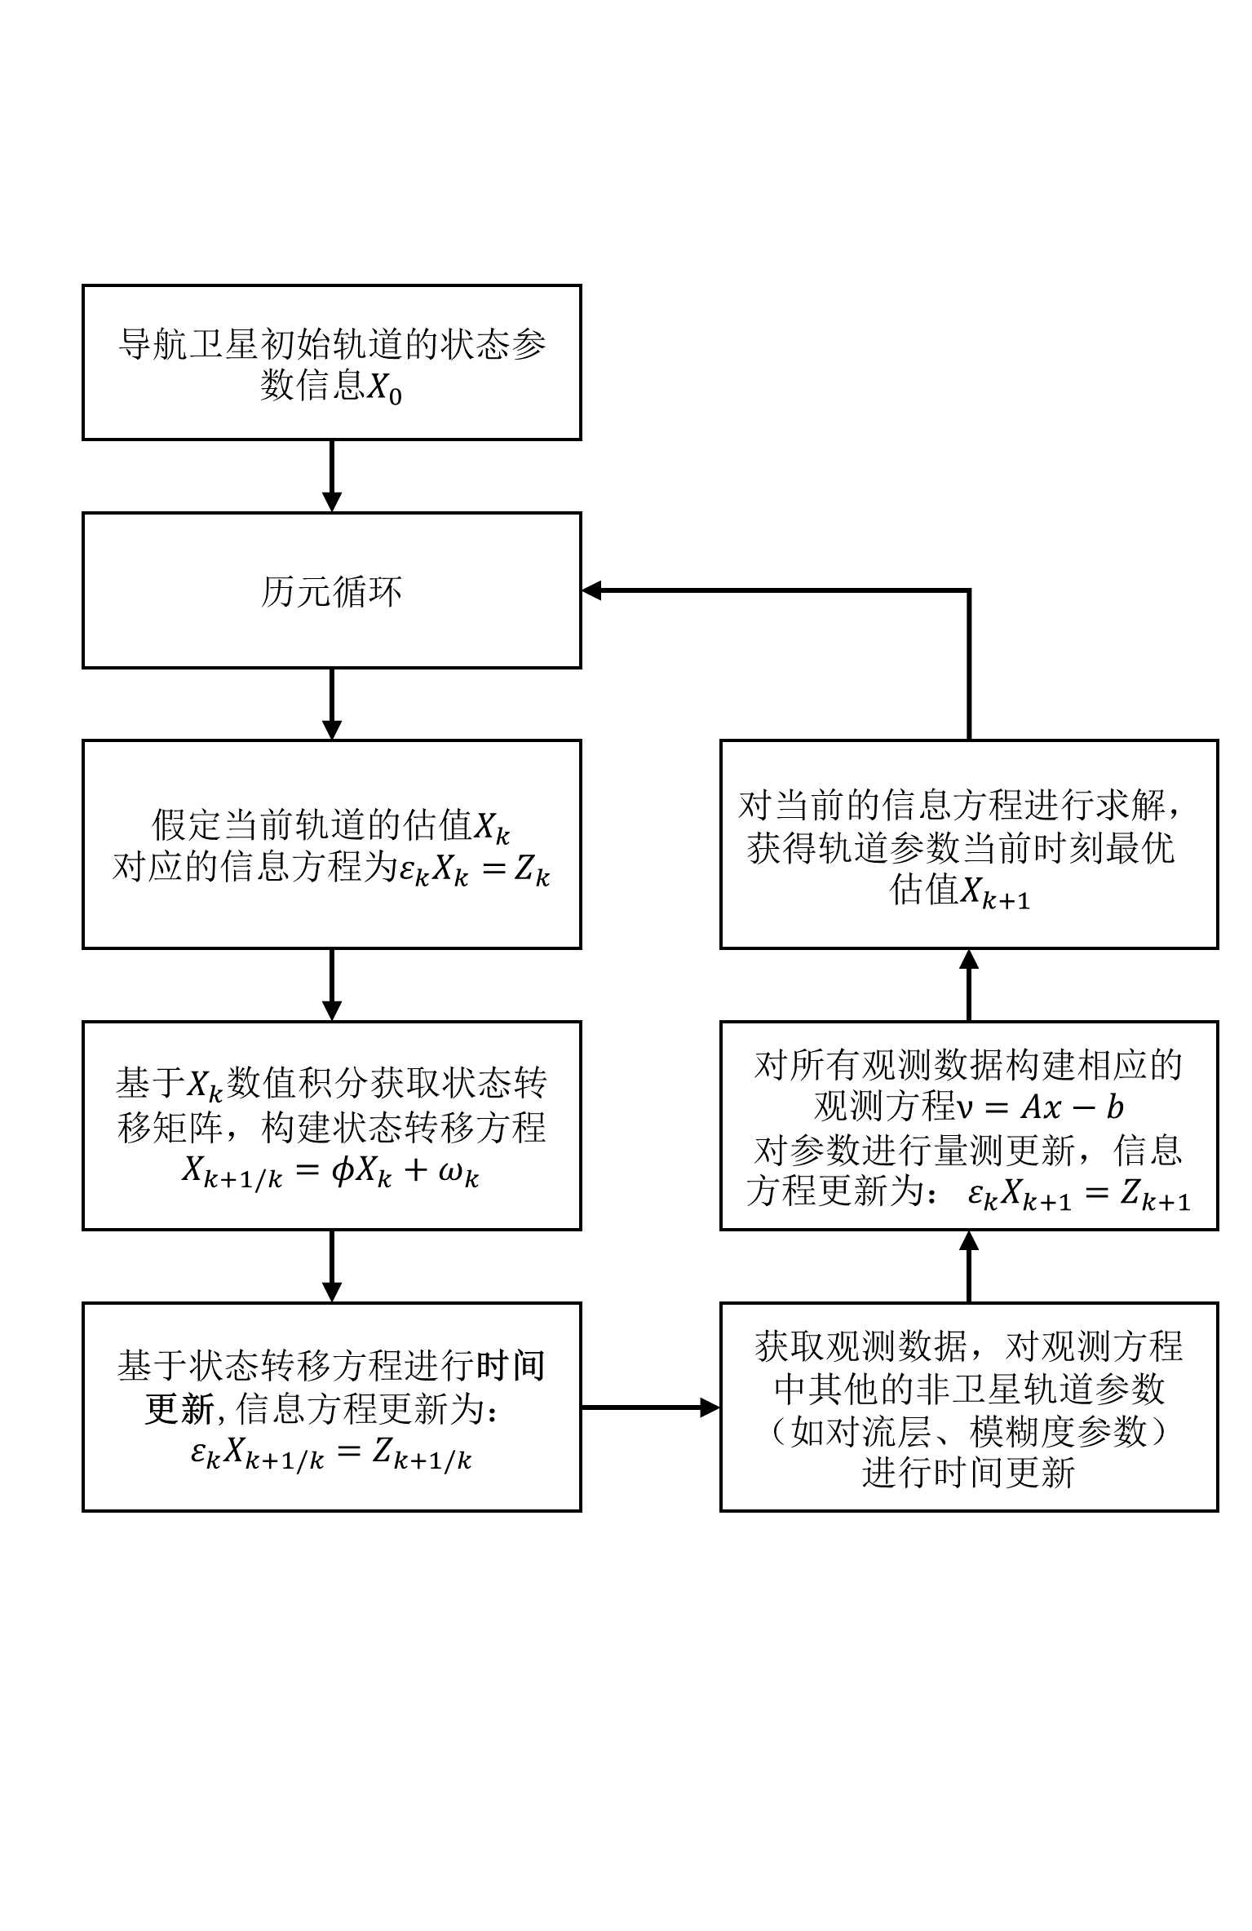

* + - * 1. 基于SRIF算法的实时精密轨道确定处理流程示意图

首先,这里将实时滤波轨道中的时间更新分成了轨道参数与其他参数两个部分。其中，对于轨道参数的更新，我们通常需要通过数值积分获取前后历元的状态转移矩阵，从而构建相应的状态转移方程。但考虑到数值积分过程较为耗时，这里通常不需要在每个历元进行积分计算，而是使用之前数值积分的计算结果作一个近似处理。对于状态转移方程的构建,本文采用随机游走的函数模型(Random Walk,RW)来进行描述。假定导航卫星的速度参数和动力学模型参数的误差为零均值白噪声(White Noise,WN)模型（这里我们忽略了动力学模型参数误差对速度误差造成的影响），因此对于前后时间间隔为的轨道参数状态转移方程，其协方差矩阵（其值和信息权矩阵为互逆关系）为下所示。



式中，和分别表示了表示导航卫星速度误差和导航卫星动力学模型噪声的白噪声方差。由于在平方根滤波中，需要对方程进行单位权标准化，因此我们通常使用其三角化后的结果,即如下式所示：



而对于非轨道参数的更新，在无电离层模型中，主要需要考虑钟差参数、对流层参数、系统间偏差参数和模糊度参数的状态更新。对于钟差参数和模糊度参数，通常直接采用WN模型进行估计，因此在时间更新过程中只需要考虑参数增加和参数消除的步骤；而对于系统间偏差参数和对流层参数则采用分段常数的模型进行估计。

完成所有参数的时间更新后，根据当前历元的观测数据构建相应的观测方程，即可进行SRIF的量测更新。通常，我们不直接估计待估参数的绝对量，而是估计相对于初值的改正量。尽管量测更新后已经可以得到待估参数的最优估计值，但并不能直接将其更新为新的初值直接进行滤波后续的更新，因为更新前后待估参数的所估计的改正量相对的初值已经不一致了，其参数含义已经发生了改变。对于所选取初值较为准确或者线性化误差影响小的参数（如钟差、模糊度参数），可以选择继续沿用之前的初值进行滤波的后续处理。而对于线性化误差影响较大的参数（如轨道参数），则应当对这些参数做一次时间更新，其中，状态方程为如下所示：



式中，表示t时刻的待估参数，表示初值更新后t+1时刻的待估参数，表示这个状态方程的信息权。由于本质上两个参数仅仅是初值不一致，其状态方程的噪声应为0，即信息权为，因此无法按一般方法直接进行时间更新。这里可以通过对原有参数做一次线性变换以此等价实现信息权为的时间更新。这里考虑具有如下一般形式的状态方程：



考虑对于参数具有如下的信息方程：



将带入即可以对信息方程完成如下的更新：



式中也是给出对于间更新过程中的状态方程设定极小噪声的方法。由于计算机数值误差的原因，设置过大的信息权阵依然会引起SRIF滤波器的发散现象，采用上述的转换，可以实现等价的更新。

## GNSS实时数据精化

上一节中我们阐述了SRIF滤波器在精密轨道确定中的使用方法，其中SRIF量测更新过程成立的前提是假定了参与更新的观测方程的观测噪声满足高斯正态分布的随机模型。因此若要确保SRIF滤波器能够得到正确的估计结果，需要尽可能的保证输入的是“干净”的观测值，否则其中的“异常值”将会导致滤波器收敛速度减缓甚至发散。由于GNSS信号传播过程会受到外界环境因素（如多路径效应、大气环境不稳定、接发硬件因素）等影响，导致大量GNSS观测数据中包含异常观测值的概率并不低。特别地，对于GNSS观测值中的相位观测值,由于本身的特性，还存在着整周跳变（周跳）的问题，这严重影响着观测值得精度水平。因而需要对GNSS异常值进行有效地探测和剔除。在精密轨道确定事后批处理的模式中，其对GNSS异常值的处理，通常会在参数估计前对观测数据进行整体预处理，以及在参数估计后利用观测方程的验后残差进行相应的探测。类似地，实时滤波轨道中同样可以在SRIF量测更新前后，分别对GNSS数据质量进行相应的检测。接下来依次对这两部分所采用的算法模型和处理策略进行介绍。

* + 1. 实时数据质量检测算法

考虑到GNSS载波相位观测值具有较高地量测精度，其很大程度决定着数据处理的最终精度，因此有效地探测其本身的粗差和周跳对GNSS数据处理至关重要。Turboedit方法（Blewit，1990）是目前被广泛应用的载波相位观测值质量检测算法，实时滤波轨道处理中同样使用了该方法对载波相位观测值进行检测。其基本思想是通过构造Melbourne-Wubbena(MW)双频组合观测值和无几何距离（Geometry-Free，GF)组合观测值，设定相应的阈值，对连续时间内的组合观测值序列进行分析，从而筛选出包含周跳或粗差的观测值。同时对于GNSS实时数据，由于其处理具有不可逆性，因此不能直接对整个弧段内的观测值序列直接进行分析，需要在原有基础上进行改进，以适应实时处理过程（张小红等，2010）。

具体的算法流程如下。这里我们使用表示观测值所采用的频率，分别表示相位和伪距观测值。因此GF组合观测值可以被表达为如下形式:



式中，表示电离层延迟在两个频率观测上的差值,表示模糊度，分别表示对应频率的波长。可以看到不随几何距离发生改变，且在模糊度未发生周跳的情况下，其仅随电离层延迟之差的变化而改变。则GF观测值的前后历元差值可以表达为：



其中电离层延迟随时间变化缓慢，接近于0，因此可以作为判断模糊度周跳判断的依据。在模糊度没有发生周跳的情况下，通常在厘米级别波动。本文中所采用的阈值模型具体如下所示：



式中，表示观测数据的卫星高度角。GF组合观测值判断周跳成功的前提是在电离层活动平静，延迟变化缓慢，同时对于特殊的双频周跳组合也存在探测盲区。因此还需要借助MW组合观测值进行进一步的判断。MW组合观测值可以表达为如下形式：



式中，为MW组合观测值，也称为宽巷模糊度。可以看到其值为两个频率上的模糊度的直接差值，在模糊度没有发生跳变的情况下，其前后历元MW组合观测值的差值应表现出零均值白噪声的特性。考虑到MW组合观测值的计算包含了伪距观测值，因此其中还包含了较大的伪距观测噪声，直接使用前后历元的比较结果受噪声影响较大，容易造成周跳的误判，因此常用一段时间的观测值对其进行相应的平滑。考虑到实时数据无法像事后处理存储所有的观测数据，这里需要采用滑动窗口的方式进行相应的计算，具体如下所示：



式中，表示了滑动窗口的大小，分别表示了MW组合观测值序列在滑动窗口内的均值和标准差。接着，可以构造如下的检验量：



式中，为MW组合周跳判断的阈值，这里选用的为经验值，类似GF组合，同样采用了高度角阈值模型。尽管MW组合观测值同样存在的一定的探测盲区，但其与GF组合观测值结合可以互相消除各自的探测盲区，因此上述两种方法的同时使用基本可以探测出所有周跳情况。

对于GNSS伪距观测值，尽管精度相较相位观测值更低，但可以为GNSS方程提供钟差基准，同时对滤波器的收敛起主要作用。另外考虑到MW组合观测值中包含了伪距观测值，因此包含粗差的伪距观测值也会导致组合量阈值超限，进而造成一些相位观测值数据的浪费。因此这里对伪距观测量进行一个粗略的质量检测，若探测为粗差则相应地放大MW组合观测值的判断阈值。具体的算法原理如下所示：



式中，分别表示伪距观测值中所采用的频率，分别表示卫星端和接收机端的硬件延迟在不同频率或信号通道上的差值。表示不同频率的电离层延迟之差，表示观测噪声之差。为相应的判断阈值。考虑对同个频率不同信号通道上的观测值，其电离层延迟可以被消除，因此相同频率不同信号通道的判断阈值小于不同频率的判断阈值。

综上所述，实时滤波轨道处理中实时数据处理检测的算法主要包括了伪距粗差探测和载波相位周跳探测，其中周跳探测部分则主要采用了结合GF组合观测值和MW组合观测进行联合判断的方式。整体的算法流程如下图3-2所示。

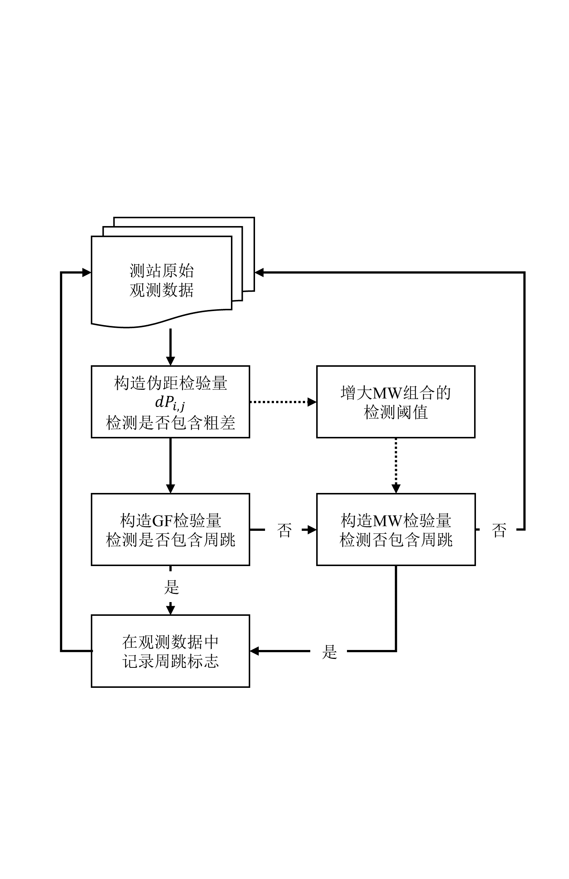

* + - * 1. GNSS实时数据预处理算法流程图
    1. 实时质量控制算法

前一节当中所述的实时数据质量检测算法适用于参数估计前的一个初步质量控制，通常所设定的判断阈值相对较大，只能用于探测一些“大粗差”，而想要进行更为细致的质量控制，需要采用基于假设检验的数据质量探测方法,其中DIA质量控制方法是目前最为常用的方法。其基本思想是针对参数估计后的观测方程延后残差构造检验量（通常为单位权中误差），通过卡方假设检验判断是否存在粗差。如果存在，则需要定位观测值中的粗差并剔除，并重新进行参数估计和假设检验，直至没有粗差为止。

基于平方根信息滤波的DIA质量控制方法与常见的最小二乘和卡尔曼滤波等最优估计方法中所进行质量控制的方法具有一定的区别。相较于需要根据参数的估计值重新计算观测方程的验后残差，SRIF的量测更新后可以直接得到标准化的验后残差，同时在重新计算剔除粗差观测后的验后残差也更为简便。接下来将基于SRIF的质量控制算法分为探测粗差、确定粗差、剔除粗差三个部分，依次介绍。

首先是探测粗差。以中的SRIF量测更新方程为例，其等价表达如下：



式中，用于表示参数的先验信息和观测方程标准化的先验残差。分别表示对的敏感矩阵，分别表示量测更新后参数信息和标准化的验后残差。利用可以构造如下的检验量：



式中，为卡方检验，为置信度, 为观测方程数。除了通过检验量判断，还可以判断验后残差是否大于相应阈值。

接着是定位粗差。如果通过上面的步骤确认了观测值中存在相应的粗差。则可以对进行相应的排序，从大到小依次对各个观测值进行判断。假定当前观测值存在粗差，一般而言可以通过舍弃观测值，或者新增该观测值的偏差参数来重新计算进行上个步骤的检验量。考虑到敏感矩阵不随观测值发生改变，因此偏差参数可以直接表达为如下形式：



得到偏差参数的估值后，即可以得到新的标准化验后残差。此时可以根据上一节中探测粗差的步骤重新进行判断，以此不断迭代探测出观测值中所有的异常值。

最后是剔除粗差。根据可以统一求出所有异常观测值的偏差参数，从而获得粗差剔除后的信息方程。同时在探测出的异常观测值中，对于伪距可以统计测站出现的频率，依次剔除部分数据观测较差的测站；对于相位观测值，一般将其认定发生了周跳，因此需要对相应的模糊度参数进行SRIF时间更新。

综上所述，基于平方根滤波算法的质量控制算法可以快速构造检验量并利用敏感矩阵对异常观测值的偏差量进行确定，其整体的算法流程如下图3-3所示。

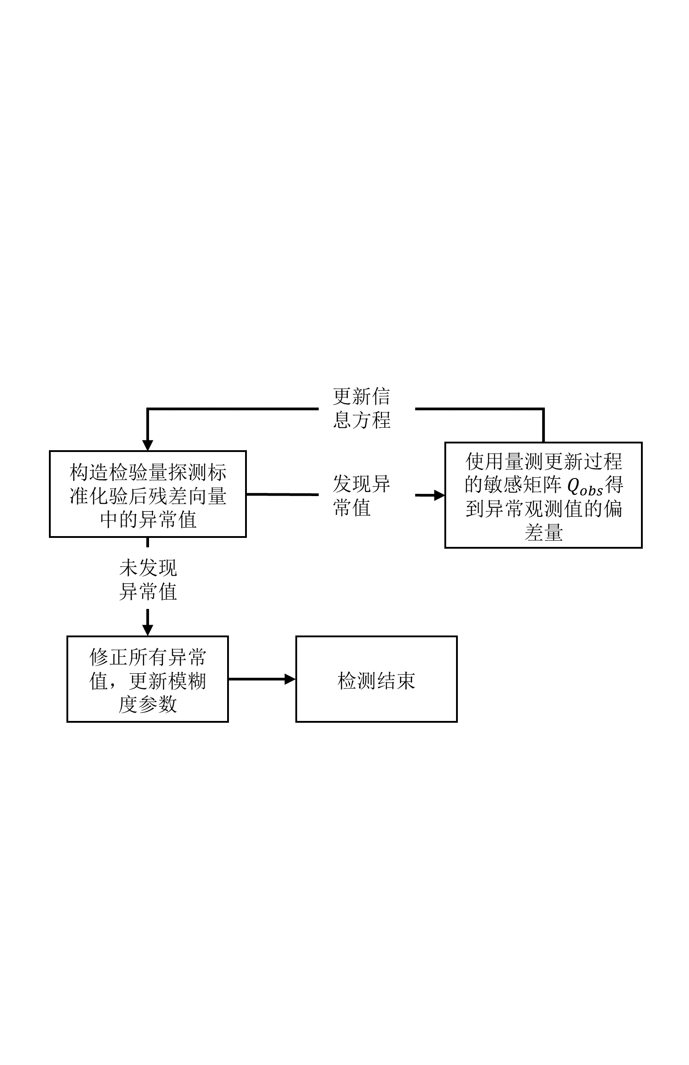

* + - * 1. 基于SRIF的质量控制算法流程图
    1. 实验结果和分析

为了进一步验证前述实时数据质量检测算法的有效性，这里采用与事后质量控制算法进行对比的方式进行测试。考虑到事后质量控制算法流程通常需要几次迭代处理，因此基本可以认为事后处理最终得到的观测数据中不包含观测粗差和周跳（仍然可能包含极少的粗差和小周跳）。将其作为输入数据进行仿实时滤波轨道确定，解算的结果即作为参考基准，以此对比验证实时数据质量检测算法的效果。

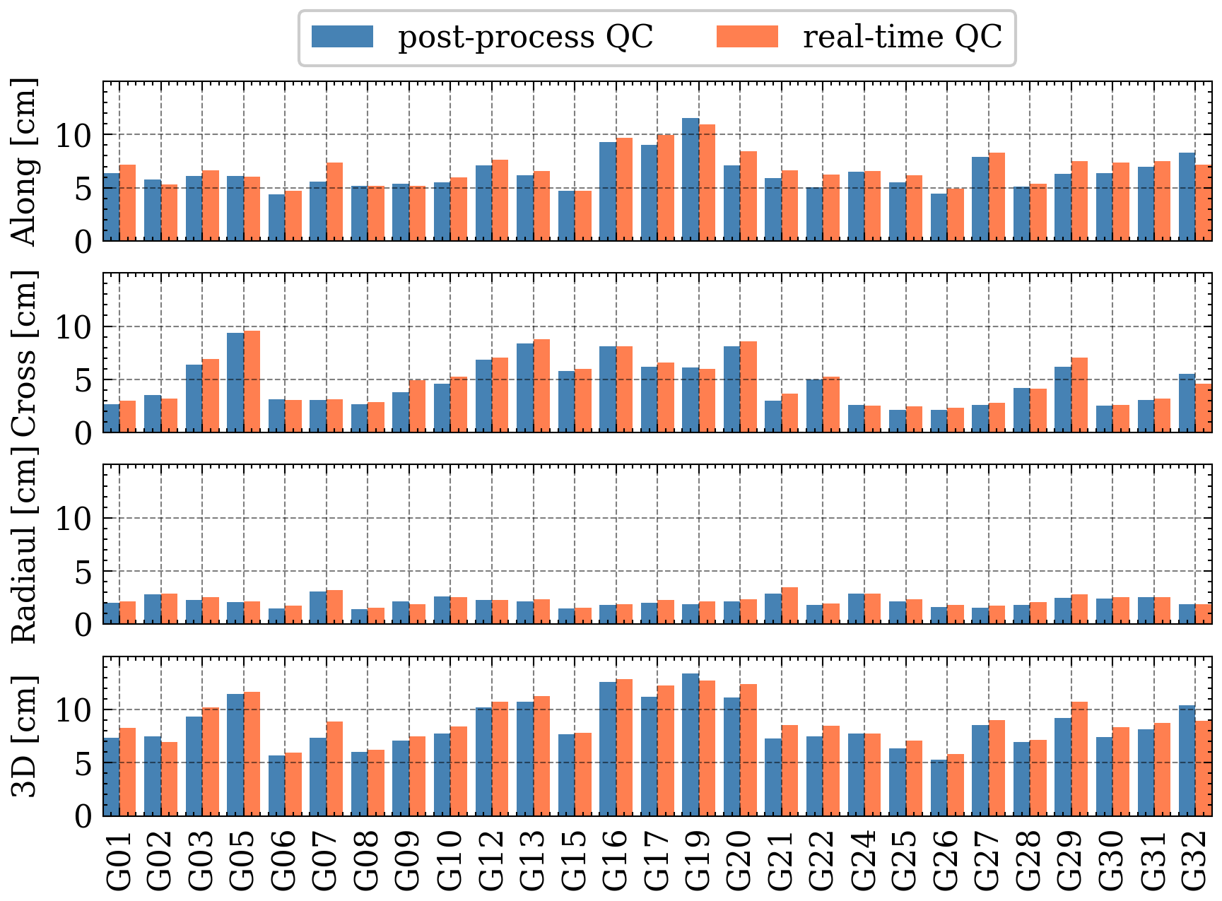

* + - * 1. GPS卫星仿实时滤波轨道的Real-Time QC和Post-Process QC的解算结果与COD事后轨道产品比较RMS平均值的统计图

具体实验方案如下：选用了2021年年积日为126-135的10天的事后观测数据，对GPS系统进行仿实时滤波轨道确定。定轨弧段为48h，采用浮点解策略，其余处理策略以及测站分布与5.3章中实验方案一致。这里用“Post-Process QC”表示定轨过程中使用事后质量控制算法迭代得到的数据文件作为输入文件，以及使用“Real-Time QC”表示定轨过程中采用原始数据并通过实时数据质量检测算法进行质量控制。这里认为实时滤波轨道在24小时后完全收敛，因此这里分别将每颗卫星收敛后的轨道与COD分析中心事后轨道进行法向、切向、径向以及三维方向上的比较，图3-4给出了每颗卫星两种实验方案道轨道比较RMS在这一处理时段的平均值的统计结果。

从上图可以看到，在径向方向上，实时数据质量检测算法与事后质量控制算法结果基本接近。而在法向和切向上，几乎对于所有卫星而言，实时处理策略相比事后策略精度略差，差值基本在2~4mm之间。表3-1进一步统计了所有卫星的轨道比较的平均RMS，结果表明，Post-Process QC的轨道精度略优于Real-Time QC的结果。Post-Process的轨道三维平均RMS为8.6cm，Real-Time QC的轨道三维平均RMS为9.1cm，两者相差5mm，其中法向和径向上相差2mm，切向方向相差5mm。总体来说，两者处理策略的轨道结果精度基本相当，精度相差在1cm以内，能够验证实时数据质量检测算法的有效性和正确性。

GPS仿实时滤波不同解算策略下浮点解与COD事后轨道产品比较RMS平均结果统计

|  |  |  |  |  |
| --- | --- | --- | --- | --- |
| 实验方案 | 法向[cm] | 切向[cm] | 径向[cm] | 3D[cm] |
| Post-Process QC | 6.4 | 4.7 | 2.1 | 8.6 |
| Real-Time QC | 6.9 | 4.9 | 2.3 | 9.1 |

这里进一步考虑Post-Process QC和Real-Time QC两者实验结果的差异，尽管两者核心算法原理一致，但具体的处理策略上不一致。由于实时数据处理的不可逆性，导致在进行周跳探测过程中，实时数据质量检测算法只能通过处理当前已有的时间窗口做前向探测，而相对的，事后处理策略则可以通过整个弧段的数据进行更为精细的判断。因此使用实时处理算法更容易造成一些因观测噪声导致的周跳误判，影响模糊度的求解，最终导致轨道精度的降低。从上述分析的原因可知，假定在数据质量相对良好的情况下，两者算法理论上应该具有相同的解算结果。为了验证上述观点，这里给出了所有卫星的轨道比较平均RMS时序图，如图3-5所示。可以看到，仅在部分天（如132和133）的情况下，两者处理策略存在明显差异，其余绝大部分天下的结果基本相当。说明在观测数据正常情况下，两者处理策略处理结果为一致，在部分天的观测数据包含一些特殊情况噪声下，实时处理策略会由于上述原因造成周跳误判导致精度略微下降。

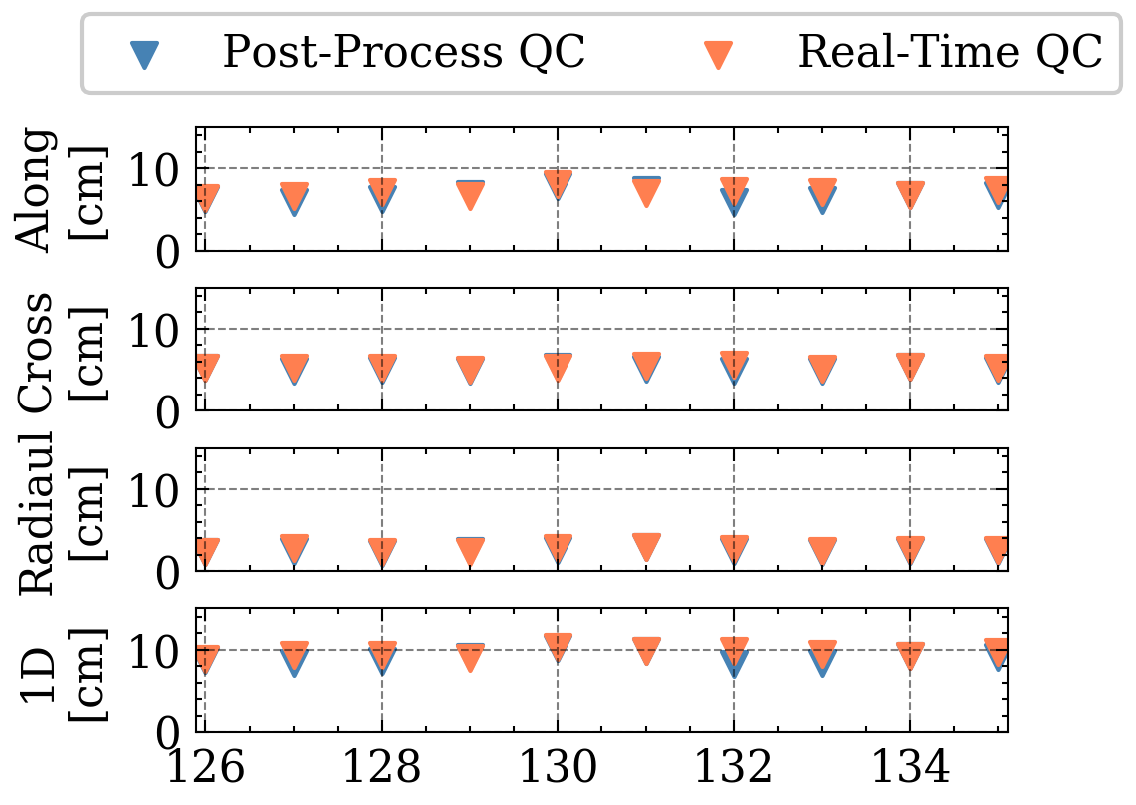

* + - * 1. 平均RMS时序图

## 实时双差模糊度固定算法

在上节曾提到，需要对GNSS载波相位观测值进行精细的质量控制的一个重要原因就是在于其质量好坏很大程度决定了数据处理的最终精度水平。除了对相位数据作质量检测外，另一个充分利用载波相位观测值的方式就是考虑到其固有的整周特性。但在一般的数据处理过程中，由于伪距观测量引入的钟差基准噪声，接收机端和发射端的伪距和相位的硬件延迟偏差等原因，导致模糊度参数通常是以浮点的方式进行求解。为了进一步提升数据处理精度，目前对模糊度固定算法已经有了很多相关内容的研究，这些方法大致可以分为以下三种思路：通过构建双差模糊度进行固定；通过构建星间单差并采用相位偏差小数（Uncalibrated Phase Delay，UPD）产品进行改正；通过采用整数钟或者Carrier-Range的方式对非差模糊度直接固定。本质上这三种的模糊度固定算法的原理是等价的，这里采用了固定双差模糊度的方法来实现实时滤波轨道确定中的实时模糊度固定。

接下来我们首先阐述双差模糊度固定算法的基本原理，然后介绍其在基于SRIF的实时滤波定轨中的应用。最后进行了实验验证和结果分析。

* + 1. 实时双差模糊度固定算法

在第二章中，给出了L1和L2频的IF组合的GNSS观测方程。这里对直接进行解算会导致模糊度参数包含了硬件延迟的小数部分，从而使得求解的结果为实数而非整数，如下式所示：



式中，表示IF组合的整周模糊度，和分别表示IF组合中接收机端和卫星端的UPD，其分别由各自的伪距端和相位端的硬件延迟的小数部分构成。考虑到UPD在同个测站或卫星上是一致的，且其随时间变化较为稳定（Blewitt,1989），因此这里通过构建双差模糊度，可以将接收机端和卫星端的UPD消除，进而获得其整周部分，具体的表达式如下所示：



式中，表示了测站对和卫星对构建成的双差模糊度。由于小数部分已经被消除，这里双差模糊度应具有整周特性。但考虑到无电离层组合为IF模糊度引入了更大的观测噪声，与此同时IF模糊度本身具有的波长相对IF组合观测值的观测噪声较为接近，使得难以对上述构建的双差模糊度进行直接固定。因此这里常用做法是对IF组合模糊度重新表达为宽巷（Wide-lane,WL）模糊度和窄巷（Narrow-Lane,NL）模糊度的组合：



式中，表示WL模糊度，表示NL模糊度。WL模糊度由于其为和上的模糊度差值，其波长约为86cm，相对观测噪声（约为1cm）较长，因此容易对WL模糊度进行直接固定。在此之后计算出NL浮点模糊度并进行相应固定，由于此时NL模糊度波长为11cm左右，相较于原有的IF组合模糊度，已经更为容易进行固定。

根据MW组合，WL模糊度可以被表示为如下形式：



这里得到的为非差WL模糊度，类似非差IF组合模糊度，其中包含了接收机端和卫星端UPD的影响（即和），因此其求解结果为浮点数而非整数。同样地，通过构建双差WL模糊度可以将接收端和卫星端共同的UPD消去，使其变为整数。具体的表达形式如下：



式中，为双差WL模糊度，这里可以采用概率误差函数检验的方式对其进行固定。由于MW组合中引入伪距的观测噪声，因此直接使用单历元MW组合构建的双差WL模糊度容易因观测噪声导致固定效果不佳。因此这里可以通过对模糊度参数所在时间弧段内的所有历元观测值求取WL模糊度均值进行噪声平滑。考虑到实时滤波轨道处理中，无法像事后处理事先预知模糊度参数的处理弧段，因此在实时过程中需要不断的更新WL模糊度的均值和标准差，这里给出其相应的递推求解过程：



式中，表示当前历元在所处WL模糊度时间弧段内的历元数，和分别表示噪声平滑后的WL模糊度均值和方差。因此可以进一步得到双差WL模糊度的均值和方差：



式中，为经过平滑得到双差模糊度，其应当十分接近某个整数，这里选用采用概率密度函数检验方法（Dong and Bock,1989）进行进一步的的判断。构造如下的概率函数：



式中，为双差WL模糊度的标准差，为取整函数，为互补误差函数，为双差WL模糊度最接近的整数。这里计算得到的为能否被固定的概率，通过采用一定的判断阈值，将高于判断阈值的双差WL模糊度固定为。联合固定后的双差WL模糊度与原始的浮点双差IF组合模糊度，则双差NL模糊度及其方差可以被表达为如下形式：



式中，为双差IF模糊度浮点解的方差。此时，同样采用概率密度函数检验方法对做模糊度固定判断，由此获得固定后的双差NL模糊度，最终得到双差IF组合模糊度的整数形式。考虑到实时滤波轨道处理中SRIF滤波器维护的是非差IF组合模糊度参数，需要将回带至构建得到模糊度固定约束方程，如下式所示：



式中，表示SRIF滤波器中维护的非差模糊度参数。将作为虚拟观测方程进行SRIF量测更新即可实现对双差模糊度的固定。为约束方程所选择的先验权，这里跟具体的处理策略选择有关。对于选取了独立双差模糊度基线的方案（Ge et al, 2005; Blewitt et al., 2008），通常按照约束方程先验精度为0.001mm进行定权；Bertiger等人（2010）则采用了对所有双差模糊度进行约束以避免部分模糊度固定错误的影响，此时则按照先验精度为1mm进行定权。下一节中针对这两种固定策略进行了实验比较和分析，这里不再过多阐述。

另外，在实时滤波轨道处理中，参与固定的部分模糊度参数可能因观测数据弧段较短导致固定效果较差甚至出现固定错误的情况。在事后轨道处理中，可以通过反复迭处理等方式发现模糊度固定错误的弧段进行改正，然而在实时数据处理过程中由于其实时性和处理的不可逆性导致了难以实现类似的处理策略。因此这里在实时滤波轨道处理中维护的仍是基于浮点解的SRIF滤波器，模糊度固定约束的量测更新只针对当前历元浮点解的SRIF滤波器进行，从而避免模糊度固定错误对后续解算造成的影响。

综上所述，图3-6给出了双差模糊度固定算法在实时滤波轨道中应用的流程图。根据SRIF滤波器中的浮点模糊度估计值，循环遍历所有构建的基线，依次进行WL模糊度和NL模糊度的固定，最终将双差模糊度固定约束方程临时加至SRIF滤波器中即可得到当前历元的轨道固定解。

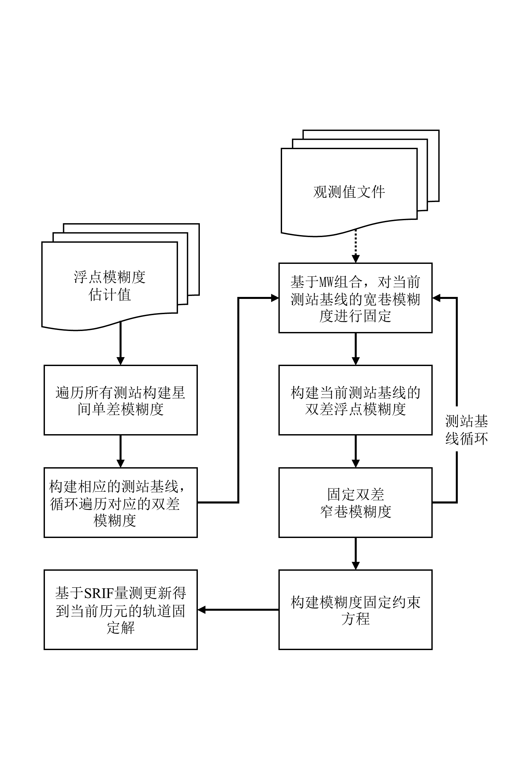

* + - * 1. 基于SRIF的实时滤波轨道的模糊度固定处理流程
    1. 实验结果和分析

为了进一步验证基于上述原理实现的双差模糊度固定算法在实时滤波轨道处理中的有效性，以及分析不同模糊度约束策略的固定效果，本文采用不同处理策略进行了仿实时滤波轨道确定的实验，分析对比了滤波收敛后的实时轨道结果。这里首先给出实验设计方案，然后接着依次展示了不同导航卫星系统的轨道分析结果。

具体实验方案如下：本文选择了2021年年积日为126-135的10天事后观测数据进行了三系统（GPS、Galileo和BDS）的仿实时滤波轨道模糊度固定解的实验。考虑到GLONASS的频分多址特性，暂不考虑对其进行模糊度固定。实验过程共采用了三种不同的处理策略，分别是：实时滤波轨道浮点解，即原始的基于SRIF的实时滤波轨道解算，不作任何约束，后续统一用“SRIF-Float”表示该处理策略；在实时滤波轨道浮点解基础上对每个历元采用模糊度固定紧约束方案，即在每个历元过程中首先按照基线距离选取独立测站基线，在此基础上进一步选取独立双差模糊度进行固定，同时对模糊度固定约束方程给定0.01mm得先验精度（即的先验权），后续统一用“SRIF-Fix-IND”表示该处理策略；在实时滤波轨道浮点解基础上对每个历元采用模糊度固定松约束的方案，即不再选取独立的双差模糊度，而是将所有能够固定的双差模糊度作为约束更新至SRIF滤波器中，同时对模糊度固定约束方程给定1mm得先验精度（即得先验权），后续统一使用“SRIF-Fix-ALL”表示该处理策略。三种方案除模糊度固定处理部分有区别外，其他处理策略均与5.2节种的实验方案相同，其中，一般认为实时滤波轨道在24h后已经完全收敛，因此开始添加模糊度固定约束的时间段均为滤波解算24h后。后续轨道分析的统计结果也均是针对开始进行模糊度固定后的时间弧段。

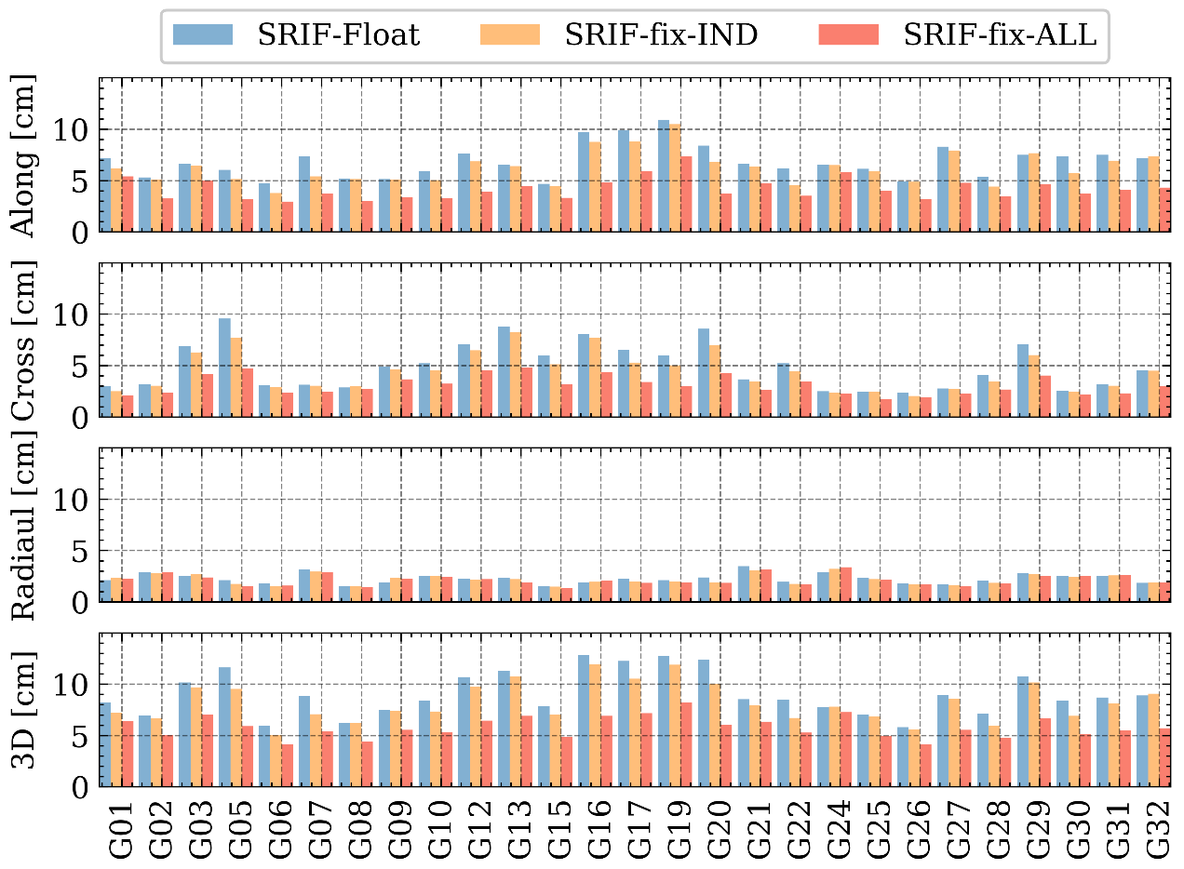

* + - * 1. GPS卫星仿实时滤波轨道确定浮点解和固定解的轨道结果与COD事后产品轨道比较RMS平均结果统计图

图3-7给出了GPS系统仿实时滤波轨道浮点解和固定解的轨道结果与COD产品轨道比较的平均RMS的统计结果。首先可以看到对于所有卫星不同处理策略的解算结果而言，其在切向、法向、径向上的平均RMS值基本上优于10cm，9cm，和5cm。相较于浮点解的结果，可以看到SRIF-Fix-IND和SIRF-Fix-ALL两者固定解方案对轨道精度均有所改善。其中两者改善效果都呈现了在切向和法向方向上改善更为明显，而在径向方向上则改善微弱的趋势。这结果是符合GNSS轨道确定的算法原理的，由于地面GNSS观测值几何构型受限，因此GNSS观测值在轨道径向方向提供了较多的观测，在浮点解求解过程中就已经能获得较高的精度，模糊度固定对其改善效果微弱，而对于切向和法向方向而言，其在浮点解中包含了较多的观测误差，模糊度固定更多在对径向的垂直方向上提供了改善信息，因此在切向和法向上的改善更为显著（Lauricheses et al. 2013）。除此之外，SRIF-Fix-ALL的改善程度要明显优于SRIF-Fix-IND方案，前者在法向和切向上的改善量级约为2-3cm，而后者在切向和方向上的改善量级约1cm左右。在SRIF-Fix-ALL的方案中，所有GPS卫星经过固定后的轨道结果在切向、法向和径向上均优于7cm，4cm和3cm。为了进一步量化两者固定解方案对轨道的改善程度，这里统计了所有卫星轨道比较的平均RMS值，如下表3-2所示。

GPS仿实时滤波轨道确定不同处理策略下轨道结果与COD比较平均RMS结果统计表

|  |  |  |  |  |
| --- | --- | --- | --- | --- |
| 处理策略 | 切向[cm] | 径向[cm] | 法向[cm] | 3D[cm] |
| SRIF-Float | 6.9 | 4.9 | 2.3 | 9.1 |
| SRIF-Fix-IND | 6.2 | 4.4 | 2.2 | 8.2 |
| SRIF-Fix-ALL | 4.2 | 3.1 | 2.2 | 5.8 |

从表中可以看到，对于SRIF-Fix-IND固定解的解决方案，轨道精度从原有浮点解的（6.9cm，4.9cm，2.3cm）改善至（6.2cm，4.4cm，2.2cm），分别在切向、法向和径向上改善了10.1%，10.2%和4.3%。三维方向精度则从原有的9.1cm改善至8.2cm，提升了9.9%，改善量级在1cm左右。相较而言，SRIF-Fix-ALL固定解的方案则是有了更为显著的改善。其在切向、法相和径向上精度为4.2cm，3.1cm和2.2cm，相较于浮点解分别改善了39.1%，36.7%和4.3%，在三维方向的精度也提升至了5.8cm，改善了36.3%，改善量级在3cm左右。该固定解结果也略优于目前的研究结果（戴小蕾，2016；Li et al. 2019）。上述轨道三个方向上的改善程度也印证了前述的固定解方案在切向和法向的改善效果要显著于在径向方向上的改善的结论。对于SRIF-Fix-IND和SRIF-Fix-ALL两者方案而言，改善差距主要体现在切向和法向上。考虑到两者处理策略的区别主要在于待模糊度独立基线的选取以及模糊度固定约束上，而在实时滤波轨道处理中，实时模糊度求解的质量相较于事后求解质量更差（理论上是单向平滑和双向平滑的差距），由此可能进一步导致了模糊度固定错误率较高，从而导致两者固定解方案结果出现差异。对于SRIF-Fix-ALL方案而言，由于添加了所有模糊度的松约束方程，能够较好地抵消错误固定的模糊度的影响，因此呈现了更好地改善结果。

这里为进一步分析SRIF-Fix-IND和SRIF-Fix-ALL两者方案之间的差异，图3-8给出了2021年126-135天内所有卫星轨道结果与COD产品轨道比较平均RMS统计结果的时序图。可以看到，相较于SRIF-Fix-IND方案，SRIF-Fix-ALL方案的轨道精度在处理时段内都呈现了稳定的改善效果。其中在切向上改善最为明显，法向其次，径向则基于没有改变，与之前的结果一致。

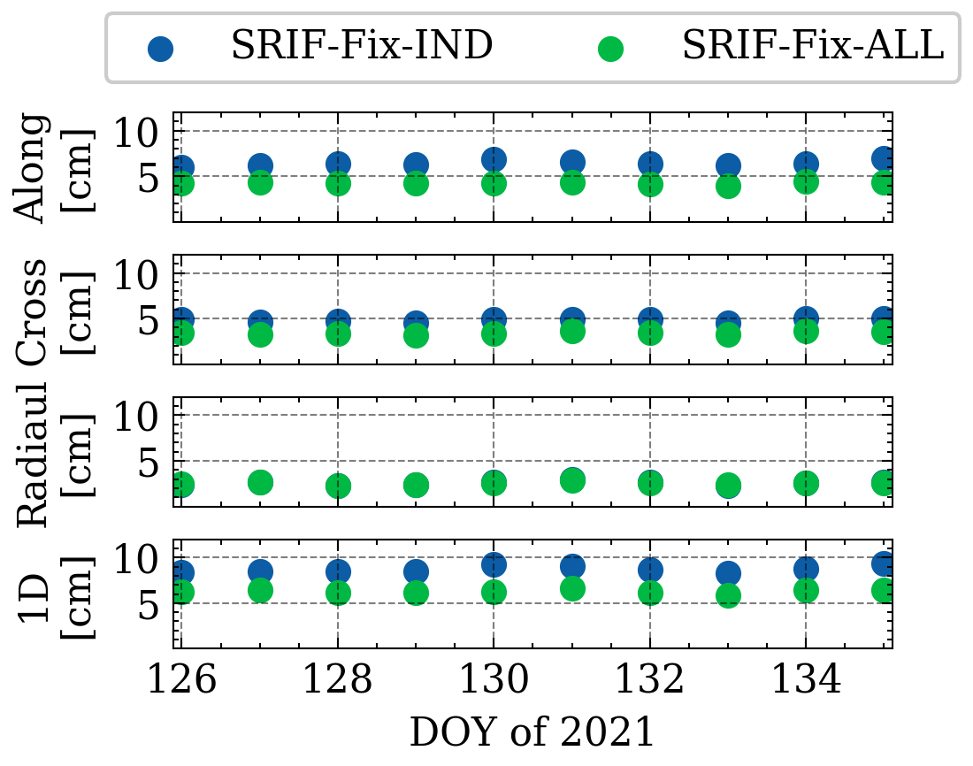

* + - * 1. GPS仿实时滤波固定解轨道结果与COD产品轨道比较平均RMS的时序图

图3-9则给出了处理弧段内两者固定策略每个处理历元的WL和NL模糊度固定率的时序图。表3-3给出了两者处理策略的固定率均值的统计结果。可以看到，不论是WL还是NL模糊度，SRIF-Fix-IND方案都呈现出明显高于SRIF-Fix-ALL方案的固定率，其中SRIF-Fix-IND方案的WL和NL模糊度的固定率均值80.8%和65.1%，而SRIF-Fix-ALL方案的固定率为61.1%和47.8%。除此之外，可以看到SRIF-Fix-IND方案中WL和NL模糊度固定率都变动的较为剧烈而SRIF-Fix-ALL方案中则表现得相对平稳。尽管SRIF-Fix-IND表现出了更高的模糊度固定率，但其对轨道精度的改善程度反而更小。这里分析导致该现象的可能原因，首先考虑到两者固定解方案尽管理论上具有等价的固定效果，甚至对于SRIF-Fix-IND上应该表现略微更优（因为SRIF-Fix-ALL方案选择了对所有的模糊度固定约束，其中必然是会包含有部分错误固定的模糊度），但前提是SRIF-Fix-IND方案所固定的独立模糊度中不应当包含有错误固定的模糊度，即独立基线或者是独立模糊度集的选取算法对SRIF-Fix-IND方案结果具有较大的影响（Ge et al.，2005）。然而SRIF-Fix-IND方案所采用独立集选取方法仍是沿用事后处理相同的算法，并不适用于实时处理。对于实时滤波轨道处理中，由于每个历元的模糊度信息是实时动态变化的，常规的算法容易受限，这里的一个表现就是SRIF-Fix-IND方案的模糊度固定率随时间的变化程度较大，容易出现固定率“断崖式”下跌的现象。这里考虑到对实时模糊度选取上的复杂性，同时SRIF-Fix-ALL方案本身对错误固定模糊度就具有更好地鲁棒性，算法实现上也相较容易，因此相比SRIF-Fix-IND方案，其在实时滤波轨道处理中的会表现出更好的稳定性和改善效果。

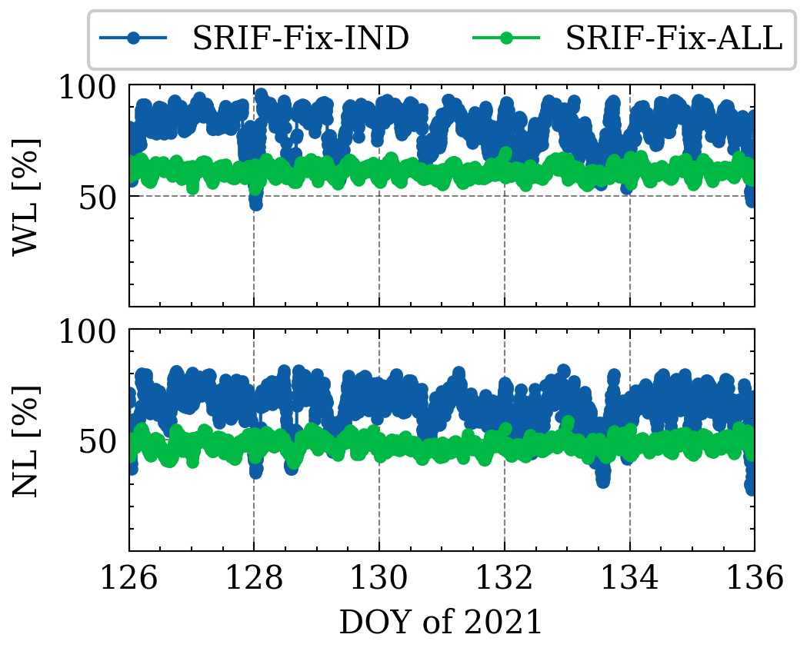

* + - * 1. GPS仿实时滤波轨道固定解中WL和NL模糊度固定率时序图

GPS仿实时滤波轨道固定解中模糊度固定率均值统计表

|  |  |  |
| --- | --- | --- |
| 处理策略 | WL [%] | NL [%] |
| SRIF-Fix-IND | 80.8 | 65.1 |
| SRIF-Fix-ALL | 61.1 | 47.8 |

上述主要分析了模糊度固定算法对GPS系统的影响。接下来分别给出模糊度固定算法在Galileo和BDS系统上的实验结果。图3-10给出了Galileo系统仿实时滤波轨道各卫星在处理弧段内轨道结果与COD产品轨道比较的RMS统计图。首先可以看到，对于绝大多数卫星而言，其浮点解轨道精度在切向，法向和径向上的精度分别优于8cm，6cm和4cm。两种固定解方案的轨道精度相较浮点解均有所改善，主要体现在切向和法向上，径向上则改善微弱。类似上述GPS的实验结果，SRIF-Fix-ALL的固定解的提升精度要明显优于SRIF-Fix-IND方案，其中SRIF-Fix-IND在切向和法向上相对浮点解的改善量级基本在1cm以内，而SRIF-Fix-ALL的方案对切向和法向上基本在2-3cm内。表3-4进一步给出了处理弧段内所有卫星的平均RMS统计结果。可以看到，SRIF-Fix-IND的实验方案将Galileo轨道精度从原有浮点解的（7.2cm，4.9cm，3.8cm）提升至（6.7cm，4.6cm，3.7cm），分别在切向、法向和径向上改善了6.9%，6.1%和2.6%，总体精度改善较为微弱。而采用SRIF-Fix-ALL的处理策略，Galileo系统固定后的实时轨道精度在切向，法向和径向上分别能够达到4.1cm，3.2cm和3.6cm，相较于浮点解分别改善了43.1% ，34.7%和5.3% 。轨道三维精度也从原有的9.8cm改善至6.5cm，提升了33.7%，整体轨道精度改善显著，改善幅度与GPS实验结果相当。

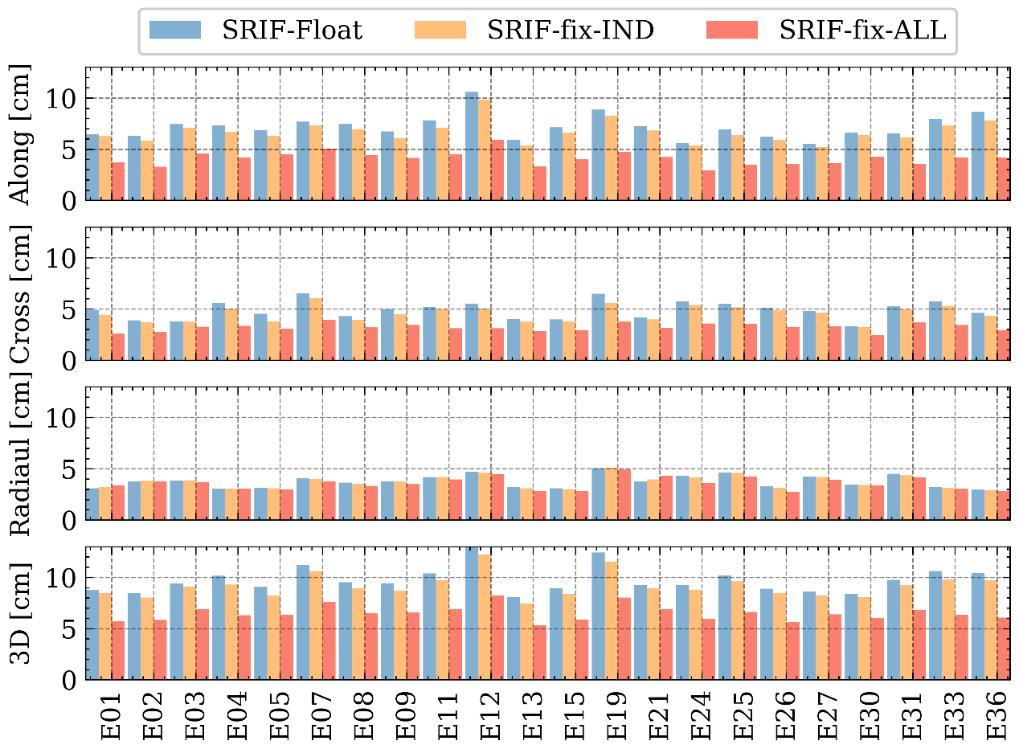

* + - * 1. Galileo卫星仿实时滤波轨道确定浮点解和固定解与COD事后产品轨道比较RMS统计图

Galileo仿实时滤波轨道确定不同处理策略下轨道结果与COD比较平均RMS结果统计表

|  |  |  |  |  |
| --- | --- | --- | --- | --- |
| 处理策略 | 切向[cm] | 法向[cm] | 径向[cm] | 3D[cm] |
| SRIF-Float | 7.2 | 4.9 | 3.8 | 9.8 |
| SRIF-Fix-IND | 6.7 | 4.6 | 3.7 | 9.2 |
| SRIF-Fix-ALL | 4.1 | 3.2 | 3.6 | 6.5 |

为进一步对比两种固定解方案对Galileo仿实时轨轨道结果的影响。图3-11给出了处理弧段内Galileo卫星轨道与COD轨道比较平均RMS的时序图。类似GPS实验结果，相对于SRIF-Fix-IND的实验方案，SRIF-Fix-ALL的轨道精度在处理弧段内的有着稳定的提升。图3-12则给出了两者实验方案在处理弧段内每个历元的WL和NL模糊度固定率的时序图，表3-5给出了模糊度固定率平均值的统计信息。可以看出，Galileo实验结果也同样呈现出了SRIF-Fix-IND的WL和NL模糊度固定率均高于SRIF-Fix-ALL方案的现象，同时SRIF-Fix-IND的模糊度固定率随时间变化幅度，而SRIF-Fix-ALL的模糊度固定率则保持较为稳定的状态，原因与前述GPS的实验分析类似，这里不再赘述。其中，SRIF-Fix-IND的WL和NL模糊度固定率能够达到90.4%和80.9%，而SRIF-Fix-ALL的WL和NL模糊度固定率为77.4%和66.0%。两者方案的模糊度固定率均显著高于了GPS的模糊度固定率。

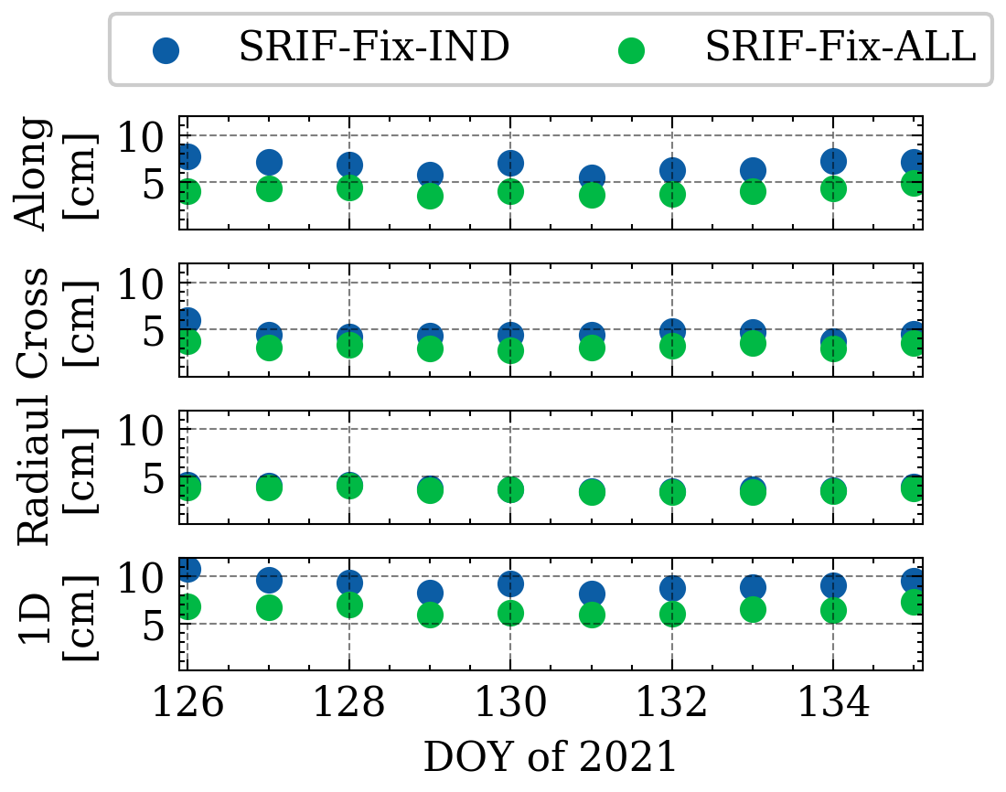

* + - * 1. Galileo仿实时滤波固定解轨道结果与COD产品轨道比较平均RMS的时序图

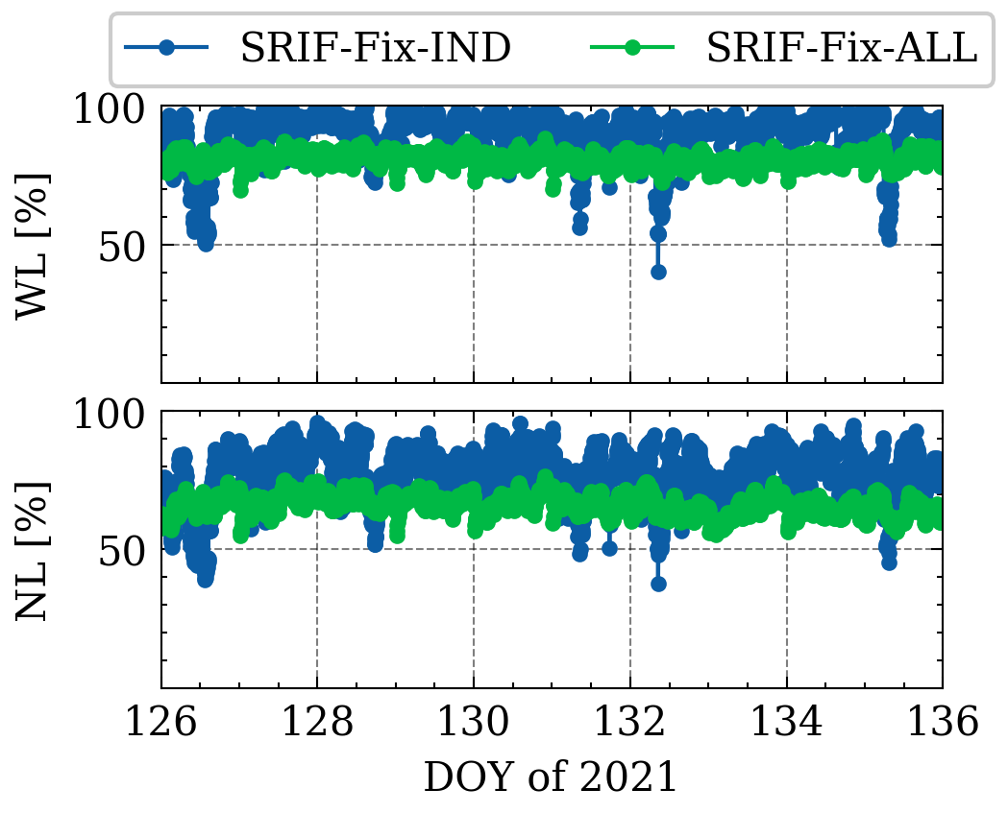

* + - * 1. Galileo仿实时滤波轨道固定解中WL和NL模糊度固定率时序图

Galileo仿实时滤波轨道固定解中模糊度固定率均值统计表

|  |  |  |
| --- | --- | --- |
| 处理策略 | WL [%] | NL [%] |
| SRIF-Fix-IND | 90.4 | 80.9 |
| SRIF-Fix-ALL | 77.4 | 66.0 |

对于北斗系统的实时滤波轨道确定，由于这里暂不考虑GEO卫星的解算，因此模糊度固定算法仅作用在MEO和IGSO卫星上，图3-13和图3-14分别给出了BDS MEO和IGSO卫星的仿实时滤波轨道与COD产品轨道比较的RMS统计图。对于BDS-MEO卫星而言，其浮点解在切向、法向和径向上分别基本优于 18cm，10cm和6cm。两种固定解方案对BDS MEO卫星轨道精度均有所改善，与GPS和Galileo卫星不同，这里两种方案对浮点解轨道改善程度接近，在切向上改善量级约为1-2cm，在法向上改善量级为1cm以内，对径向基本都没有改善。对BDS IGSO卫星而言，其浮点解轨道在切向、法向和径向上基本优于30cm，25cm和20cm。类似地，两种固定解方案对BDS IGSO卫星浮点解轨道改善程度基本相当，甚至在部分卫星上（C06、C07和C08）上SRIF-Fix-ALL的方案的改善程度会略低于SRIF-Fix-IND方案。表3-6分别针对BDS MEO和IGSO卫星统计了仿实时滤波轨道与COD产品轨道比较的平均RMS值。可以看到，SRIF-Fix-IND方案下BDS MEO卫星轨道精度能够达到（10.2cm，6.8cm和4.3cm），相较于浮点解在切向和法向上分别提升了17.1%和10.5%，轨道三维精度为13.3cm，提升了14.2%。而采用SRIF-Fix-ALL方案的BDS MEO卫星轨道精度为（9.7cm，6.5cm和4.2cm），相较于浮点解在切向和法向上分别提升了21.1%和14.5%，轨道三维精度为12.8cm，提升了17.4%。与前面的结论相同，两者固定解方案对BDS MEO卫星的轨道精度改善程度相当，且SRIF-Fix-ALL的方案会略优于SRIF-Fix-IND方案。对于BDS IGSO卫星而言，两者固定解方案同样对于径向上的轨道精度均没有改善。在切向和法向上，使用SRIF-Fix-IND方案轨道精度提升了29.5%和17.1%，使用SRIF-Fix-DD方案轨道精度提升了23.0%和19.5%。使用两者方案最终的轨道三维精度为27.4cm和27.8cm，在同一精度水平。

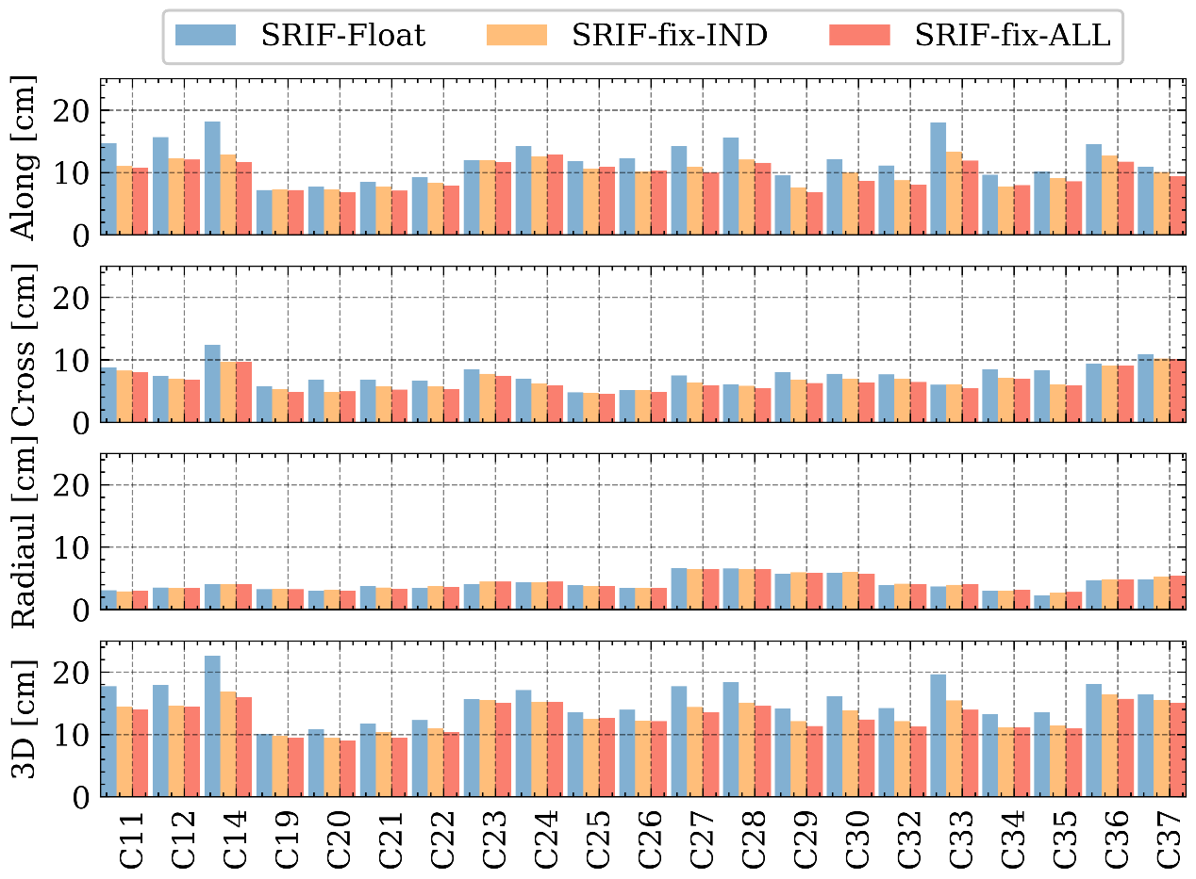

* + - * 1. BDS MEO卫星仿实时滤波轨道浮点解和固定解与COD事后产品轨道比较RMS统计图

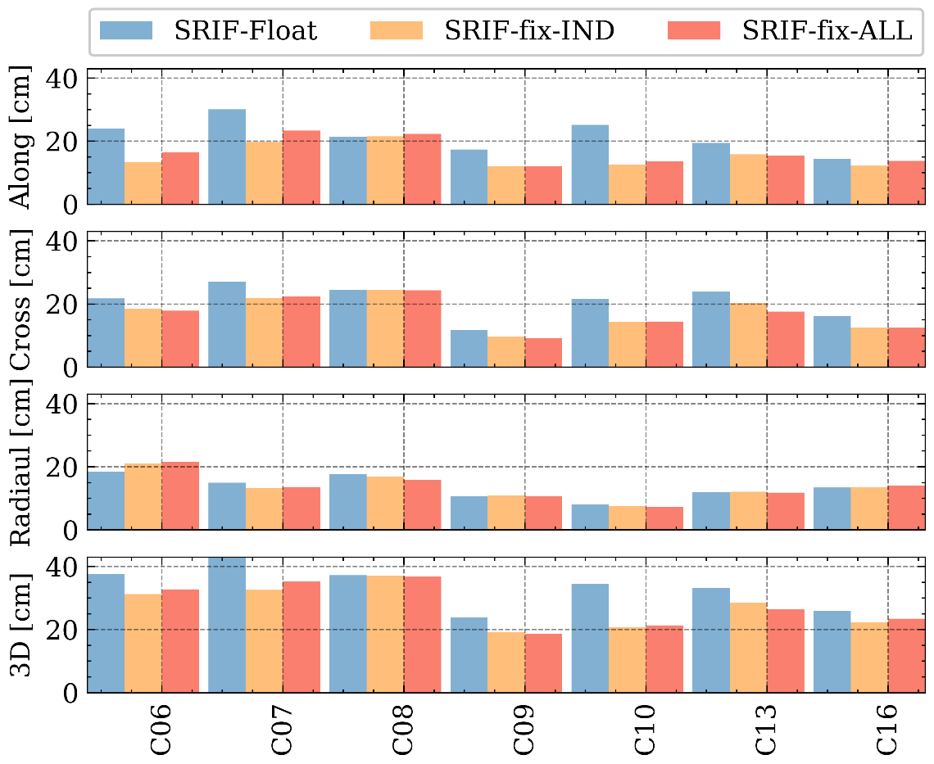

* + - * 1. BDS IGSO卫星仿实时滤波轨道浮点解和固定解与COD事后产品轨道比较RMS统计图

BDS仿实时滤波轨道浮点解和固定解与COD事后产品轨道比较平均RMS统计表

|  |  |  |  |  |  |
| --- | --- | --- | --- | --- | --- |
| 处理策略 | | 切向[cm] | 法向[cm] | 径向[cm] | 3D[cm] |
|  | SRIF-Float | 12.3 | 7.6 | 4.2 | 15.5 |
| BDS-MEO | SRIF-Fix-IND | 10.2 | 6.8 | 4.3 | 13.3 |
|  | SRIF-Fix-ALL | 9.7 | 6.5 | 4.2 | 12.8 |
|  | SRIF-Float | 21.7 | 21.0 | 13.6 | 33.7 |
| BDS-IGSO | SRIF-Fix-IND | 15.3 | 17.4 | 13.6 | 27.4 |
|  | SRIF-Fix-ALL | 16.7 | 16.9 | 13.6 | 27.8 |

相较于GPS和Galileo的实验结果而言，模糊度固定算法对BDS轨道的精度提升程度较小，且两种模糊度固定方案没有呈现明显的区别。这里主要可能的原因在于，对于BDS实时滤波轨道确定中所采用的力学模型尚不完善，导致轨道参数吸收了力学模型模型中带来的误差，估计精度受限，这里仅从BDS浮点解的轨道结果就可以看出其与GPS和Galileo卫星尚存在一定差距。进而导致轨道参数对模糊度固定带来的改善并没有那么敏感。因此这两种模糊度固定算法对轨道改善的差异就被进一步缩小了。图3-15给出了BDS仿实时滤波轨道解于COD产品轨道比较的平均RMS时序图。可以看到两者固定解方案的轨道精度随时间变化处于基本相当的趋势，大部分时间下SRIF-Fix-ALL的方案相较于SRIF-Fix-ALL仍处在精度略优的趋势。图3-16则进一步给出BDS仿实时滤波轨道中WL和NL模糊度固定率的时序图，表3-7则给出了BDS模糊度固定率的平均值结果。SRIF-Fix-IND的固定率依然显著高于SRIF-Fix-ALL方案的固定率，前者的WL和NL模糊度固定率能达到85.1% 和74.3%，后者则分别为53.5%和35.6%。其结果与GPS系统类似。但与GPS和Galileo实验结果不同，BDS的SRIF-Fix-IND方案下的模糊度固定率随时间变化变化较为稳定，这也侧面反映了该处理时段内的观测数据质量相对较好，进而缩小了两者固定解方案的差异。同时可以发现，对于SRIF-Fix-ALL的方案，年积日133天内的NL模糊度固定率出现了下降的跳变，进而影响了固定解轨道精度，从而导致了轨道精度一定程度上的降低，这里从图3-15也可以看出在年积日为133天下SRIF-Fix-ALL的轨道精度要低于SRIF-Fix-IND的轨道精度。

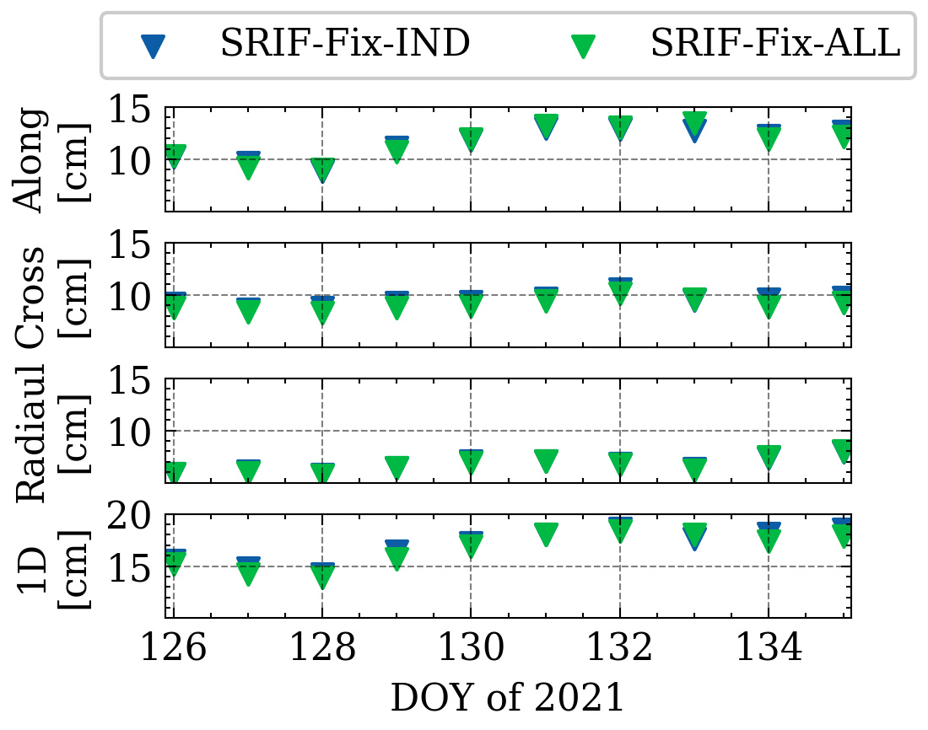

* + - * 1. BDS仿实时滤波轨道固定解与COD产品轨道比较平均RMS时序图

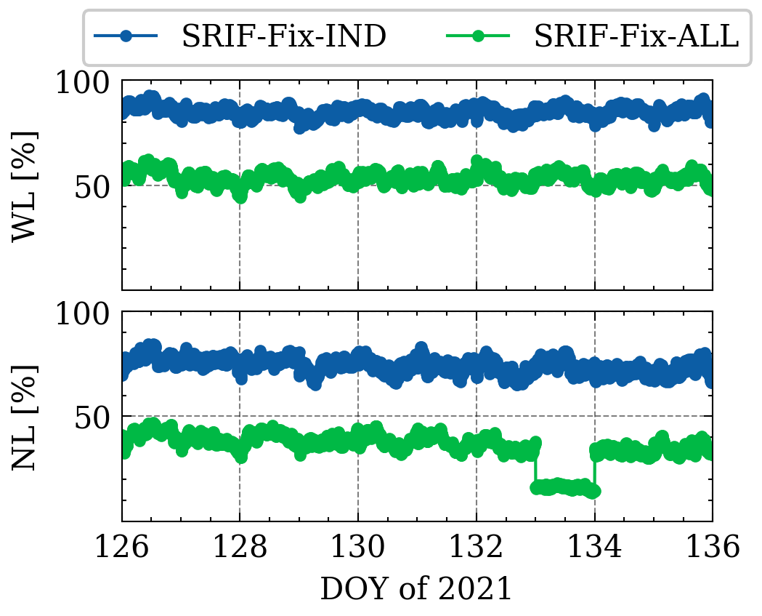

* + - * 1. BDS仿实时滤波轨道固定解中WL和NL模糊度固定率时序图

BDS仿实时滤波轨道固定解中模糊度固定率平均值统计表

|  |  |  |
| --- | --- | --- |
| 处理策略 | WL [%] | NL [%] |
| SRIF-Fix-IND | 85.1 | 74.3 |
| SRIF-Fix-ALL | 53.5 | 35.6 |

综上所述，前述的双差模糊度固定算法能够有效地提升实时滤波轨道的精度，同时实验进一步验证了采用SRIF-Fix-ALL的固定解方案更适用于实时轨道处理中，特别对于GPS和Galileo系统，其固定解结果对轨道精度提升基本在30-40%之间。

## 实时滤波精密轨道处理软件平台

前面依次针对GNSS实时滤波精密定轨中的参数估计、数据质量精化以及模糊度固定算法进行了推导和实验验证。本人则在GREAT（GNSS+ Research, Application and Teaching）软件平台基础上完整实现了上述实时滤波轨道的相关算法，并开发完成了基于平方根信息滤波的GNSS实时精密轨道确定的功能。GREAT软件是由武汉大学测绘学院开发和设计，其主要用于大地测量、导航定位领域内的科学工程研究和教学工作（参考文献，GREAT-UPD）。接下来对其中完成的实时滤波轨道功能模块和算法流程进行简单介绍。

首先该功能模块上同样保持了原有GREAT软件平台的特性，采用C++进行开发，具有跨平台、高效率、易配置和扩展性强等特点。由于原有GREAT软件仅具有基础的GNSS数据处理功能以及传统的基于事后处理模式的精密轨道确定功能，因此这里针对实时精密轨道确定算法，将其中的核心功能抽象成了以下三个模块：基于SRIF的参数估计模块，实时数据质量精化模块和实时双差模糊度固定模块。在此基础上，构成了整个实时滤波轨道处理功能。图3-17给出了实时滤波轨道功能中的模块构成，图中右边蓝色框内为重点新增的功能模块。

图3-18则给出了实时滤波轨道功能的整体算法流程图。图中蓝色边框内的流程对应了上述新增的算法功能模块，也是软件开发过程中重点完成的部分，其中的算法原理和详细流程在本章前面均已进行相关阐述。

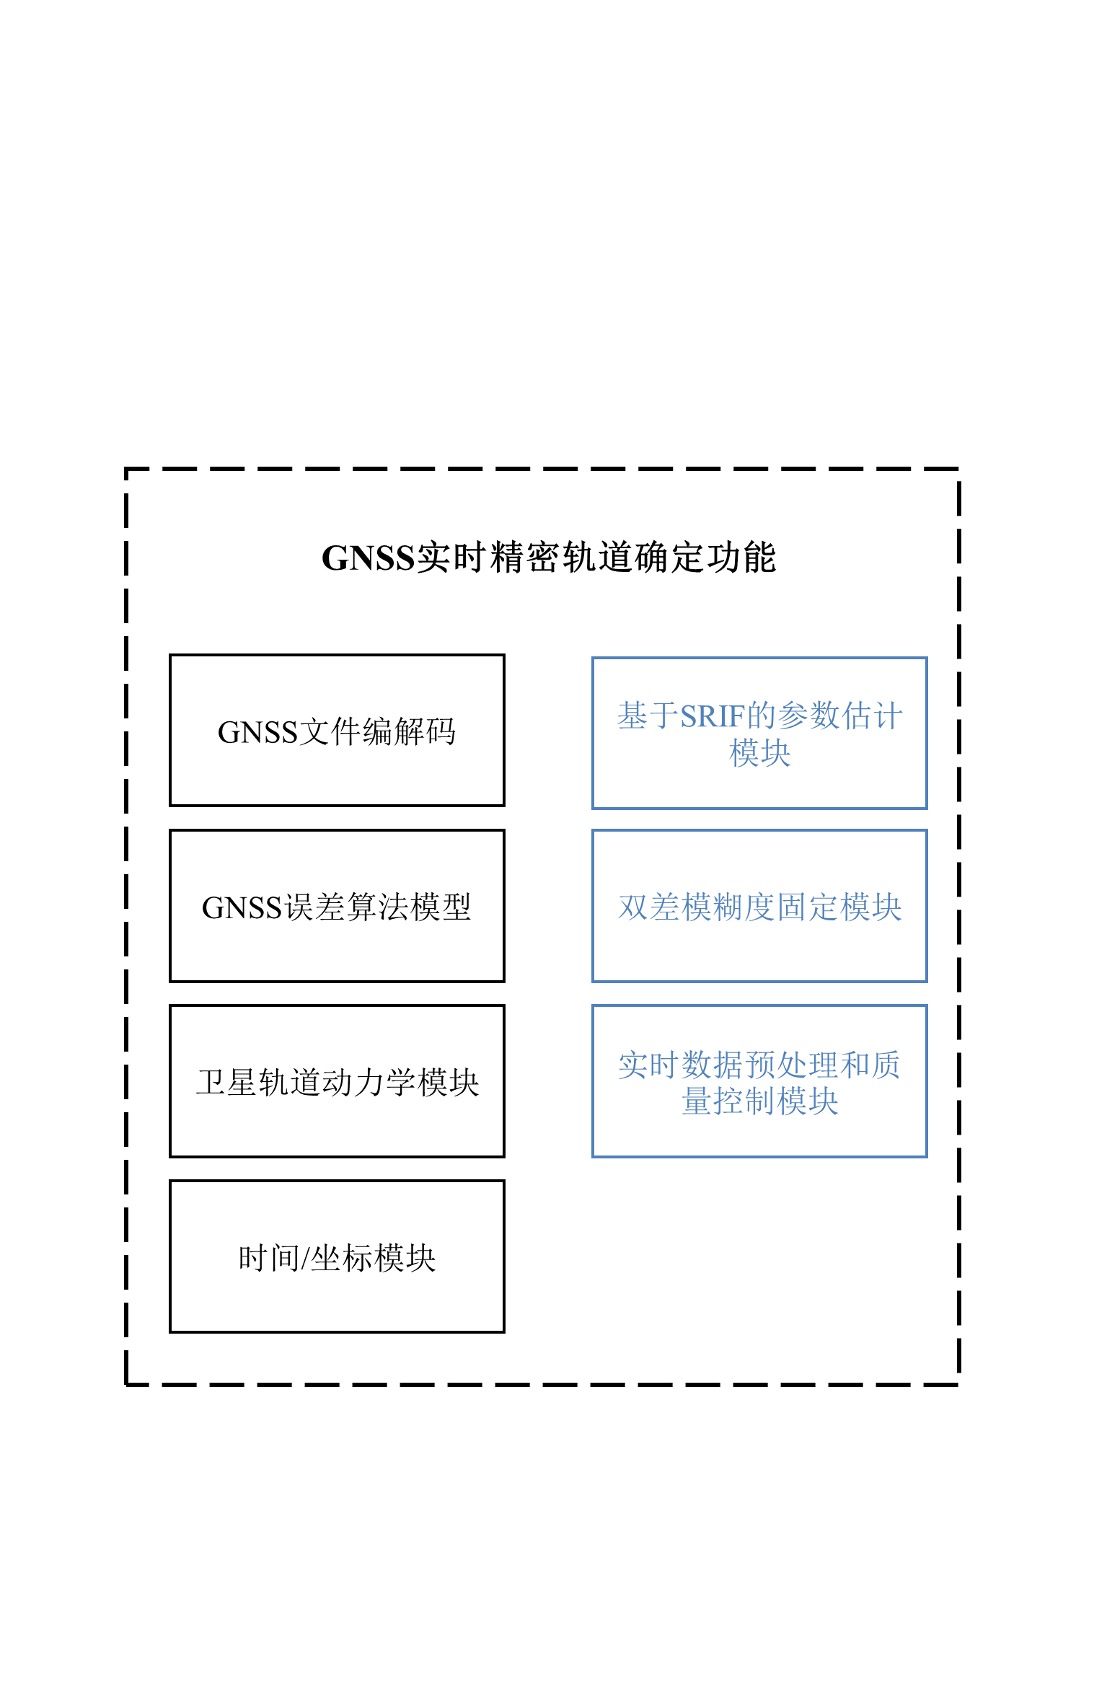

* + - * 1. 基于SRIF的GNSS实时精密定轨功能模块组成图

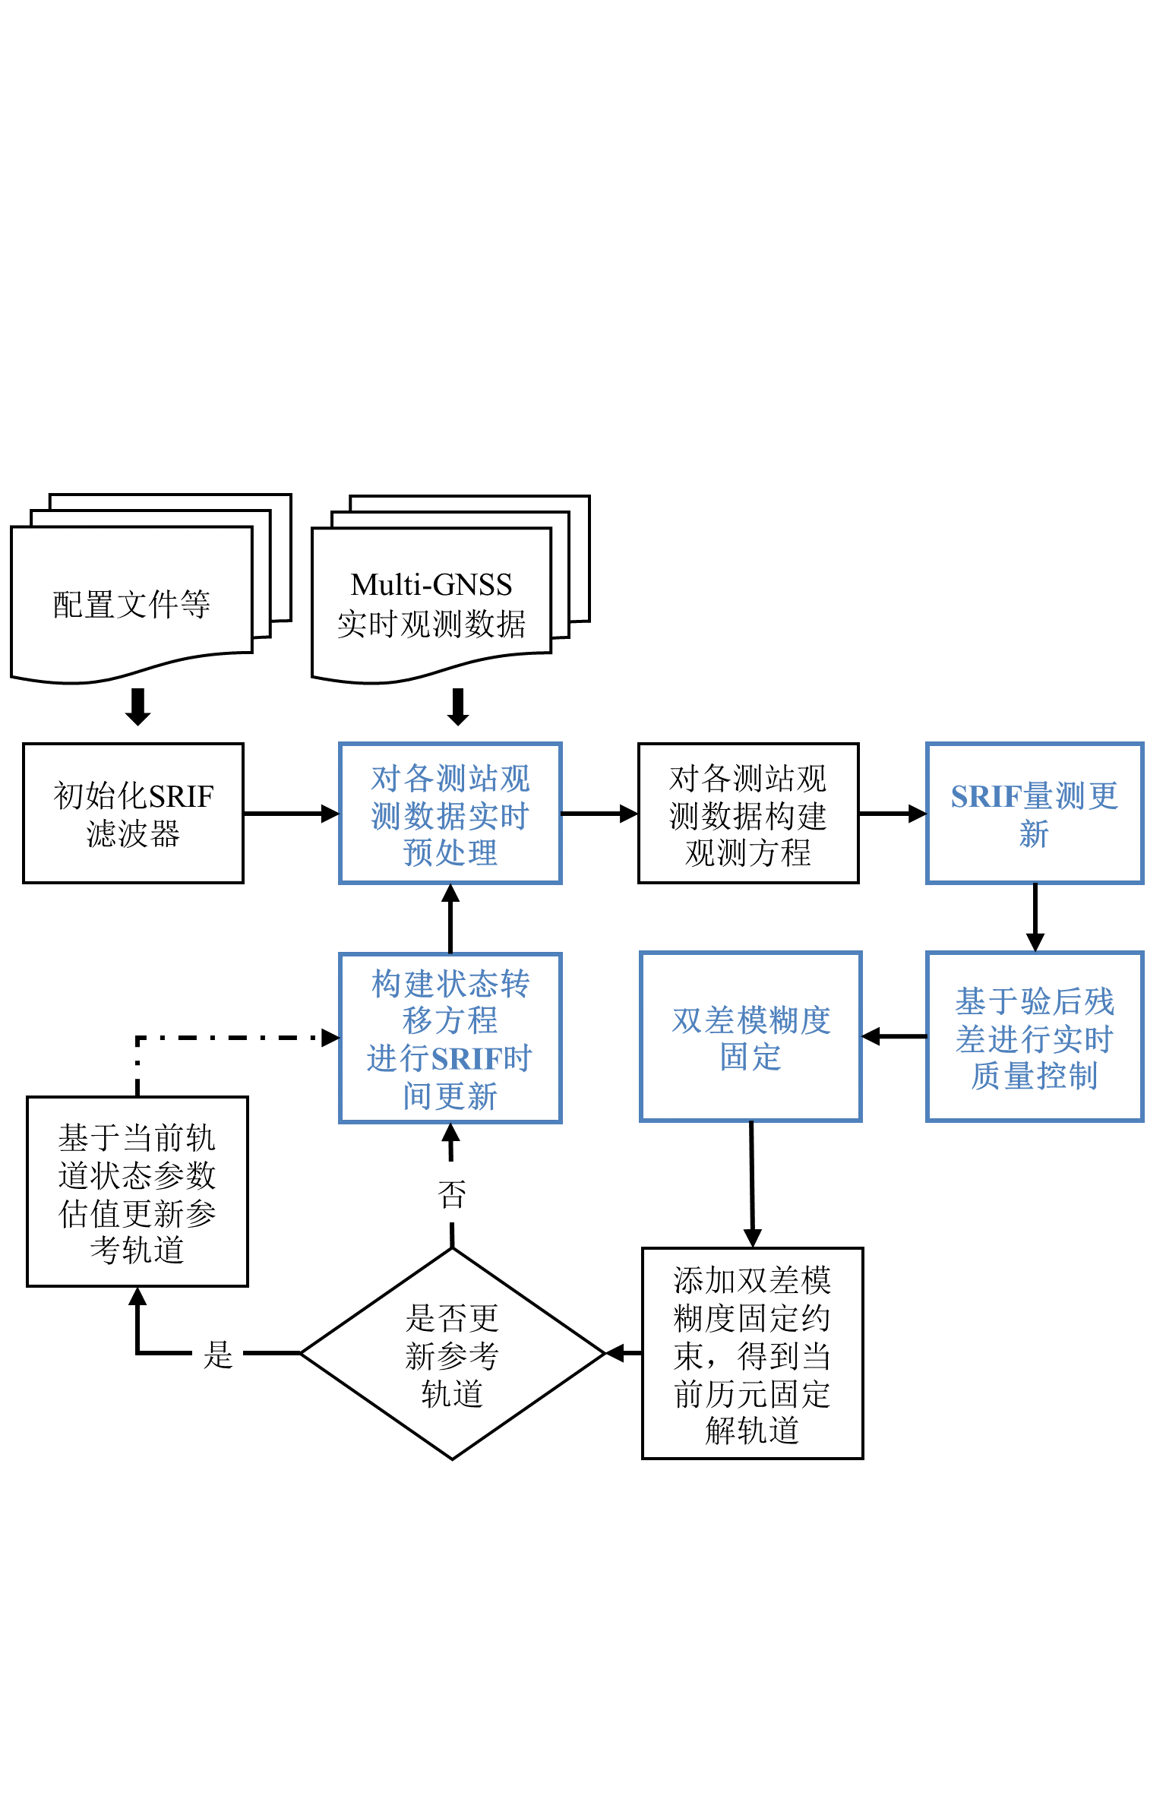

* + - * 1. 基于SRIF的GNSS实时精密定轨算法流程图

## 本章小结

本章主要深入研究了实时滤波轨道确定处理中的关键环节的处理算法，并进行了软件实现和实验验证。首先是参数估计方法，这里选用了数值稳定性更高的平方根信息滤波作为参数估计的算法，并对其中的时间更新算法和量测更新算法进行了推导和实现，给出了其在实时轨道处理中的应用方法和处理流程。接下来分别给出了实时数据质量预处理算法和基于SRIF的实时质量控制算法的原理和流程，并通过与事后质量控制方法对比测试的方式验证了实时数据精化算法的有效性，实验结果表明，采用实时数据质量检测算法的GPS仿实时滤波浮点解在三维方向上轨道精度能够达到9.1cm。然后重点阐述了实时滤波轨道处理中双差模糊度固定算法的原理和实现，并通过对多个系统的仿实时滤波轨道实验验证了模糊度固定算法能够有效提升轨道精度。提出了不同的实时模糊度固定方案，对比了轨道精度改善效果，实验结果表明，采用对所有双差模糊度做松约束固定的方式改善效果最好，更适用于实时滤波轨道处理中，其中对GPS、Galileo、BDS IGSO和MEO卫星，三维方向上的轨道精度分别提升了36.3%，33.7%，17.4%和17.5%。最后在GREAT软件平台上开发完成了上述关键环节的算法模块，并给出了软件功能模块组成和整体的算法流程图。

# GNSS实时滤波精密轨道确定中的效率优化

提供GNSS实时精密轨道服务的一个重要前提就是需要保证轨道的实时性。对于精密定轨的事后处理模式，通常是通过对当前处理弧段的轨道进行预报外推，从而使用预报轨道作为实时产品提供给用户使用，因此为了保障实时需求，事后处理模式通常可以灵活地根据轨道处理效率预报特定的时间以提供稳定的实时产品。与此不同，在实时滤波精密轨道确定中，需要对实时数据进行处理解算完成后直接播发实时轨道信息，因此其解算时间在根本上决定了实时产品的播发时延和可用性。另一方面，随着近年来各GNSS系统和地面测站的不断建设完善，可用的GNSS观测数据也呈现了快速增长的趋势，不断增加了GNSS精密定轨处理过程的计算负担。这些因素都表明着具备实时高效的处理算法是实时滤波轨道提供实时服务的一个关键部分。

因此本章将首先介绍高性能计算中常见的优化方法，并给出基于SRIF的实时滤波轨道处理流程算法的整体优化思路。其次分别给出针对实时滤波定轨处理流程中的观测方程构建、卫星轨道积分、SRIF滤波量测/时间更新给出了具体的优化原理和方法，同时通过实验对比分析了各部分优化算法的有效性。

## 实时滤波轨道的优化方法

在本文的3.5节中已经提到了本文的实时滤波轨道功能模块主要基于GREAT软件平台进行开发。其编写语言为C++，同时主要运行环境为常见的计算服务器。因此对实时滤波轨道程序进行效率优化可以遵循一般的程序优化方法。本小节首先给出了程序设计优化的基本原理和常用方法。然后分析了基于SRIF的实时滤波轨道确定的算法流程，对其中的关键环节给出了相应的优化策略。

* + 1. 程序设计优化的一般方法

尽管根据摩尔定律（Moore’s Law）处理器芯片的性能将会每隔一段时间就发生翻倍的变化，但仅依仅赖硬件更新对程序效率提升是有限的。尤其是频繁更新硬件在人力和物力上通常是难以接受和实现的，同时也无法根本上解决对于类似GNSS观测数据将随时间快速增长的情况。另一方面，目前大部分的软件程序本身并没有充分发挥现代处理器硬件的性能，因此从软件层面上对程序设计进行优化以提高处理效率也是目前更为常用的做法。

在对相关处理程序进行优化之前，分析其处理瓶颈是一个重要前提。针对不同类型以及不同运行平台上的程序，目前已有很多的程序性能分析工具（如Java的JVMTI接口，Inte Vtune软件，GNU性能分析工具gprof等）。在此基础上，需要找出处理程序中的运行时间的瓶颈部分，进一步选择合适的优化方法，通过不断对比测试确保程序逻辑不变的前提下，分析处理效率的提升效果，从而确定最终的优化方案。图4-1给出上述的程序设计优化的一般思路。

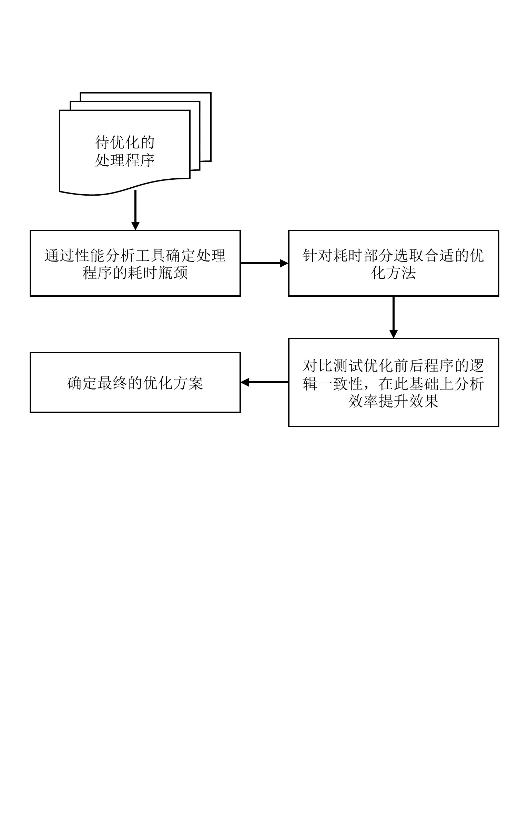

* + - * 1. 程序优化的一般过程

对于目前常用的软件优化方法，根据其特点，大致可以分为以下四类：首先是从算法设计层面进行改善。这里需要结合处理程序所解决的问题，优化处理算法的时间复杂度，从而减少求解问题所需的工作量。一个常见的例子就是选用合理的排序算法，对于大量无序的数据情况下，快速排序（Quick Sort）算法通常具有比冒泡排序算法更小的时间复杂度。其次是软件编写中的一些通用的优化技巧。Jon Bentley等总结了一系列与程序语言、程序运行平台无关的优化方法被称为Bently’ Rules（参考书籍，Writing Efficient Programs），被广泛应用。随着时间也发展出了New Bently’ Rules等准则（如图4-2所示）。

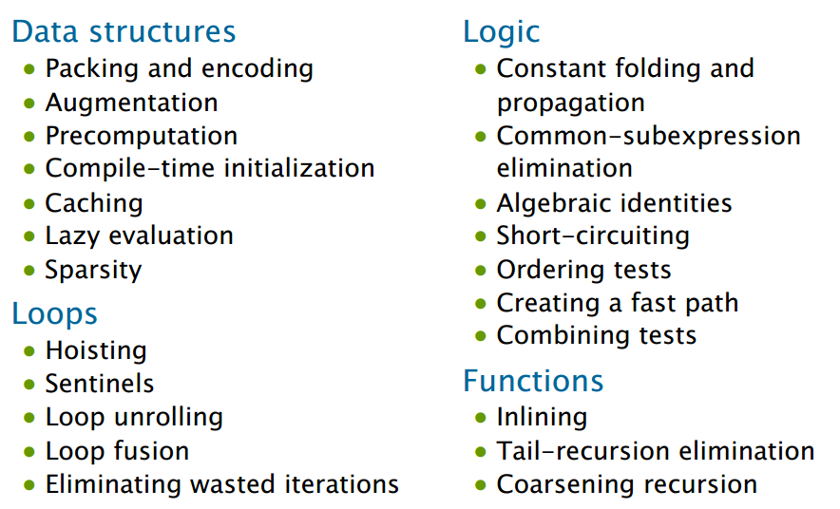

* + - * 1. MIT 6.172上提出的New Bently Rules

接着是和程序运行的处理器架构相关的优化技术。现代处理器的一大特点即是具有支持直接操作矢量数的硬件结构，即SIMD（Single instruction stream，multiple-data stream）技术。其本质上是通过一条CPU指令完成了多个数据的相同操作，从而实现了空间上的并行性。除处理器架构上的发展，目前存储器的实现也通常采用了分级多层次的结构。器主要思想是通过在高速运行的处理器设备和容量大但处理慢的存储设备中插入一个容量更小处理更快的设备作为数据缓存（如图4-3所示）。因此充分利用该层次结构可以改善程序中数据访问过程的时间和空间上的局部性，从而缩短运行时间。运用前述这两种技术的常见例子就是当前不断发展的高性能矩阵库，如Eigen、OpenBlas和Intel MKL等。这些矩阵库为用户提供了具有高效运算的矩阵处理接口，在此基础上，将原有处理程序中的数据运算操作替换为相应的矩阵操作，也是一种目前常见的程序设计优化方法

最后的一类优化方法则是从改善程序并行性上出发。这类方法的基本思路均是通过将原有程序处理问题分解为多个可以并行求解的子问题，然后在不同处理单元上实现时间上的并行求解，这类方法往往能大幅度改善程序的运行效率，也是本文所重点采用的优化方法之一。根据应用场景和实现方法的不同，大致主要有以下几类并行优化方式：针对多处理器/集群的并行框架，如OPENMP/MPI；针对GPU平台的并行框架如CUDA、OpenACC等；针对CPU和GPU的异构并行计算框架，如OpenCL；分布式计算框架如MapReduce等。

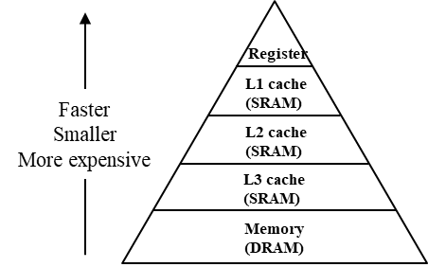

* + - * 1. 现代存储器的层次结构示意图
    1. 基于SRIF的实时定轨中的效率优化分析

根据前述的程序设计优化思路，这里首先对基于SRIF的实时滤波轨道处理算法流程进行了性能分析，统计了各部分的时间耗时占比。具体实验采用了105个测站的事后观测数据，并对GPS、Galileo和BDS进行三系统仿实时滤波轨道解算，对多天的运算结果取历元均值，最后的统计结果如图4-4所示。

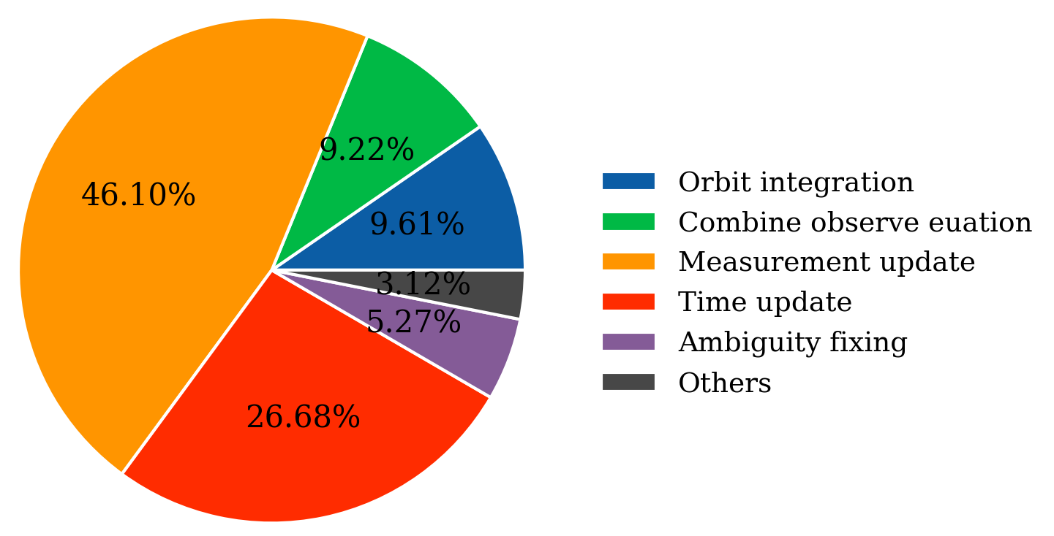

* + - * 1. 基于SRIF的实时滤波轨道的处理流程各部分耗时占比统计图

可以看到，其中SRIF的量测更新和时间更新占据了绝大多数计算耗时，主要因为其中包含了较多的矩阵计算，这里可以考虑采用前述的高性能矩阵库的方式对其进行优化。其次分别是卫星轨道积分和观测方程的构建。这两部分的计算耗时是与测站和卫星数量具有正相关的关系，因此也是需要进行优化地一个关键部分。特别地，考虑到对于卫星轨道积分中，各个卫星的计算过程是相互独立，对于各个测站的观测方程的构建也是具有相互独立的性质，因此这里非常适合采用并行计算的方法对这两部分算法流程进行相应优化。模糊度固定也占据了一定的时间，但考虑其耗时主要集中的独立基线选取，计算耗时较为固定，且相对整体处理耗时占比较小，因此这里暂时不考虑对其优化。相关有关这些部分的具有优化方法在后续章节会进行详细阐述，因此这里仅做了整体的简要概括。

综上所述，图4-5给出了基于SRIF的实时滤波轨道处理中的优化部分（采用红色边框进行标注），表4-1则给出了这些优化部分的前后策略对比示意图。

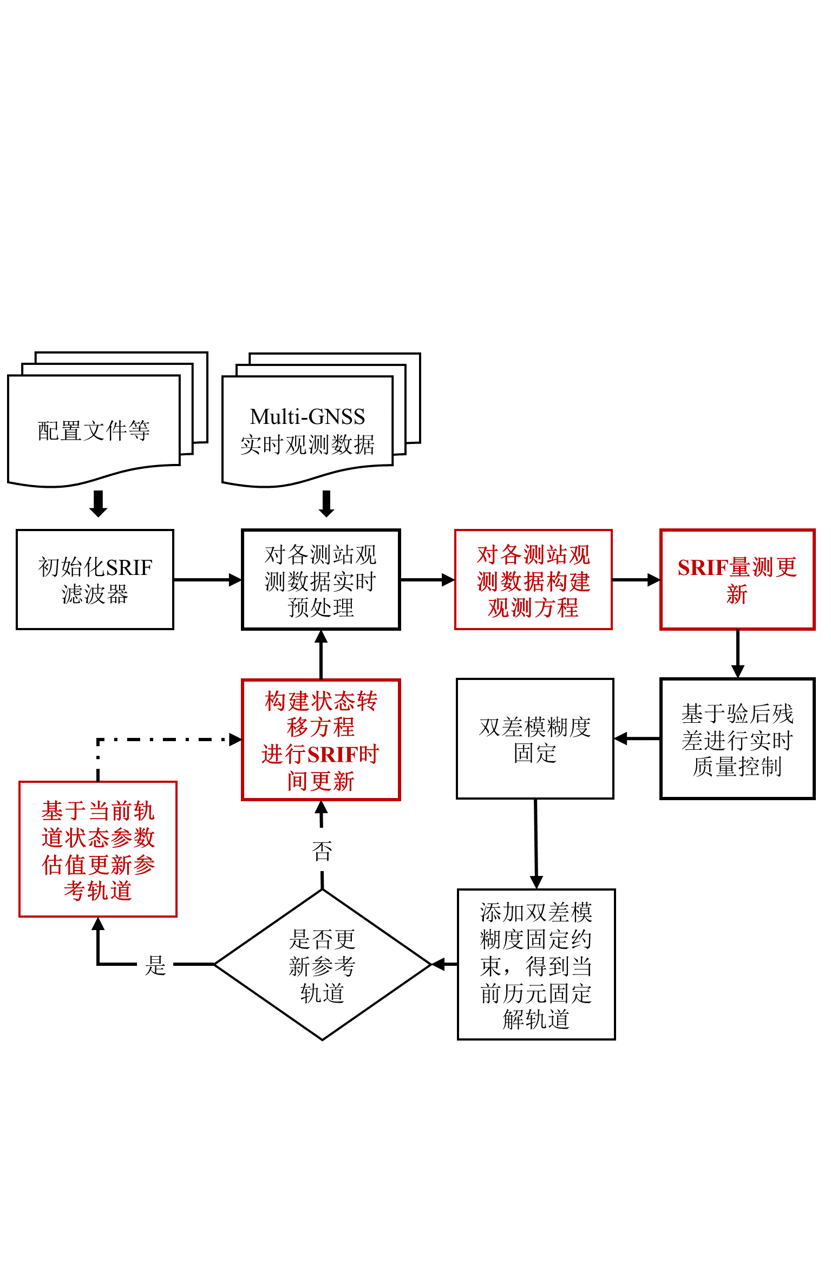

* + - * 1. 基于SRI的实时滤波轨道处理的整体算法流程图（红色框图为主要优化部分）

实时滤波定轨处理中各部分优化前后策略对比示意图

|  |  |  |
| --- | --- | --- |
| Item | 旧策略 | 新策略 |
| SRIF参数估计模块 | 基于C-Lapack的实现 | 基于Eigen的实现 |
| 观测方程构建 | 串行处理 | 基于测站间的并行处理 |
| 卫星轨道积分 | 串行处理 | 基于卫星间的并行处理 |
| 实时双差模糊度固定 | 串行处理 | 基于基线间的并行处理  独立性检测算法改善 |

## 基于OpenMP的多线程并行

本节首先简要介绍了OpenMP的特点和使用方法。接着基于OpenMP的框架，研究了基于测站间并行的观测方程构建以及基于卫星间并行的轨道积分的处理方法，在GREAT平台上实现了两者的并行解算算法。最后通过与原有的串行算法的对比实验进一步分析了该并行算法对处理效率的提升效果，验证了该算法的有效性。

* + 1. OpenMP简介

前述的多种并行计算方法中，OpenMP框架提供了一套跨平台的，支持Fortran、C/C++语言的多线程并行接口。OpenMP主要针对的运行平台是基于共享内存式的多处理器计算平台，其本质上是基于不同系统平台上底层的系统线程库，通过开辟多个新的线程，将原有的串行循环的程序代码分解到不同的线程中进行执行（如图4-6所示），最后统一等待所有线程处理完成。但与一般系统线程库不同，OpenMP提供的接口实际为程序编译的指导性注释（Compiler Directive），而非直接提供编程语言上的接口，由此通过编译器自动将对应的程序片段并行化。OpenMP提供的高层抽象接口避免了程序编写者直接与底层的系统线程库直接交互，规避了许多繁琐的细节，尤其对于并行代码实现中常见的难题如线程粒度划分以及线程间负载均衡的问题，OpenMP则是在框架层面上就已经负责实现。从而基于OpenMP框架可以帮助程序编写者更注重于并行算法上的设计，而非具体的实现细节，降低了并行算法实现的难度与复杂度，提高了开发效率。另一方面，基于OpenMP编写的程序具有高移植性，在不支持OpenMP的运行环境内也能让程序以原有的串行模型运行。因此OpenMP框架被广泛应用在了针对多处理器的单机并行算法实现中。

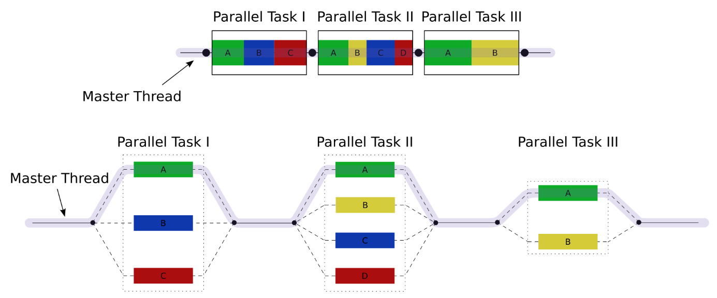

* + - * 1. OpenMP并行原理示意图

使用OpenMP框架实现并行算法的整体流程的基本思路如下所示：首先需要分析原有的串行程序，确定或者构造一个可以进行并行的代码区域（通常为一个循环），在代码区域前加入如下表4-2所示的预编译指令（这里特别针对C++语言）。其中directive和clause都是与具体的并行策略相关的设置。具体地，OpenMP框架将在该代码区域执行前生成一系列子线程，对于代码区域中任务划分及线程分配的问题，则共同取决于前述的并行设置，运行平台等因素。除此之外，由于OpenMP的并行过程涉及共享内存（如全局变量）并发读写问题，因此需要谨慎考虑并行区域中共享数据的读写冲突，在必要的地方添加OpenMP提供的同步互斥或通信的接口，以确保不会更改算法的原有逻辑。最后，需要采用支持OpenMP指令的编译器将对应程序编译为可执行程序，以测试并行算法的提升效果。

OpenMP中的预编译指令

|  |
| --- |
| Algorithm. 基于OpenMP的并行算法 |
| #pragma omp <directive> [clause[[,] clause] ...] |

尽管基于OpenMP框架实现并行算法的流程并不复杂，但依然存在着一些需要注意的问题。首先是对于并行开发常见的因竞争条件以及同步错误导致的程序问题将变得难以调试，因为具体的并行代码均是有OpenMP框架生成，无法直接对应原有的代码流程。其次对于待并行区域代码并没有良好的异常处理机制，从而导致对突发异常的原因排查较为困难。除此之外，由于OpenMP提供了较为高层的并行抽象，因此将难以实现将线程绑定到指定处理器或是其他线程级上更为细粒度的操作。

本文后续基于OpenMP框架实现的并行算法将不再阐述具体的代码实现细节，均默认是在建立在OpenMP框架正确使用的基础上，重点给出算法并行化思路以及效率提升的效果。

* + 1. 测站间并行构建观测方程

对于实时滤波轨道处理中，在进行SRIF时间更新前，需要对所有测站的观测数据构造对应的观测方程。对于单个测站卫星对，其观测方程构建的基本流程如下：首先分别获取测站位置并迭代计算卫星位置初值；接着对传播过程中涉及的误差采用模型进行改正，从而获得观测残差；最后计算该组观测方程中所涉及参数的系数以及对应的权重，即完成方程的构建。可以看到对于不同测站卫星对间的观测方程构建而言，其之间是不存在前后依赖的关系，可以直接应用OpenMP框架将这部分代码流程直接改为并行结构而无需对整体代码结构做过多调整。在传统观测方程构建的串行处理程序中，需要先对测站列表进行循环遍历，接着遍历该测站上的所有卫星观测数据，方能完成全部观测方程的构建，在程序实现上本质为一个嵌套的二重循环。对于嵌套循环，如果直接对每个循环区域直接采用OpenMP预编译指令并行化，将难以得到理想的优化效果。因为如此编译得到的程序将会在每个循环之前都创建指定的线程数，因此总共所创建的线程数将是循环嵌套数的指数倍。过多的线程一方面将导致创建线程的时间开销大大增加，另一方面则是容易使得线程数远大于常用处理器中的物理核心数，进而使得系统在切换线程间的时间开销增加。综上原因，对嵌套循环的并行改造需要进一步分析内外的循环次数即耗时对比。对于精密轨道确定中的观测方程构建的循环而言，存在如下关系：外层循环的测站数>>内层循环的卫星数≈现代计算处理器的常见核心数（一般为16至32）。理想情况下，无论是对内外层循环进行并行化，都将获得等价的并行模型。然而对于内层循环并行化的情况，其增加了线程创建的开销（且随着外层循环次数的增加而增多），因此对外层循环应用OpenMP并行化将能获得更好的改善效果，图4-7给出了并行后的观测方程构建流程示意图。

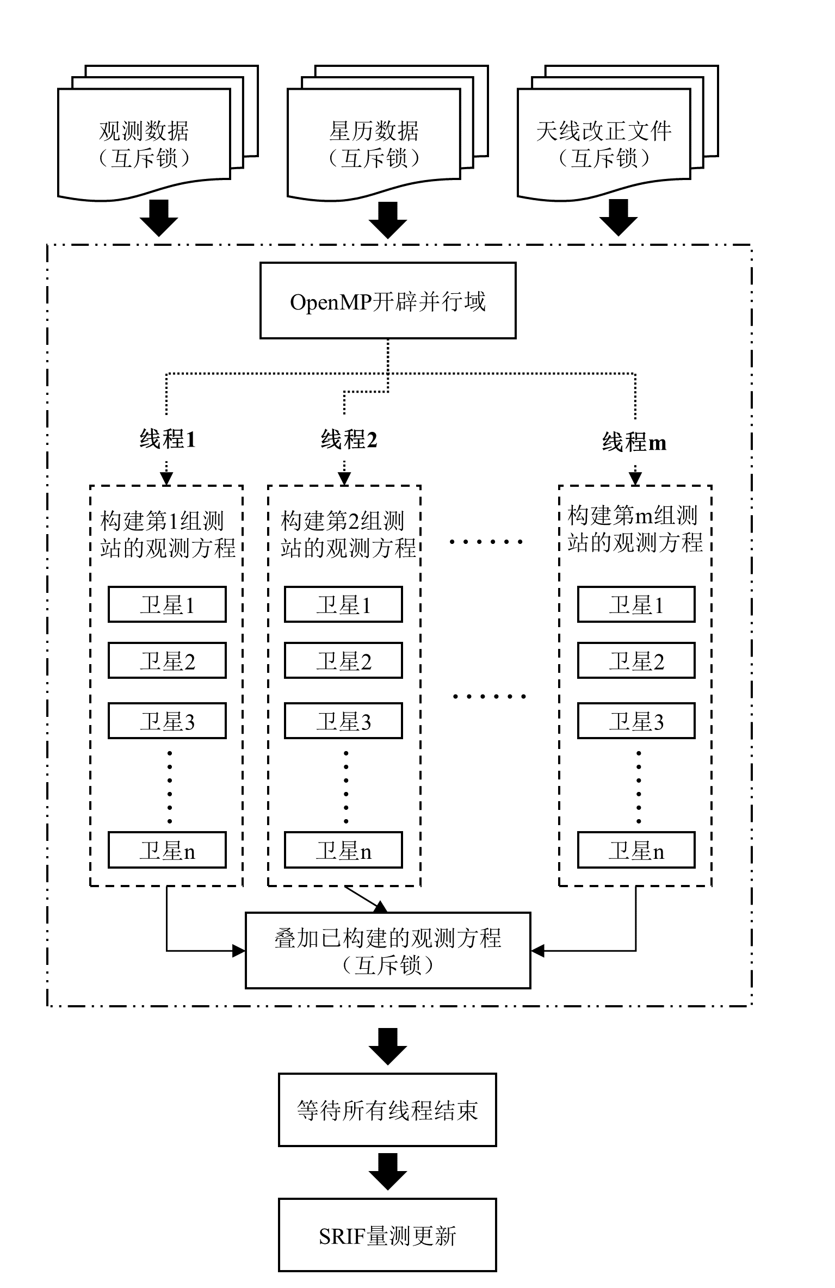

* + - * 1. 基于OpenMP并行优化前后的观测方程构建算法流程图

图中，最外层虚线框表示就是构建观测方程基于OpenMP并行化的部分，里面不同的虚线框则对应不同OpenMP开辟的不同工作线程。尽管对于不同测站间的观测方程的构建是不存在相互依赖的，但是流程中存在因对公共数据读写产生的竞态条件。从上图可以看到，在不同测站-卫星对间的并行构建过程中存在许多可能的竞态条件：如同时对星历数据、误差模型等全局数据进行读取；在构建完成后，向存储结果的全局数据同时写入等，因此这里仅需要对所有可能发生静态条件的部分采用OpenMP提供的同步原语（即线程互斥锁）进行限制即可。

* + 1. 卫星间并行轨道积分

在实时滤波轨道处理中，卫星轨道积分通常出现在需要更新作为初值的参考轨道的过程中。对于单颗卫星的轨道积分，其基本流程如下所示：获取当前时刻卫星轨道的状态参数，采用Runge-Kutta积分获取短步长下的一系列卫星轨道状态作为后续Adams积分的启动点，最后积分求得所需弧段上其他时刻的卫星轨道状态。可以看到，类似不同测站-卫星对间的观测方程构建，不同卫星间的轨道积分也不存在相互依赖的关系，十分适合采用并行优化的方法。串行的轨道积分处理程序中，通常需要依次遍历所有卫星完成积分过程，因此只需要通过OpenMP的预编译指令将卫星循环的代码域并行化即可。优化前后的轨道积分流程对比如下图4-8所示：

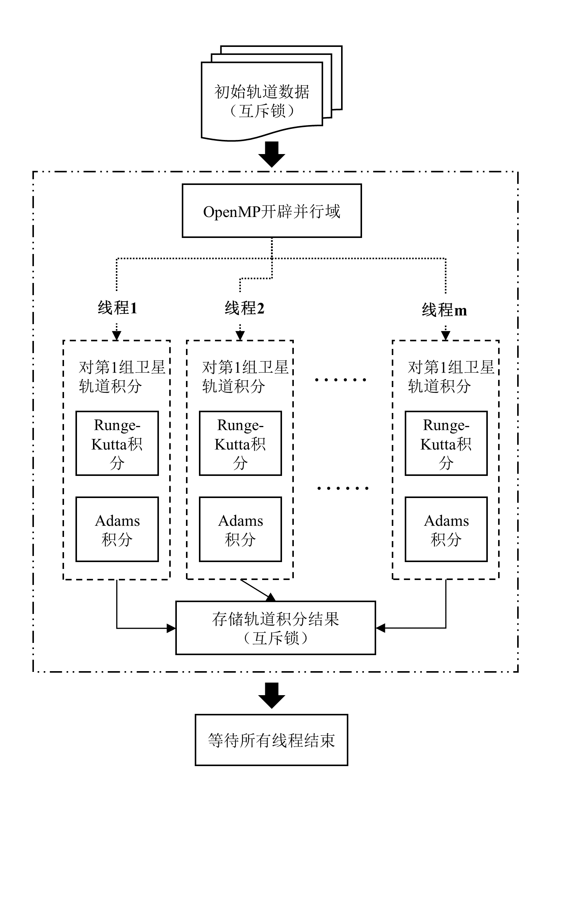

* + - * 1. 基于OpenMP并行优化前后的卫星轨道积分算法流程图

类似地，需要对轨道积分中可能存在的竞态条件进行同步限制，相对观测方程构建的过程，其所需要需要的同步操作更少，整体代码改动较少。

* + 1. 实验结果和分析

为了进一步验证上述基于OpenMP实现的并行算法的有效性，这里通过统计优化前后的多系统仿实时滤波轨道确定的计算耗时进行了对比实验分析。实验过程中所采用的测站数、卫星数和线程数由于实验方案的需要会进行选择和调整，除此之外，其余所使用的定轨处理策略与5.2节中一致。同时，本次实验的运行平台为武汉大学测绘学院的计算服务器系统，处理器为AMD EPYC 7302，具有16个处理核心以及3294MHz的运行频率。后续程序性能分析的相关实验均是采用相同的运行平台，将不再赘述。

在给出实验分析之前这里我们首先需要给出对于衡量程序并行化性能的一个指标，即加速比（speedup），其具体的定义如下式所示：



其中，为所用的所处理器核心数，为原始串行算法的的时间开销，为运行在处理器核心数为的平台上的时间开销。可以看到加速比其值必然大于等于1，而在接近1的情况下，说明并行化对程序性能几乎没有改善。另一方面，当有的时候，我们称此时程序并行的性能具有理想加速比（linear speedup），即代表程序执行速度随处理器个数呈现线性增加的关系。但在实际过程中一般很难达到如此高的加速比，因为通常存在线程创建以及线程锁同步的时间开销。也因此由加速比派生出了一个衡量性并行化性能效率的指标，其定义如下式所示：



可以看到效率指标其值范围位于0~1之间，越接近于1，说明并行程序在同步以及线程通信等方面的额外开销越小。本质上效率指标和加速比是可以等价转换的。

这里首先为了衡量基于测站间并行的观测方程构建算法的运行性能，首先开展了对GPS/Galileo/BDS共79颗卫星的三天的仿实时滤波轨道确定的实验。为分析不同测站数与不同线程数下，并行算法对观测方程构建过程的效率提升，设计了如下的实验方案：首先选取了数量为25、50、75和100四组测站列表，并分别进行了线程数为1-8依次递增的仿实时定轨实验，其中单独统计了观测方程构建部分的计算耗时。这里需注意的是，当线程数设置为1时，此时OpenMP并行化的代码域将与原有的串行化代码等价，即可直接作为串行程序运行性能的参考。图4-9给出了相应的实验统计结果，其中位于上方的子图表示了不同测站数量和不同线程数下观测方程构建部分的单历元耗时，中间的子图为对应的加速比，下方的子图为对应的效率指标，横轴均为运算过程中所采用的线程数。首先可以看到，对于不同测站数下，相较于串行程序模型（线程数1），并行算法均能有效提升了观测方程构建的处理效率，且均随着线程数增加，计算耗时逐渐越少。从加速比的统计结果中也可以看出，对于不同测站数其加速比结果基本一致，即测站数量并不会对并行算法的性能提升效果产生影响，这是符合实际情况的。根据前述加速比（效率指标）的定义可知，其大小反映了程序实际并行部分在原始串行部分的所占比例，而这并不受所处理数据影响，因此是一个程序本身并行性能的一个体现。除此之外，可以看到加速比随着线程数的增加，其增长趋势逐渐减缓。其主要原因是随着线程数增加，线程创建的时间开销和同步区域导致的线程间通信时间都逐渐增加，从而导致程序并行部分的占比不断减小。除此之外，效率指标也随着线程数的增加呈现不断减少的趋势，也印证了前述在线程通信及同步上的开销逐渐增大的现象。

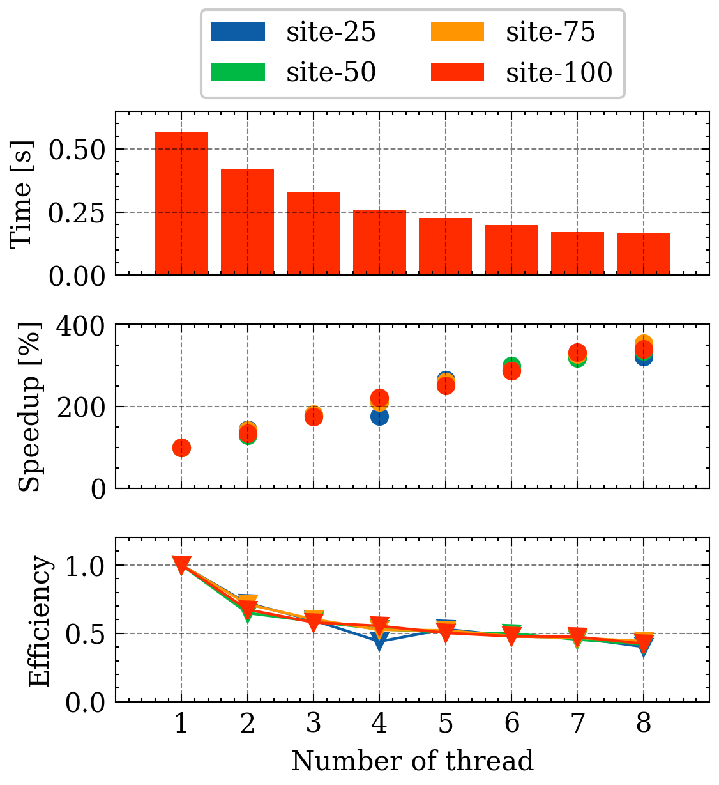

* + - * 1. 不同线程数下观测方程构建的耗时占比

类似地，为了衡量基于卫星间并行的轨道积分算法的运行性能，这里同样开展了与上述相同的三系统79颗卫星的仿实时滤波轨道确定实验。这里为了确定不同线程数下，轨道积分并行算法提升的效果。这里分别测试了线程数为1-10依次递增的情况下，轨道积分部分的计算耗时，图4-10给出了统计结果。图中柱状图给出了不同线程数下轨道积分的计算耗时，散点图则给出了对应的加速比。显然，并行算法大幅度改善了轨道积分的计算耗时，且随着线程数的增加计算耗时越少。同时从加速比的变换中也可以看出，相对观测方程构建的并行算法，轨道积分的并行算法的加速比要更高，且增长趋势基本维持着线性增长的趋势。相对于观测方程构建中涉及了更多共有内存（如星历数据、潮汐数据、测站坐标数据等）的同步区域，卫星间的轨道积分则相对更为独立，因此加速比也相对更高。但加速比同样存在着随线程数增加增长趋势放缓的现象，其原因和之前对观测方程构建结果分析是相同的。

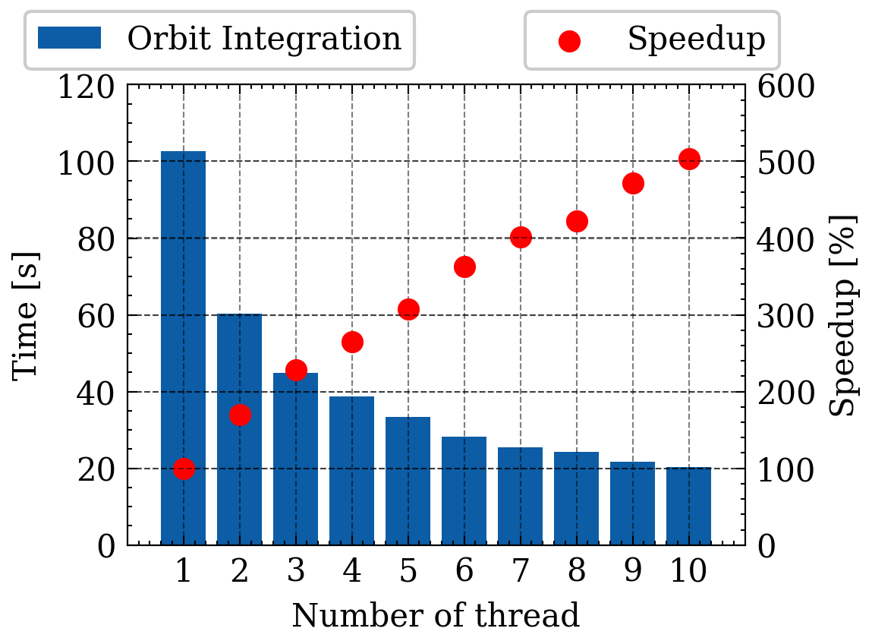

* + - * 1. 不同线程数下卫星轨道积分计算耗时统计图

综上所述，上述实验均验证了基于OpenMP构建的并行算法对观测方程构建以及轨道积分的过程有较好地改善效果，其中轨道积分的性能提升效果要好于观测方程构建的过程，在六线程的情况下，轨道积分平均性能提升程度为360%，观测方程构建性能提升程度为300%。同时随着线程数增多，尽管两者的性能均会随之进一步提升，但由于同步等操作等事件开销增加，对多处理器的利用效率实际上都降低了。因此在具体应用过程中，需要根据实际运行环境选择合适的并行线程数。

## SRIF参数估计的效率优化

本节首先对实时滤波轨道处理中SRIF参数估计中所使用的QR分解的基本原理和实现做了简要介绍，并重点梳理和分析了基于矩阵块操作的QR分解方法。接着在GREAT软件平台上基于高性能C++矩阵库Eigen重新实现SRIF参数估计模块，并通过与原有的基于C-Lapack实现进行对比实验，分析了SRIF参数估计模块的性能提升效果，验证了算法的有效性。

* + 1. QR分解的实现与优化

根据3.2节中推导SRIF的量测更新和时间更新的原理，可以看出SRIF的实现的核心关键部分依赖于对构造的单位权标准化后的系数矩阵（原始信息阵/观测方程，原始信息阵/状态转移方程）进行QR分解。QR分解的功能是将原有矩阵分解成一个单位正交阵和上三角阵，如下式所示：



其中，为待分解的矩阵，在精密轨道确定问题中代表了观测数以及待估参数，为了保证参数的可求解性，矩阵一般为满秩（full-rank），即有。分别为分解后的正交矩阵和上三角矩阵。这里需要指出，QR分解的结果并不唯一，取决于具体的实现方式，目前常用的实现方式有以下三种：首先是基于Gram-Schmidt分解的方式，其核心思路是根据施密特正交化（Schmidt orthogonalization）方法实现的，其不适用于稀疏矩阵的分解，且对病态矩阵的分解结果有较大的计算误差，其算法时间复杂度为（这里针对的分解矩阵为N阶方阵的情况，下同）；接着使基于Givens旋转的方式，其核心思路是基于坐标轴间旋转的方式进行实现的，由于它的每次迭代操作仅涉及两个向量，因此可以避免对零元素的无效操作，从而使得该方法十分适用于稀疏矩阵得分解中，其算法时间复杂度为；以及基于Householder变换得方式，其核心思路为对向量进行平面反射变换，使得除某一维度外其余分量均为0，其较适合稠密矩阵得计算，算法时间复杂度为。对比上述三种方式，可以看到基于Householder变换的QR分解的时间复杂度最低，同时考虑到SRIF中待分解的系数矩阵通常为稠密矩阵（因为通常需要包含上一历元的上三角信息阵），因此SRIF的实现通常采用了这种分解方式。这里对其实现作简要介绍，不失一般性，令为待分解矩阵A中第一列向量，则可以构造如下的变换矩阵Q：



这里我们称变换矩阵Q为Householder变换矩阵。基于上述的变换，我们可以依次对A矩阵中余下的向量构造类似的变换矩阵，最终得到上三角矩阵，具体如下式所示：



这里可以看到，在计算分解矩阵R的过程中主要涉及了大量的向量-向量，矩阵-向量的操作，这些操作在4.2.1节中介绍的多层缓存的存储器结构中并不具备良好内存时空局部性，因此可以将对分解矩阵中的向量Householder变换操作进行聚合，以形成矩阵-矩阵这类对缓存友好的操作类型，这也是基于块分解的Householder变换（blocked-Householder）的基本思路。具体实现方法则是需要对原有的Householder矩阵改造为WY表达式，对于分块维度为k的矩阵，Householder矩阵可以从如下的递推式得到：



式中，为对k维向量的Householder变换矩阵。通过该变换矩阵，即可将分解矩阵中k列向量进行反射变换，迭代该过程即可完成QR分解。

这里值得一提的是，Lapack (Linear Algebra PACKage)已经实现了许多线性代数的数值计算函数，并提供了使用接口，其中就包括了基于Householder实现的QR分解过程，其初始采用了Fortran编程语言进行开发，后续也提供了对C语言的版本（C-Lapack）。本文的开发平台GREAT软件即采用C-Lapack作为数值计算基础库，SRIF参数估计模块的初始版本也基于此开发完成。但对于C-Lapack中的Householder变换实现依旧采用了的实现方式，无法很好利用现代处理器和存储器的相关性能，因此这里采用了Eigen库（基于C++开发的现代线性代数计算库）重新实现了SRIF的参数估计模块，其中Eigen库中所提供了HouseholderQR分解接口即是基于块操作实现的（参考文献）。

* + 1. 实验结果和分析

为进一步对比使用高性能矩阵库开发的SRIF参数估计模块的性能提升效果，这里分别使用优化前后的SRIF参数估计算法进行了多系统仿实时滤波轨道确定的对比实验。由于SRIF中待分解矩阵维度通常由观测数与待估参数个数所共同决定，且对于时间更新和量测更新中的待分解矩阵所涉及的维度并不统一，这里具体设计的实验方案如下：依次采用了测站数10-100（间隔为10）进行三系统（GPS/Galileo/BDS）的多天仿实时定轨，分别单独统计其中SRIF时间更新和量测更新部分的计算耗时以及待分解矩阵的维度，最后得到单历元的平均结果。统计结果如下图4-11所示。图中的上子图表示了基于C-Lapack实现的SRIF参数估计模块的计算耗时，中间子图表示了基于Eigen实现的计算耗时，下子图表示了参与QR分解的参数个数。从上下子图纵轴的数值范围首先可以明显看出，相较于原始方法，新方法无论是在时间更新还是量测更新上的计算耗时都下降了一个数量级，在处理性能上有着显著改善。在测站数为100的情况下，SRIF时间更新的单历元计算耗时从原有的47.7s改善为3.0s，提升了94.1%；SRIF的量测更新的单历元计算耗时则从原有的37.5s改善至了2.4s，提升了93.6%。如此大的改善效果正是使用了块操作算法以及高性能矩阵库所带来的优势。另一方面，随着测站数的增加，观测方程数以及参数个数基本保持对应的线性增长，此时两者方法的计算耗时都基本一致地展现了指数级别的增长趋势，主要原因在于新方法提升程序性能的原理是通过增加了数据缓存的时空局部性，从而减少了处理器从存储器中获取数据的时间，本质上并没有改变算法时间复杂度，因此其仍将保持着随矩阵维度增加而显现高次方的增长趋势。总而言之，新方法对SRIF参数估计模块的大幅度改善满足了目前实时轨道处理的计算效率的要求，也为将来以更高频的采样率进行数据处理成为可能。同时在未来可用测站数逐渐增多的情况下，量测更新的计算耗时由于观测数的增加仍将快速增长，成为SRIF参数估计模块中主要的计算耗时瓶颈。

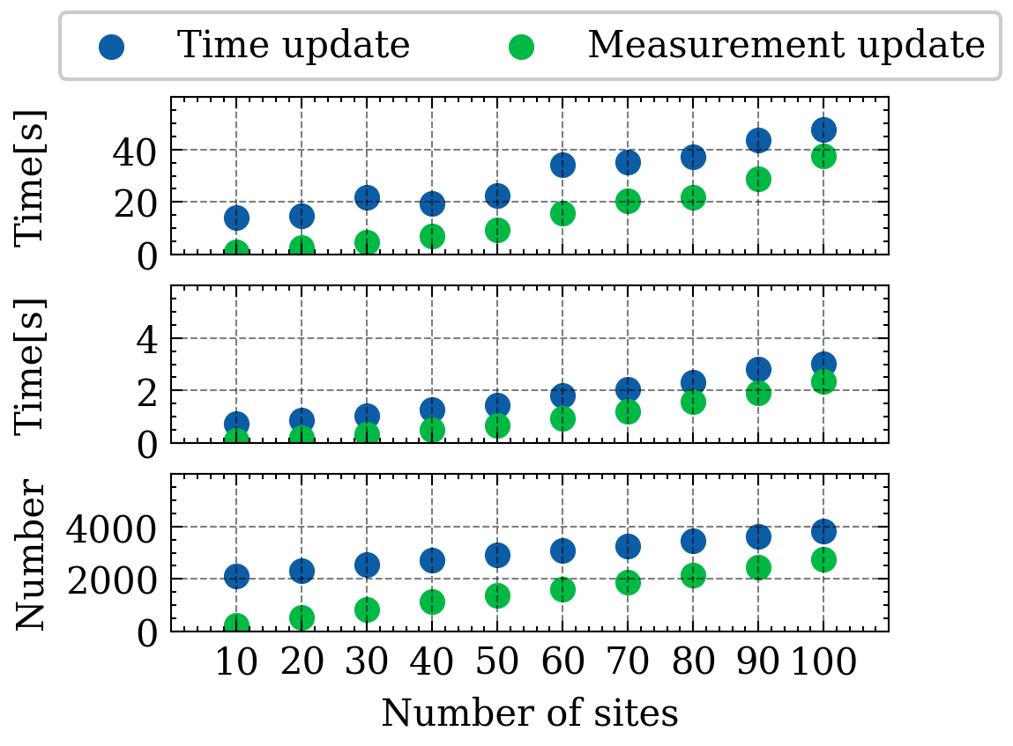

* + - * 1. 不同测站数下，不同QR分解实现的计算耗时对比图

## 本章小结

本章主要深入研究了基于SRIF的实时滤波轨道计算效率的优化方法并进行了实验分析。首先给出了程序优化的一般思路和方法，分析了基于SRIF的实时定轨的耗时瓶颈，并给出了实时轨道处理算法流程中各部分的优化思路。接下来简要介绍了OpenMP框架的原理和使用方式，分析了基于OpenMP对观测方程构建和卫星轨道积分的优化思路及并行化的算法流程。通过多系统仿实时滤波轨道实验验证了上述两者并行算法均对原有串行算法有较大的性能提升，且随着线程数增加性能提升效果也逐步增加。在六线程的情况下，轨道积分平均性能提升程度为360%，观测方程构建性能提升程度为300%。最后分析了SRIF参数估计模块实现所依赖的QR分解操作，研究了其实现原理和优化方法，基于高性能矩阵库Eigen重新实现了SRIF参数估计模块功能，仿实时定轨实验结果表明，新方法对SRIF时间更新和参数更新的计算耗时都有非常显著的改善，在测站数为100 的情况下，提升效果各分别为94.1%和93.6%。因此采用上述的优化策略，大幅度提高了基于SRIF的实时定轨算法的整体计算效率，满足了实时性需求。

# Multi-GNSS实时精密轨道确定实验与结果分析

通过前述的GNSS实时滤波轨道确定的关键环节的处理算法和优化方法，在GREAT软件平台的基础上已经构建了完整的基于SRIF的导航卫星实时高效精密轨道确定的功能模块。为了进一步评估该实时轨道系统的处理算法的有效性、收敛性以及解算精度，本章采用MGEX实测观测数据，进行了多系统的多天仿实时滤波轨道实验，分别从轨道比较结果、轨道收敛时间等方面综合评估该实时轨道软件平台的整体性能。

## 实时精密定轨实验方案

为充分测试实时轨道处理系统的整体性能，这里对GPS、Galileo和BDS三系统进行了联合仿实时滤波定轨处理实验。选取了全球分布的105个MGEX跟踪站，其具体测站分布如图5-1所示。采用了2021年年积日为126-128的实测数据进行三天实时滤波轨道的连续解算，观测值处理间隔为300s。所有系统均使用了IF组合观测模型，采用的频率分别是：GPS为L1/L2、Galileo为E1/E5a以及BDS为B1I/B3I。其余有关GNSS观测模型的处理策略均在表5-1中进行了总结。在导航卫星动力学模型方面，对于非保守力模型，在轨道参数估计主要考虑了太阳光压模型，其中GPS和BDS卫星采用了ECOM五参数模型，Galileo卫星采用了ECOM2九参数模型，其余非保守力模型则暂不予以考虑；对于其他保守力模型，采用了常用的模型进行计算。表5-2列出了具体的动力学模型相关处理策略。

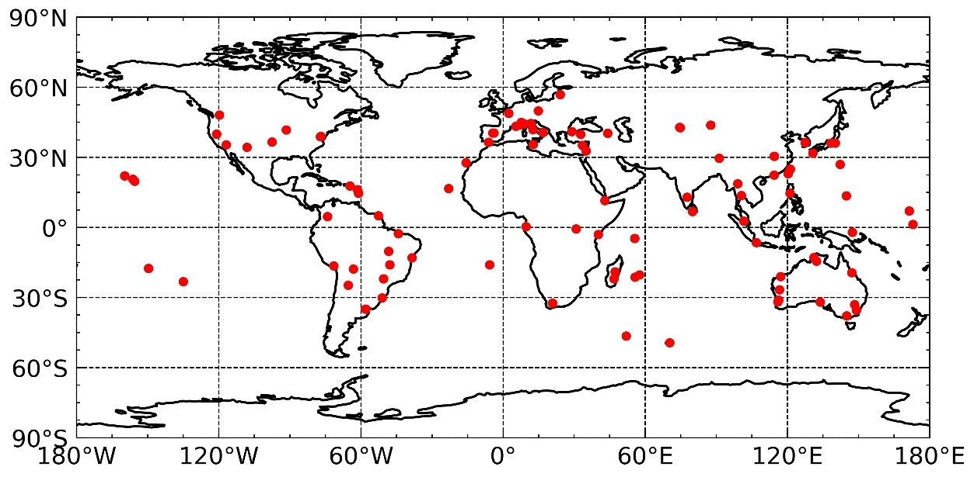

* + - * 1. 测站分布图

Multi-GNSS实时精密轨道确定GNSS观测模型处理策略

|  |  |
| --- | --- |
| GNSS观测模型相关内容 | 处理策略 |
| 观测值 | MGEX观测数据；伪距和相位；非差IF组合 |
| 观测频率选用 | GPS: L1+L2; Galileo: E1+E5a; BDS: B1I+B3I |
| 观测处理间隔 | 300s |
| 截止高度角 | 7° |
| 观测先验 | 伪距0.6m；相位0.02周 |
| 对流层干延迟 | 采用Saastamonien模型和GMF的投影函数 |
| 电离层延迟 | 采用IF组合消除，不考虑高阶延迟 |
| 天线相位中心改正 | 采用igs14.atx天线文件改正 |
| 卫星天线相位缠绕 | 模型改正 |
| 地球潮汐影响 | 对其中固体潮汐，海洋潮汐和极移潮汐进行改正 |
| 相对论效应 | 模型改正 |

Multi-GNSS实时精密轨道确定GNSS动力学模型处理策略

|  |  |
| --- | --- |
| 卫星动力学模型相关内容 | 处理策略 |
| 地球重力场 | 采用了12×12阶次的EGM08模型 |
| N体引力 | 考虑了月亮及太阳系内行星的影响  采用JPL DE405计算星体位置 |
| 地球潮汐 | 采用IERS2010模型和FES2004模型计算 |
| 相对论效应 | 采用IERS2010模型计算 |
| 太阳光压模型 | GPS和Galileo采用ECOM模型  BDS采用ECOM2模型 |

在实时滤波处理开始前，首先根据各待估参数的先验精度初始化滤波器。在逐历元的处理过程中，对卫星轨道参数及其他需要更新的参数构建状态转移方程进行SRIF时间更新，其中轨道位置速度及动力学模型参数采用了随机游走模型进行估计，模型噪声分别给定和，具体状态转移方程的噪声方差阵具体如所示。接着对观测数据采用3.2.1节中的实时数据质量检测算法进行处理，其中周跳探测算法的处理间隔为30s。在对GNSS数据构建观测方程后，进行SRIF量测更新后，并采用3.2.2节中实时质量控制算法对观测粗差进行探测和剔除。对估计得到的浮点模糊度参数，采用3.3.1节中的实时双差模糊度固定算法进行模糊度固定处理，这里采用3.3.2节中的“SRIF-Fix-ALL”的处理策略。具体地，表5-3总结了基于SRIF的Multi-GNSS实时精密定轨处理中关键环节的处理策略。

Multi-GNSS实时精密轨道确定流程中关键环节处理策略

|  |  |  |
| --- | --- | --- |
| 处理模块 | 相关内容 | 处理策略 |
| SRIF  参数估计 | 卫星位置/速度参数 | 采用随机游走模型估计；  模型噪声为m/s； |
| 卫星太阳光压参数 | 采用随机游走模型估计；  模型噪声为 |
| 测站坐标参数 | 采用IGS的SNX文件进行强约束 |
| 测站钟差/卫星钟差参数 | 采用白噪声模型估计 |
| 模糊度固定参数 | 采用常数模型进行估计 |
| 对流程参数 | 采用分段常数模型估计；时段间隔2h |
| 系统间偏差参数 | 采用分段常数模型估计；时间间隔24h |
| 地球自转定向参数 | 采用分时段常数模型估计；时段间隔24h |
| 实时数据  质量精化 | 伪距粗差判断阈值 | 不通观测码类型：10m；不同观测频率：30m |
| GF组合值判断阈值 | 0.15m；高度角加权； |
| MW组合判断阈值 | 4；高度角及方差加权 |
| 周跳判断处理时间间隔 | 30s |
| 质量控制判断阈值 | 验后标准化残差<3；卡方检验的置信度为0.9 |
| 实时双差模糊度固定 | 模糊度固定策略 | SRIF-Fix-ALL |
| 最短卫星共视时长 | 900s |
| 宽巷模糊度平滑  处理时间间隔 | 30s |
| 双差基线长度阈值 | 3500km |

## 实时精密轨道结果分析

* + 1. 轨道比较结果分析

为了评定实时轨道的精度水平，这里选用的COD分析中心的MGEX事后多系统轨道产品作为参考，通过比较SRIF滤波启动24h后（即2021年年积日127-128）的实时轨道产品与参考轨道产品在法向、切向和径向上轨道差值。

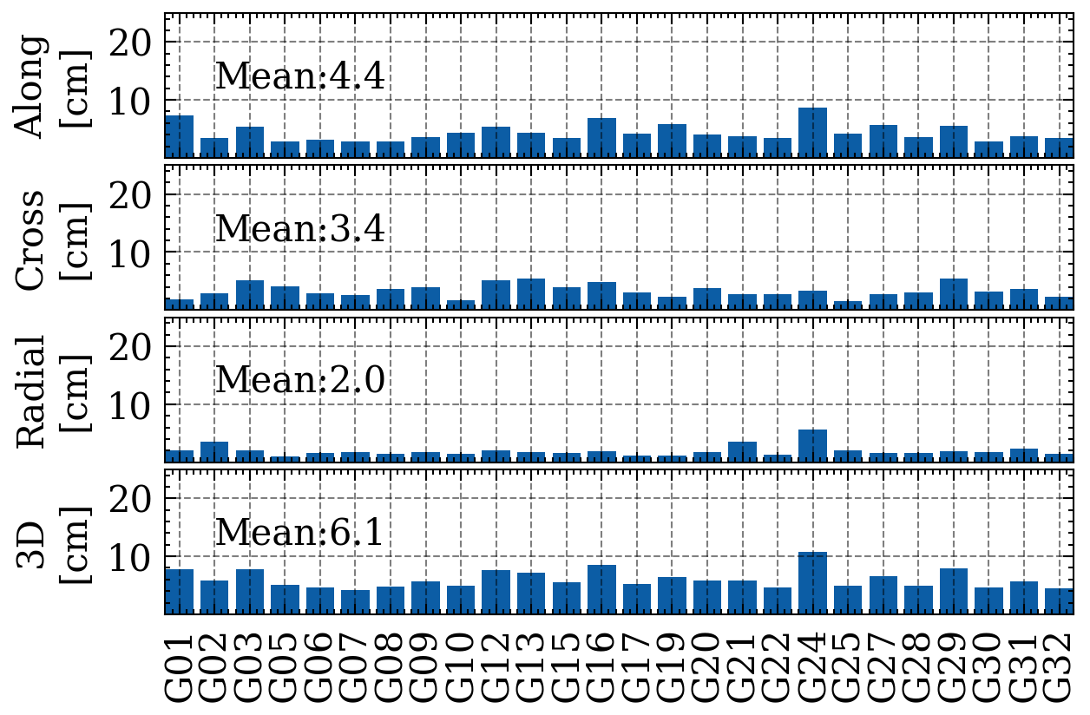

* + - * 1. GPS卫星实时滤波轨道结果与COD产品轨道比较的各卫星RMS值统计图

图5-2给出了GPS卫星实时轨道与COD产品轨道比较的结果。可以看到，在径向方向上GPS实时卫星轨道精度最高，法向其次，切向最低。轨道径向上由于受到更多动力学模型的约束，因此精度最好。同时图中还统计了了各方向上所有卫星的平均RMS值：切向上4.4cm，法向上3.4cm和径向上2.0cm。总体来说，GPS卫星的在三维方向上的轨道精度为6cm左右，与IGS所提供的超快速轨道产品的预报部分精度水平基本相当。

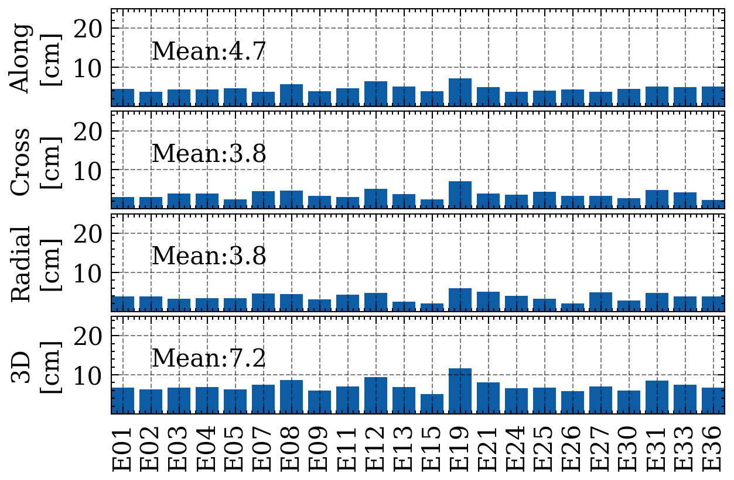

* + - * 1. Galileo卫星实时滤波轨道结果与COD产品轨道比较的各卫星RMS值统计图

图5-3给出了Galileo卫星实时轨道与COD产品轨道比较的结果。Galileo卫星的实时轨道结果在切向和法向上的精度水平与GPS类似，平均RMS值分别为4.7cm和3.8cm，但在径向方向上则相对较差，为3.8cm。与GPS结果导致差异的原因主要可能在于Galileo光压模型相对不完善以及观测数据在部分小粗差和小周跳没能被实时数据质量检测算法所探测。整体而言，Galileo卫星在三维方向上的轨道精度在6cm左右，略低于GPS实时轨道精度。

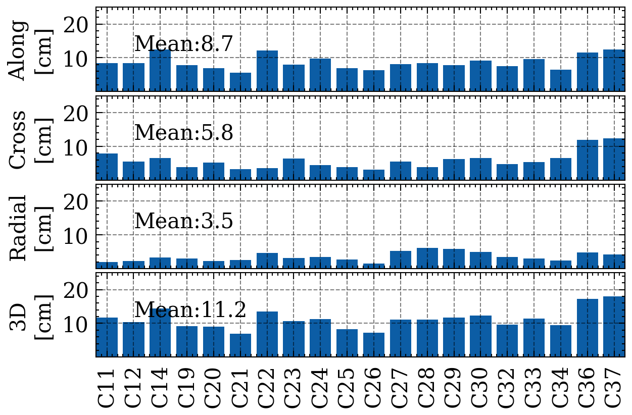

* + - * 1. BDS MEO卫星实时滤波轨道结果与COD产品轨道比较的各卫星RMS值统计图

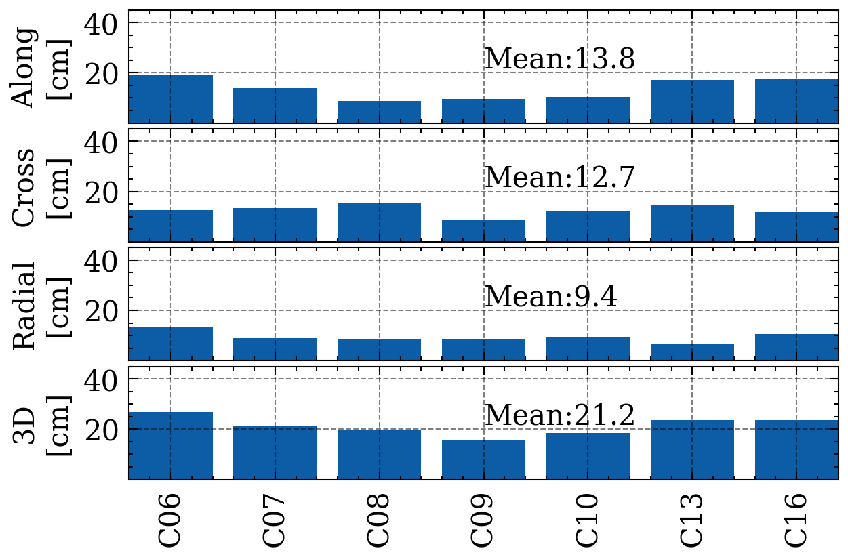

* + - * 1. BDS IGSO实时滤波轨道结果与COD产品轨道比较的各卫星RMS值统计图

图5-4和图5-5分别给出BDS MEO和IGSO卫星的实时轨道比较的结果统计图。首先对于BDS MEO卫星，实时滤波轨道结果在切向、法向和径向上的平均RMS值分别为8.7cm、5.8cm和3.5cm，整体精度水平相较GPS和Galileo卫星偏低，主要原因在于BDS卫星的动力学模型精度有限，也因此轨道切向方向上的精度要明显低于法向和径向。对于BDS IGSO卫星，其在切向、法向和径向上的平均RMS值分别为13.8cm、12.7cm和9.4cm。受限于动力学模型精度及其本身具有的轨道特性，BDS IGSO的轨道整体精度要低于BDS MEO卫星。在三 维方向上，BDS MEO卫星和IGSO卫星的平均RMS值分别为11.2cm和21.2cm。

* + 1. 轨道时序特性分析

为了进一步研究实时轨道的收敛时间以及收敛后的轨道精度变化情况，这里对实时滤波轨道与COD产品轨道互差随时间变化的序列进行了分析。

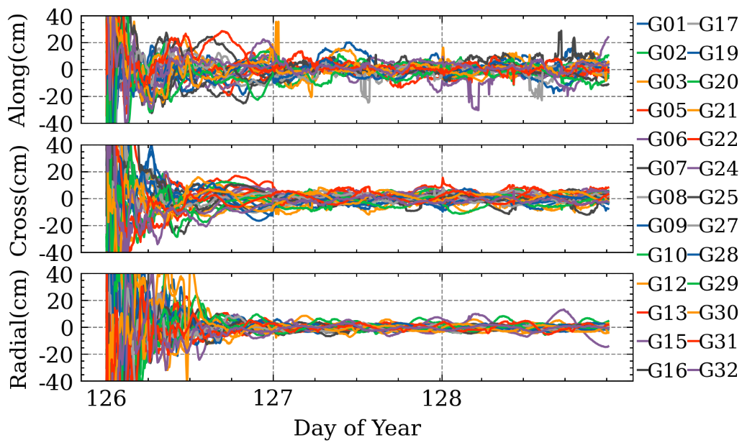

* + - * 1. GPS卫星实时滤波轨道与COD产品轨道比较互差时序统计图

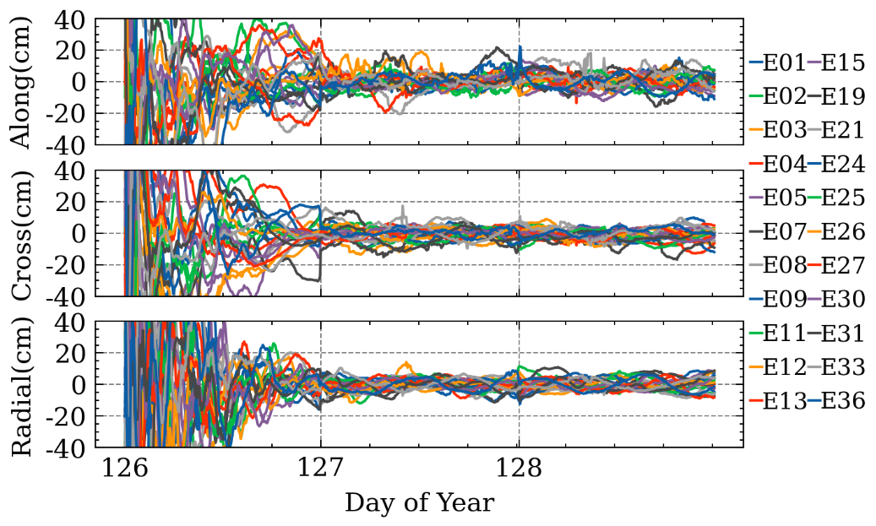

* + - * 1. Galileo卫星实时滤波轨道与COD产品轨道比较互差时序统计图

图5-6和图5-7分别给出了GPS卫星和Galileo卫星实时滤波轨道结果与COD产品轨道互差在切向、法向和径向的时序图，可以看到，两个系统的实时滤波轨道在滤波启动24h后基本都能达到完全收敛的状态，且收敛后的精度水平类似。其中对于收敛后的轨道互差的时序结果，法向和径向方向上的变化幅度基本在±10cm以内，切向方向上大部分在±15cm以内。可以看到两个系统的轨道互差结果在切向方向上收敛后部分卫星都依然出现了明显跳变情况，这种情况主要可能是由于模糊度固定导致，由于模糊度固定算法对切向上轨道精度影响最大，因此在前后历元固定质量差异较大的情况下，可能导致法向上精度的跳变。特别地，两个系统在天边界处的轨道互差结果都出现了轻微跳变，考虑到实时滤波轨道解算结果为连续变化的，因此跳变主要是COD轨道产品的不连续性所导致的。

对于收敛时间而言，GPS卫星的收敛速度要整体快于Galileo卫星，同时对于具体不同方向上，收敛速度也呈现出了不同的差异。为进一步对实时滤波轨道的收敛时间特性进行分析，对上述GPS卫星和Galileo卫星实时轨道的收敛时间进行了统计，具体选取以下的收敛标准：对于GPS和Galileo卫星，在连续十二个小时以内，切向方向上轨道互差结果大小在20cm以内，法向和径向上轨道互差结果在15cm以内，即认为卫星在当前方向上已经收敛。表5-4给出了具体的统计结果。从表中可以看出在各个方向上GPS卫星的收敛速度都要优于Galileo卫星，符合之前的结论。GPS卫星在切向方向上收敛速度最快收敛时间为7.47h，法向其次收敛时间为8.43h，径向上最慢收敛时间为10.16h。这里不同方向上收敛速度差异的现象和原因可以一定程度上和GNSS定位进行类比。类似于GNSS定位中U方向，卫星轨道径向方向上的仅有单个半球方向的观测（测站都集中在卫星下方），其几何构型相较于其他两个方向更差，更容易受观测误差影响，在卫星运行一段时间后改变径向方向上的几何构型方能改善精度，因此需要更长的收敛时间。类似地，对于Galileo卫星，其切向方向上收敛时间最短为14.73h，其法向和径向的收敛时间基本相近，分别为16.94h和16.81h。就整体收敛时间而言，Galileo系统几乎是GPS系统的两倍，其可能的原因是动力学模型尚不足够完善，收敛过程中受模型误差影响较大。

GPS和Galileo卫星实时滤波轨道平均收敛时间统计（单位：小时）

|  |  |  |  |
| --- | --- | --- | --- |
| 卫星系统 | 切向 | 法向 | 径向 |
| GPS | 7.47 | 8.43 | 10.16 |
| Galileo | 9.90 | 11.08 | 13.99 |

图5-8给出了BDS卫星的实时滤波轨道与COD产品轨道互差时序图，图中的上子图给出了BDS MEO卫星的结果，下子图则给出了BDS IGSO卫星结果。可以看到，BDS MEO和IGSO卫星实时滤波轨道基本均在滤波启动后24h内达到收敛，收敛后的整体精度水平相比与GPS和Galileo都要偏大。对于BDS MEO卫星收敛后的轨道互差的时序结果，其在切向、法向和径向上的变化幅度分别基本在±20cm、±15cm和±10cm之间；对于BDS IGSO卫星，其切向和法向方向上的变化幅度在±25cm之间，而在径向方向上在±20cm之间。具有与GPS和Galileo卫星结果类似的原因，对于收敛后的法向方向上的轨道精度，都出现了部分的轻微跳变或是锯齿状变化，同时在天边界上也出现了跳变，特别是对于BDS MEO卫星的法向和BDS IGSO卫星。进一步地，图5-9中给出了 BDS卫星实时滤波轨道与WUM产品的轨道互差时序图，可以看到在收敛时间及收敛后精度水平基本一致的情况下，BDS卫星实时轨道与WUM产品的轨道互差在天边界层处存在了更明显的一个跳变（特别对于IGSO卫星）。这与WUM产品相比COD产品使用了更短的定轨弧长（参考文献）导致了轨道天边界连续性较差的结果一致。也侧面反映了BDS实时滤波轨道具有更好的轨道连续性。

为进一步分析BDS卫星轨道的收敛速度，表5-5给出了BDS实时轨道与 COD产品轨道比较平均收敛时间统计结果。这里对BDS卫星的收敛定义如下：在连续十二小时内，对于MEO卫星轨道互差绝对值切向上小于25cm、法向上小于20cm、径向上小于15cm，以及对于IGSO卫星轨道互差绝对值切向、法向和径向上小于30cm，则认为卫星在当前方向上收敛。BDS IGSO整体的收敛时间要显著高于BDS MEO的收敛时间。BDS MEO切向和法向上的收敛时间相近，分别为7.37h和6.86h，径向上的收敛时间最长，为13.25h。整体收敛速度位于GPS和Galileo卫星之间。对于BDS IGSO卫星，切向和法向上的收敛时间为11.85h和13.80h，特别地，其径向方向上所需收敛时间最长为20.67h。

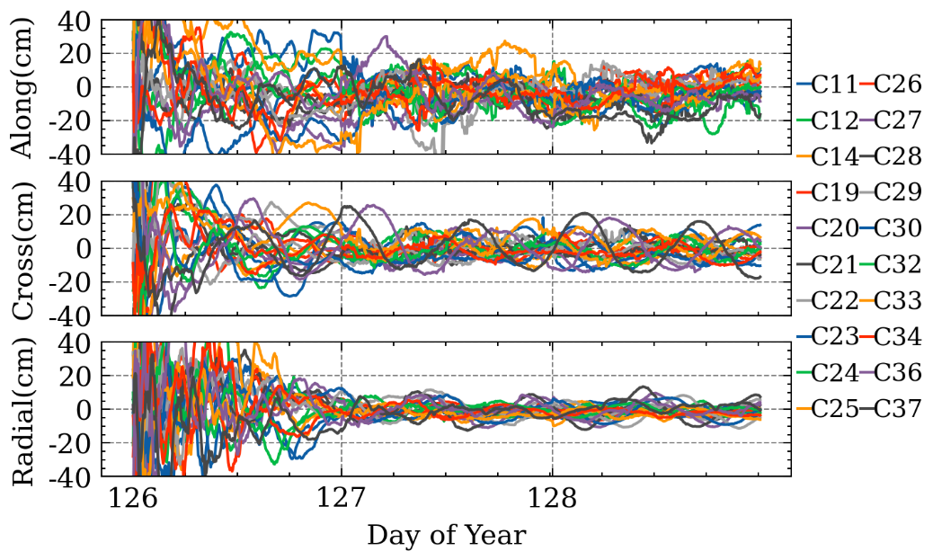 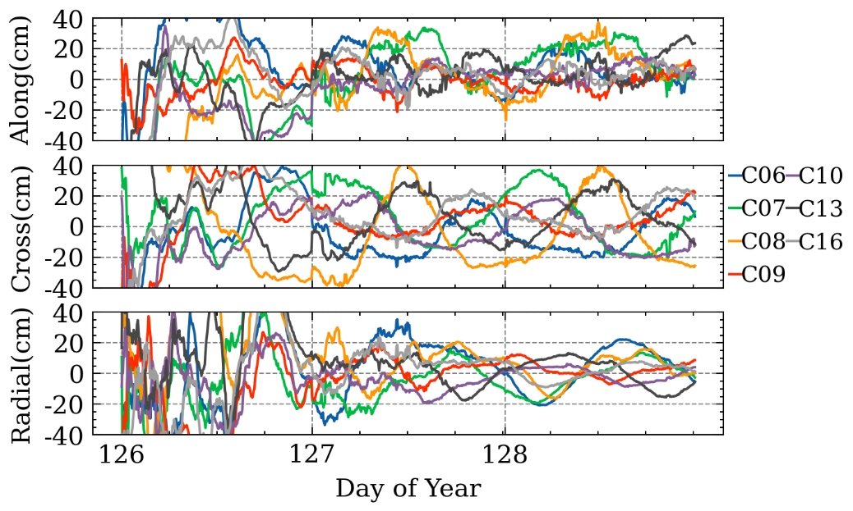

* + - * 1. BDS卫星实时滤波轨道与COD产品轨道互差时序图（上图为MEO结果，下图为IGSO结果）

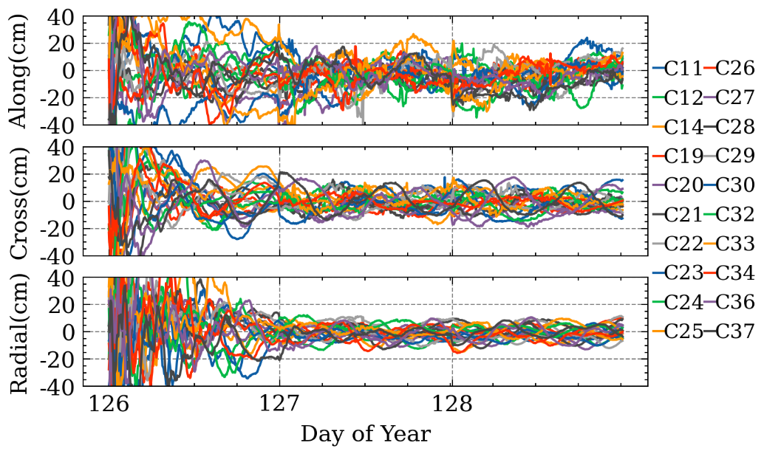 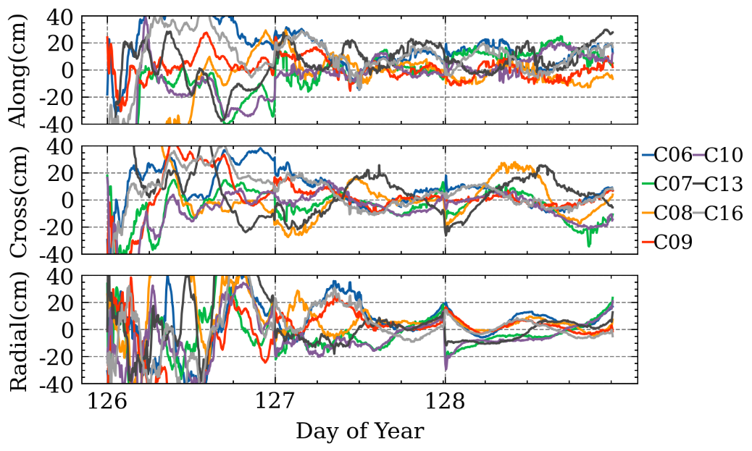

* + - * 1. BDS卫星实时滤波轨道与WUM产品轨道互差时序图（上图为MEO结果，下图为IGSO结果）

BDS卫星实时滤波轨道平均收敛时间统计（单位：小时）

|  |  |  |  |
| --- | --- | --- | --- |
| 卫星类型 | 切向 | 法向 | 径向 |
| BDS MEO | 7.37 | 6.86 | 13.25 |
| BDS IGSO | 11.85 | 13.80 | 20.67 |

## 本章小结

本章主要对所构建的基于SRIF的导航卫星实时精密轨道确定的软件平台进行整体性能评估，采用了多系统联合仿实时滤波轨道确定进行实验验证。给出了实验方案设计并详细阐述了基于SRIF的实时滤波轨道中的各环节的处理策略。首先分析了实时轨道精度，实验结果表明：与COD事后轨道产品相比，在三维方向上，GPS卫星实时轨道平均RMS可以达到6.1cm，Galileo卫星实时轨道平均RMS为7.1cm，BDS MEO和IGSO卫星的实时轨的平均RMS值分别为11.2cm和21.2cm，与当前主流研究成果精度相当。接着统计了实时轨道与COD产品轨道互差的时序图，结果表明，三个系统的实时轨道均能在24h后完全收敛，同时由于模糊度固定的影响，导致实时轨道在切向方向上容易发生跳变。除此之外，特别对比了BDS实时轨道和WUM产品轨道互差进一步说明了实时滤波轨道相比事后处理轨道具有更好的轨道连续性。最后统计了实时轨道收敛时间，分析了各个系统各个轨道方向上的收敛速度，统计结果表明实时轨道在径向上收敛速度最慢，同时各个系统中GPS系统的平均收敛速度最快。

# 结论与展望

## 工作总结

本文首先阐述了当前GNSS系统的发展状况并论述了当前GNSS高精度实时轨道服务所具有的重要意义。针对目前基于超快轨道的实时轨道服务在实时性和精确性上存在着难以兼容的技术瓶颈，同时考虑到目前GNSS高精度定位服务对实时轨道服务的着迫切需求以及基于滤波方法的实时轨道服务因在轨道精度、连续性等方面的优势所具有的巨大应用潜力，本文对基于滤波的导航卫星实时定轨的方法展开了深入研究，重点分析了分析实时滤波轨道确定中参数估计方法、实时数据质量检测、实时模糊度固定等关键问题，提出了多频多星座多测站的海量观测数据场景下实时滤波轨道的优化方法，构建了一套完整的基于SRIF滤波的实时GNSS轨道的高效处理平台。具体的工作内容和研究结果如下所示：

（1）深入分析总结目前GNSS系统中的实时精密定位服务发展及其对实时轨道服务的重要需求，针对超快速轨道实时服务以及实时滤波轨道服务的发展现状及尚存在的问题梳理分析，论述了关于实时滤波轨道确定中的关键问题和研究意义，在基础上给出了本文的研究目标和研究内容。

（2）系统论述了导航卫星动力学精密轨道确定的基本原理和方法，依次对时空参考坐标系、IF组合的观测观测方程、导航卫星运动模型进行梳理分析。最后介绍了整体最小二乘以及卡尔曼滤波两种GNSS数据处理常用的参数估计方法。

（3）从参数估计、实时数据质量检测、实时模糊度固定方面深入研究了实时滤波轨道确定处理的关键问题和实现方法。梳理分析了SRIF参数估计方法的优势和算法原理，给出了SRIF算法在实时滤波轨道处理中的应用方法和流程。针对实时数据质量精化问题，构建了实时数据质量预处理和基于SRIF的实时质量控制算法模型，通过与事后质量控制方法对比验证了该模型的有效性，生成的GPS实时滤波轨道在三维方向上的轨道精度为9.1cm。基于双差模糊度固定原理，实现了滤波轨道的实时模糊度固定算法，对于实时模糊度固定效果差提出了采用对所有双差模糊度进行松约束固定的处理策略，相较于浮点解，显著改善了轨道精度，其中对GPS、Galileo、BDS IGSO和MEO卫星，三维方向上的轨道精度分别提升了36.3%，33.7%，17.4%和17.5%。基于GREAT软件平台，自主研发了基于SRIF的实时滤波轨道确定处理系统，介绍了系统的模块组成和工作流程。

（4）深入研究并实现了实时滤波轨道处理的效率优化方法，大幅度提升了基于SRIF的实时滤波轨道的整体计算效率，满足了多频多星座多测站的海量数据场景下实时轨道服务的实时性需求。首先根据高性能计算中常用的优化思路和方法，梳理分析了目前实时滤波轨道处理中的耗时瓶颈，提出了采用OpenMP并行框架对观测方程构建和卫星轨道积分的优化方法。在多系统仿实时滤波轨道实验中，相较于原有的串行算法，基于并行算法的处理效率有了明显提升，计算耗时显著降低，且随着使用线程数的增加，提升效果更加明显。在六线程的情况下，轨道积分平均性能提升程度为360%，观测方程构建性能提升程度为300%。深入分析了SRIF参数估计模块实现所依赖的QR分解操作，充分利用高性能矩阵库的优势，改善了SRIF参数估计的计算效率。相比原有的C-Lapack实现方法，基于Eigen实现了SRIF时间和量测更新算法，在测站数为100的情形下，计算效率分别提升了94.1%和93.6%，有了显著提高。

（5）对自主研发的基于SRIF的导航卫星实时精密轨道确定软件平台整体性能进行了评估，采用多系统联合仿实时滤波轨道确定实验进行分析验证。实验结果表明：与COD事后轨道产品相比，在三维方向上，GPS卫星实时轨道平均RMS为6cm，Galileo卫星实时轨道平均RMS为7cm，BDS MEO和IGSO卫星的实时轨道的平均RMS分别为11.2cm和21.1cm，与当前主流研究成果精度相当。进一步统计分析了各系统的实时轨道与COD产品轨道互查的时序图，统计结果表明，三个系统的实时滤波轨道均能在24h后完全收敛，同时实时轨道切向方向上轨道精度受前后历元模糊度固定效果变化的影响，容易发生跳变呈现锯齿状变化。BDS实时轨道和WUM产品轨道互差在天边界处相比于COD产品具有更明显的跳变，结合两者事后产品在定轨弧长上的差异，侧面说明了实时滤波轨道相比事后处理轨道具有更好的轨道连续性。对各个系统实时轨道的收敛时间进行统计，结果表明了在实时轨道中径向方向由于几何构型差，相比其他方向收敛速度更慢，相较于其他系统而言，GPS系统具有最短的收敛时间，平均在7-10h之间。

## 未来展望

尽管本文对实时滤波轨道中的参数估计、实时数据精化、实时模糊度固定和效率优化等关键问题开展了深入研究和分析，但仍存在许多问题有待探讨，后续还将从以下几个方面进行进一步的研究：

（1）分析实时数据流场景下实时滤波轨道的整体性能。考虑到目前提供实时观测数据流的测站数要远少于提供事后观测数据的测站数，因此进一步分析在较少观测数据流下实时滤波轨道服务的特性，提升该场景下的实时滤波轨道精度，具有重要的研究意义。

（2）提升北斗实时滤波轨道服务性能。随着北斗三代组建完成，基于北斗的实时应用也随着逐步完善，对北斗的实时轨道服务的需求也不断增加。由于目前尚不完善的动力学模型精度，以及北斗混合异构星座模式所带来卫星频繁机动等问题，对北斗实时轨道服务的可用性和可靠性带了极大的挑战。因此需要针对BDS各类卫星建立合理的动力学噪声随机模型，研究卫星非平稳状态期间的动力学补偿方法，以实现实时滤波轨道的稳健自适应处理。同时，还需进一步精化BDS卫星的太阳光压、地球反照辐射等非保守力模型，以提升BDS卫星实时滤波轨道的精度。

（3）采用GPU、分布式等并行框架进一步提升实时滤波轨道的处理能力。尽管采用OpenMP并行框架和高性能矩阵库等方式可以显著提升实时滤波轨道处理效率，但其同样受限于单机硬件性能进而导致扩展性较差。目前，GPU并行技术、分布式计算已经广泛应用其他科研工程领域，在此基础上，需要研究不同并行框架在实时滤波轨道处理中的应用方法，以进一步提高并行扩展性和实现更高采样下的实时滤波轨道服务。

参考文献

陈俊勇.全球导航卫星系统进展及其对导航定位的改善[J].大地测量与地球动力学, 2009, 29(2): 1-3.

程世来, 张小红.基于PPP技术的GPS浮标海啸预警模拟研究[J].武汉大学学报信息科学版, 2007, 32(9): 764-76.

戴小蕾.基于平方根信息滤波的GNSS导航卫星实时精密定轨理论与方法[D].武汉：武汉大学，2016.

范磊.北斗/GNSS实时高效精密定轨及频间时钟偏差特性研究[D].武汉：武汉大学.

葛茂荣.GPS卫星精密定轨理论及软件研究[D].武汉：武汉测绘科技大学，1995.

郭靖.姿态、光压和函数模型对导航卫星精密定轨影响研究[D].武汉：武汉大学，2014.

韩保民.基于星载GPS的低轨卫星几何法定轨理论研究[D].中国科学院测量与地球物理研究所， 2003.

韩保民, 杨元喜.基于GPS精密单点定位的低轨卫星几何法定轨[J].西南交通大学学报, 2007, 42(1): 75-79.

匡开发.GNSS卫星实时精密定轨技术研究[D].武汉：武汉大学，2019.

李征航.空间大地测量学[M].武汉：武汉大学出版社, 2016.

刘经南, 叶世榕.GPS非差相位精密单点定位技术探讨[J]. 武汉大学学报(信息科学版), 2002, 27(3): 234-239.

刘林.人造地球卫星轨道力学[M].北京：高等教育出版社, 1992.

刘焱雄, 周兴华, 张卫红, 等GPS精密单点定位精度分析[J].海洋测绘, 2005, 25(1): 44-46.

潘林.GNSS多频融合精密单点定位频率间卫星钟偏差研究[D].武汉：武汉大学，2018.

宋小勇.COMPASS导航卫星定轨研究[D].武汉：长安大学，2009.

魏子卿, 葛茂荣.GPS相对定位数学模型[M].北京: 测绘出版社, 1998.

魏子卿, 吴富梅, 刘光明.北斗坐标系[J]. 2019.

文援兰，廖瑛，梁加红等.卫星导航系统分析与仿真技术[M].北京：中国宇航出版社，2009.

徐黎, 袁运斌.不同分析中心GNSS实时SSR产品研究与分析[J].导航定位学报, 2020.

杨元喜.北斗卫星导航系统的进展, 贡献与挑战[J].测绘学报, 2010, 39(1): 1-6.

袁勇强.Multi-GNSS精密定轨及姿态、光压与相位中心对其影响[D].武汉：武汉大学，2019.

赵齐乐.GPS导航星座及低轨卫星的精密定轨理论和软件研究[D].武汉：武汉大学，2004.

Adhya S, Ziebart M, Sibthorpe A, et al.Thermal force modeling for precise prediction and determination of spacecraft orbits[J].NAVIGATION, Journal of the Institute of Navigation, 2005, 52(3): 131-144.

Arnold D, Meindl M, Beutler G, et alCODE’s new solar radiation pressure model for GNSS orbit determination[J].Journal of geodesy, 2015, 89(8): 775-791.

Bertiger W, Desai S D, Haines B, et al.Single receiver phase ambiguity resolution with GPS data[J].Journal of Geodesy, 2010, 84(5): 327-337.

Bertiger W, Bar-Sever Y, Bokor E, et al.First orbit determination performance assessment for the OCX navigation software in an operational environment[C]//Proceedings of the 25th International Technical Meeting of The Satellite Division of the Institute of Navigation (ION GNSS+ 2012).2012.

Beutler G, Brockmann E, Gurtner W, et al.Extended orbit modeling techniques at the CODE processing center of the international GPS service for geodynamics (IGS): theory and initial results[J].Manuscripta geodaetica, 1994, 19(6): 367-386.

Beutler G, Kouba J, Springer T.Combining the orbits of the IGS Analysis Centers[J].Bulletin géodésique, 1995, 69(4): 200-222.

Blewitt G.Carrier phase ambiguity resolution for the Global Positioning System applied to geodetic baselines up to 2000 km[J].Journal of Geophysical Research: Solid Earth, 1989, 94(B8): 10187-10203.

Blewitt G.Fixed point theorems of GPS carrier phase ambiguity resolution and their application to massive network processing: Ambizap[J].Journal of Geophysical Research: Solid Earth, 2008, 113(B12).

Bock Y, Melgar D, Crowell B W.Real-time strong-motion broadband displacements from collocated GPS and accelerometers[J].Bulletin of the Seismological Society of America, 2011, 101(6): 2904-2925.

Caissy M, Agrotis L.Real-time working group and real-time pilot project[J].Int GNSS Serv Tech Rep, 2011, 2011: 183-190.

Choi K K, Ray J, Griffiths J, et al.Evaluation of GPS orbit prediction strategies for the IGS Ultra-rapid products[J].GPS solutions, 2013, 17(3): 403-412.

Colombo O L.The dynamics of Global Positioning System orbits and the determination of precise ephemerides[J].Journal of Geophysical Research: Solid Earth, 1989, 94(B7): 9167-9182.

Dai X, Lou Y, Dai Z, et al.Real-time precise orbit determination for BDS satellites using the square root information filter[J].Gps Solutions, 2019, 23(2): 1-14.

Deo M, El-Mowafy A.Triple-frequency GNSS models for PPP with float ambiguity estimation: performance comparison using GPS[J].Survey review, 2018, 50(360): 249-261.

Dilssner F., Springer T., Gienger G., et al.The GLONASS-M satellite yaw-attitude model[J].Advances in Space Research, 2011, 47(1): 160-171.

Dong D N, Bock Y.Global positioning system network analysis with phase ambiguity resolution applied to crustal deformation studies in California[J].Journal of Geophysical Research: Solid Earth, 1989, 94(B4): 3949-3966.

Dow J, Martin Mur T, Feltens J, et al.The ESOC GPS facility: report on the IGS 1992 campaign and outlook[C]//Proceedings of the IGS Workshop, Bern, Switzerland.1993: 25-26.

Duan B, Hugentobler U, Chen J, et al. Prediction versus real-time orbit determination for GNSS satellites[J]. GPS Solutions, 2019, 23(2): 1-10.

Eanes R. and Bettadpur S.The CSR 3.0 Global Ocean Tide Model Diurnal and Semi-diurnal Ocean Tides from TOPEX/Pseidon Altimetry.CSR-TM-96-06, 1996.

Fliegel H F, Gallini T E, Swift E R.Global positioning system radiation force model for geodetic applications[J].Journal of Geophysical Research: Solid Earth, 1992, 97(B1): 559-568.

Fotopoulos G, Cannon M E.An overview of multi-reference station methods for cm-level positioning[J].GPS solutions, 2001, 4(3): 1-10.

Ge M, Gendt G, Dick G, et al.Improving carrier-phase ambiguity resolution in global GPS network solutions[J].Journal of Geodesy, 2005, 79(1): 103-110.

Gu S, Lou Y, Shi C, et al.BeiDou phase bias estimation and its application in precise point positioning with triple-frequency observable[J].Journal of Geodesy, 2015, 89(10): 979-992.

Guo F, Li X, Zhang X, et al.Assessment of precise orbit and clock products for Galileo, BeiDou, and QZSS from IGS Multi-GNSS Experiment (MGEX)[J].GPS solutions, 2017, 21(1): 279-290.

Hadas T, Bosy J.IGS RTS precise orbits and clocks verification and quality degradation over time[J].GPS solutions, 2015, 19(1): 93-105.

Kouba J. A guide to using international GNSS service (IGS) products[R].2009.

Langley R B.The federal radio-navigation plan[J].GPS World, March, 1992.

Laurichesse D, Cerri L, Berthias J P, et al.Real time precise GPS constellation and clocks estimation by means of a Kalman filter[C]//Proceedings of the 26th international technical meeting of the satellite division of the institute of navigation (ION GNSS+ 2013).2013: 1155-1163.

Li M, Qu L, Zhao Q, et al.Precise point positioning with the BeiDou navigation satellite system[J].Sensors, 2014, 14(1): 927-943.

Li P, Zhang X, Ge M, et al.Three-frequency BDS precise point positioning ambiguity resolution based on raw observables[J].Journal of Geodesy, 2018, 92(12): 1357-1369.

Li X, Ge M, Dai X, et al.Accuracy and reliability of multi-GNSS real-time precise positioning: GPS, GLONASS, BeiDou, and Galileo[J].Journal of geodesy, 2015, 89(6): 607-635.

Li X, Li X, Liu G, et al.Triple-frequency PPP ambiguity resolution with multi-constellation GNSS: BDS and Galileo[J].Journal of Geodesy, 2019a, 93(8): 1105-1122.

Li X, Chen X, Ge M, et al.Improving multi-GNSS ultra-rapid orbit determination for real-time precise point positioning[J].Journal of Geodesy, 2019b, 93(1): 45-64.

Li X, Liu G, Li X, et al.Galileo PPP rapid ambiguity resolution with five-frequency observations[J].GPS Solutions, 2020, 24(1): 1-13.

Li X, Huang J, Li X, et al.Multi-constellation GNSS PPP instantaneous ambiguity resolution with precise atmospheric corrections augmentation[J].GPS Solutions, 2021, 25(3): 1-13.

Liu G, Zhang X, Li P.Improving the performance of Galileo uncombined precise point positioning ambiguity resolution using triple-frequency observations[J].Remote Sensing, 2019, 11(3): 341.

Marshall J A, Luthcke S B.Modeling radiation forces acting on TOPEX/Poseidon for precision orbit determination[J].Journal of Spacecraft and Rockets, 1994, 31(1): 99-105.

Montenbruck O. and Gill E.Satellite Orbits: Models, Methods, Applications[M]. New York: Springer Publish Company, 2000.

Montenbruck O, Hugentobler U, Dach R, et al.Apparent clock variations of the Block IIF-1 (SVN62) GPS satellite[J].GPS solutions, 2012, 16(3): 303-313.

Montenbruck O, Steigenberger P, Hugentobler U.Enhanced solar radiation pressure modeling for Galileo satellites[J].Journal of Geodesy, 2015, 89(3): 283-297.

Montenbruck O, Steigenberger P, Prange L, et al.The Multi-GNSS Experiment (MGEX) of the International GNSS Service (IGS)–achievements, prospects and challenges[J].Advances in space research, 2017, 59(7): 1671-1697.

Petit G, Luzum B.IERS conventions (2010)[R]. Bureau International des Poids et mesures sevres (france), 2010.

Rizos C.Alternatives to current GPS-RTK services and some implications for CORS infrastructure and operations[J].GPS solutions, 2007, 11(3): 151-158.

Rodriguez-Solano C J, Hugentobler U, Steigenberger P, et al.Improving the orbits of GPS block IIA satellites during eclipse seasons[J].Advances in Space Research, 2013, 52(8): 1511-1529.

Schutz B, Tapley B, Born G H.Statistical orbit determination[M]. Elsevier, 2004.

Springer T A, Hugentobler U.IGS ultra rapid products for (near-) real-time applications[J].Physics and Chemistry of the Earth, Part A: Solid Earth and Geodesy, 2001, 26(6-8): 623-628.

Takasu T.Development of multi-GNSS orbit and clock determination software MADOCA[C]//The 5th Asia Oceania Regional Workshop on GNSS.2013: 1-3.

Talbot N, Chen X, Reussner N, et al.Trimble RTX orbit determination and user positioning performance with BeiDou satellites[C]//IGNSS Conference.2016: 6-8.

Teunissen P J G, De Jonge P J, Tiberius C.The least-squares ambiguity decorrelation adjustment: its performance on short GPS baselines and short observation spans[J].Journal of geodesy, 1997, 71(10): 589-602.

Vollath U, Buecherl A, Landau H, et al.Multi-base RTK positioning using virtual reference stations[C]//Proceedings of the 13th International Technical Meeting of the Satellite Division of The Institute of Navigation (ION GPS 2000).2000:123-131.

Wahr J M.Body tides on an elliptical, rotating, elastic and oceanless Earth[J].Geophysical Journal International, 1981, 64(3): 677-703.

Wanninger L, Beer S.BeiDou satellite-induced code pseudorange variations: diagnosis and therapy[J].GPS solutions, 2015, 19(4): 639-648.

Whitney S.GPS status and modernization progress: service, satellites, control segment, and military GPS user equipment[C]. ION GNSS+ 2017, 2017, pp. 826–842.

Zhang B, Teunissen P J G, Yuan Y.On the short-term temporal variations of GNSS receiver differential phase biases[J].Journal of Geodesy, 2017, 91(5): 563-572.

Zhang Q, Moore P, Hanley J, et al.Auto-BAHN: Software for near real-time GPS orbit and clock computations[J].Advances in Space Research, 2007, 39(10): 1531-1538.

Zhang X, Andersen O B.Surface ice flow velocity and tide retrieval of the Amery ice shelf using precise point positioning[J].Journal of Geodesy, 2006, 80(4): 171-176

Ziebart M, Sibthorpe A, Cross P, et al.Cracking the GPS-SLR orbit anomaly[C]//Proceedings of the 20th International Technical Meeting of the Satellite Division of the Institute of Navigation (ION GNSS 2007).2007: 2033-2038.

Zumberge J F, Heflin M B, Jefferson D C, et al.Precise point positioning for the efficient and robust analysis of GPS data from large networks[J].Journal of geophysical research: solid earth, 1997, 102(B3): 5005-5017.